

**Об утверждении регламентов государственных услуг в социально-трудовой сфере**

***Утративший силу***

Постановление акимата Жамбылской области от 27 июля 2015 года № 158. Зарегистрировано Департаментом юстиции Жамбылской области 26 августа 2015 года № 2735. Утратило силу постановлением акимата Жамбылской области от 19 марта 2021 года №73

      Сноска. Утратило силу постановлением акимата Жамбылской области от 19.03.2021 № 73 (вводится в действие по истечении десяти календарных дней после дня его первого официального опубликования).  
      Примечание РЦПИ.  
      В тексте документа сохранена пунктуация и орфография оригинала.

      В соответствии с Законом Республики Казахстан от 15 апреля 2013 года "О государственных услугах" и Законом Республики Казахстан от 23 января 2001 года "О местном государственном управлении и самоуправлении в Республике Казахстан" акимат Жамбылской области **ПОСТАНОВЛЯЕТ:**

      1. Утвердить прилагаемые:

      1) регламент государственной услуги "Назначение государственной адресной социальной помощи";

      2) регламент государственной услуги "Назначение государственного пособия на детей до восемнадцати лет";

      3) регламент государственной услуги "Выдача справки, подтверждающей принадлежность заявителя (семьи) к получателям адресной социальной помощи";

      4) регламент государственной услуги "Назначение социальной помощи специалистам социальной сферы, проживающим и работающим в сельских населенных пунктах,по приобретению топлива";

      5) регламент государственной услуги "Возмещение затрат на обучение на дому детей инвалидов";

      6) регламент государственной услуги "Назначение социальной помощи отдельным категориям нуждающихся граждан по решениям местных представительных органов";

      7) регламент государственной услуги "Регистрация граждан, пострадавших вследствие ядерных испытаний на Семипалатинском испытательном ядерном полигоне, выплата единовременной государственной денежной компенсации, выдача удостоверений";

      8) Исключен постановлением акимата Жамбылской области от 26.10.2017 № 231 (вводится в действие по истечении десяти календарных дней после дня его первого официального опубликования).  
      9) Исключен постановлением акимата Жамбылской области от 26.10.2017 № 231 (вводится в действие по истечении десяти календарных дней после дня его первого официального опубликования).

      10) регламент государственной услуги "Выдача направлений лицам на участие в активных мерах содействия занятости";

      11) регламент государственной услуги "Выдача и продление разрешения иностранному работнику на трудоустройство и работодателям на привлечение иностранной рабочей силы для осуществления трудовой деятельности на территории соответствующей административно-территориальной единицы";

      12) регламент государственной услуги "Оформление документов на инвалидов для предоставления им услуги индивидуального помощника для инвалидов первой группы, имеющих затруднение в передвижении, и специалиста жестового языка для инвалидов по слуху";

      13) регламент государственной услуги "Обеспечение инвалидов санаторно-курортным лечением";

      14) регламент государственной услуги "Предоставление инвалидам кресла-колясок";

      15) регламент государственной услуги "Обеспечение инвалидов сурдо-тифлотехническими и обязательными гигиеническими средствами";

      16) регламент государственной услуги "Оформление документов на оказание специальных социальных услуг в медико-социальных учреждениях (организациях)";

      17) регламент государственной услуги "Оформление документов на оказание специальных социальных услуг в условиях ухода на дому";

      18) регламент государственной услуги "Оформление документов на инвалидов для предоставления им протезно-ортопедической помощи";

      19) регламент государственной услуги "Присвоение или продление статуса оралмана";

      20) регламент государственной услуги "Регистрация лиц, ищущих работу";

      21) регламент государственной услуги "Регистрация лиц, ищущих работу, в качестве безработных";

      22) регламент государственной услуги "Выдача справки о регистрации в качестве безработного".

      Сноска. Пункт 1 с изменениями, внесенными постановлениями акимата Жамбылской области от 26.10.2017 № 231 (вводится в действие по истечении десяти календарных дней после дня его первого официального опубликования), от 01.03.2019 № 33 (вводится в действие по истечении десяти календарных дней после дня его первого официального опубликования).

      2. Коммунальному государственному учреждению "Управление координации занятости и социальных программ акимата Жамбылской области" в установленном законодательством порядке обеспечить:

      1) государственную регистрацию настоящего постановленияв органах юстиции;

      2) в течение десяти календарных дней после государственной регистрации настоящего постановления его направление на официальное опубликование в периодических печатных изданиях и в информационно-правовой системе "Әділет";

      3) размещение настоящего постановления на интернет-ресурсе акимата Жамбылской области.

      3. Признать утратившим силу постановление акимата Жамбылской области от 26 декабря 2014 года № 357 "Об утверждении регламентовгосударственных услуг в сфере социальной защиты населения" (зарегистрировано в Реестре государственной регистрации нормативных правовых актов № 2505, опубликовано 24 февраля 2015 года в газете "Знамя труда" № 22 (18039)).

      4. Контроль за исполнением настоящего постановления возложить на заместителя акима области Е.Н. Манжуова.

      5. Настоящее постановление вступает силу со дня государственной регистрации в органах юстиции и вводится в действие по истечении десяти календарных дней после дня его первого официального опубликования.

|  |  |
| --- | --- |
| *Аким области* | *К. Кокрекбаев* |

|  |  |
| --- | --- |
|  | Утвержден постановлением акимата Жамбылской области от 23 июля 2015 года № 158 |

**Регламент государственной услуги**  
**"Назначение государственной адресной социальной помощи"**

      Сноска. Регламент – в редакции постановления акимата Жамбылской области от 31.03.2016 № 107 (вводится в действие по истечении 10 календарных дней после дня его первого официального опубликования).

      1. Государственная услуга "Назначение государственной адресной социальной помощи" (далее - государственная услуга) оказывается в соответствии со стандартом государственной услуги "Назначение государственной адресной социальной помощи", утвержденном приказом Министра здравоохранения и социального развития Республики Казахстан от 28 апреля 2015 года № 279 "Об утверждении стандартов государственных услуг в социально-трудовой сфере" (зарегистрированный в Реестре государственной регистрации нормативных правовых актов № 11342) (далее - стандарт) исполнительными органами районов и города Тараз, осуществляющих предоставление социальной помощи (далее – услугодатель).

      Прием заявления и выдача результата оказания государственной услуги осуществляются через:

      1) коммунальное государственное учреждение "Центр занятости населения" (далее - Центр);

      2) акима поселка, села, сельского округа (далее – аким сельского округа) – в случае отсутствия Центра - по месту жительства.

      Сноска. Пункт 1 – в редакции постановления акимата Жамбылской области от 25.01.2018 № 17 (вводится в действие по истечении десяти календарных дней после дня его первого официального опубликования).

      2. Форма оказываемой государственной услуги: бумажная.

      3. Результат оказания государственной услуги: уведомление о назначении (отказе в назначении) государственной адресной социальной помощи.

      Форма предоставления результата оказания государственной услуги: бумажная.

**2. Описание порядка действий структурных подразделений (работников) услугодателя в процессе оказания государственной услуги**

      4. Основанием для начала процедуры (действия) по оказанию государственной услуги является предоставление услугополучателем (либо его представителем по нотариально заверенной доверенности) документов, указанных в пункте 9 стандарта, необходимых для оказания государственной услуги.

      5. Содержание каждой процедуры (действия), входящей в состав процесса оказания государственной услуги через услугодателя, длительность его выполнения:

      1) ответственный исполнитель услугодателя принимает документы от работника Центра - в течение 30 (тридцати) минут;

      2) ответственный исполнитель услугодателя направляет документы в участковую комиссию для обследования и подготовки заключения - в течение 1 (одного) рабочего дня;

      3) участковая комиссия обследует и направляет заключение о материально-бытовом положении заявителя ответственному исполнителю услогодателя - в течение 2-х (двух) рабочих дней;

      4) ответственный исполнитель услугодателя готовит уведомление о назначении (отказе в назначении) в бумажном виде и направляет на подпись руководителю услугодателя - в течение 2-х (двух) рабочих дней;

      5) руководитель услугодателя подписывает уведомление о назначении (отказе в назначении) в бумажном виде и направляет ответственному исполнителю услугодателя - в течение 2-х (двух) часов;

      6) ответственный исполнитель услугодателя выдает работнику Центра уведомление о назначении (отказе в назначении) – в течение 15 (пятнадцати) минут.

      Сноска. Пункт 5 – в редакции постановления акимата Жамбылской области от 25.01.2018 № 17 (вводится в действие по истечении десяти календарных дней после дня его первого официального опубликования).

      6. Результат процедуры (действия) по оказанию государственной услуги, который служит основанием для начала выполнения следующей процедуры (действия) через услугодателя:

      1) прием документов ответственным исполнителем услугодателя;

      2) направление документов в участковую комиссию для обследования и подготовки заключения;

      3) обследование и направления заключения ответственному исполнителю услугодателя;

      4) подготовка уведомления о назначении (отказе в назначении) и направление руководителю услугодателя для подписания уведомления в бумажном виде;

      5) подписание руководителем уведомления о назначении (отказе в назначении) в бумажном виде и передача ответственному исполнителю услугодателя;

      6) выдача ответственным исполнителем услугодателя уведомления о назначении (отказе в назначении) работнику Центра.

      Сноска. Пункт 6 с изменениями, внесенными постановлением акимата Жамбылской области от 25.01.2018 № 17 (вводится в действие по истечении десяти календарных дней после дня его первого официального опубликования).

**3. Описание порядка взаимодействия структурных подразделений (работников) услугодателя в процессе оказания государственной услуги**

      7. Перечень структурных подразделений (работников) услугодателя, которые участвуют в процессе оказания государственной услуги:

      1) ответственный исполнитель услугодателя;

      2) руководитель услугодателя;

      3) участковая комиссия.

      8. Описание последовательности процедур (действий) между структурными подразделениями (работниками) с указанием длительности каждой процедуры (действия) через услугодателя:

      1) ответственный исполнитель услугодателя принимает документы от работника Центра - в течение 30 (тридцати) минут;

      2) ответственный исполнитель услугодателя направляет документы в участковую комиссию для обследования и подготовки заключения - в течение 1 (одного) рабочего дня;

      3) участковая комиссия обследует и направляет заключение о материально-бытовом положении заявителя ответственному исполнителю услогодателя - в течение 2-х (двух) рабочих дней;

      4) ответственный исполнитель услугодателя готовит уведомление о назначении (отказе в назначении) в бумажном виде и направляет на подпись руководителю услугодателя - в течение 2-х (двух) рабочих дней;

      5) руководитель услугодателя подписывает уведомление о назначении (отказе в назначении) в бумажном виде и направляет ответственному исполнителю услугодателя - в течение 2-х (двух) часов;

      6) ответственный исполнитель услугодателя выдает работнику Центра уведомление о назначении (отказе в назначении) – в течение 15 (пятнадцати) минут.

      Сноска. Пункт 8 – в редакции постановления акимата Жамбылской области от 25.01.2018 № 17 (вводится в действие по истечении десяти календарных дней после дня его первого официального опубликования).

**4. Описание порядка взаимодействия с Государственной корпорацией "Правительство для граждан" и (или) иными услугодателями, а также порядка использования информационных систем в процессе оказания государственной услуги**

      9. Описание порядка обращения в Центр и (или) к иным услугодателям, длительность обработки запроса услугополучателя:

      1) работник Центра принимает документы и выдает талон с указанием даты регистрации и даты получения государственной услуги, в случае неполного пакета документов выдает расписку об отказе в приеме документов – в течение 20 (двадцати) минут;

      2) работник Центра направляет документов услугодателю - в течение 1 (одного) рабочего дня;

      3) ответственный исполнитель услугодателя направляет документы в участковую комиссию для обследования и подготовки заключения - в течение1 (одного) рабочего дня;

      4) участковая комиссия обследует и направляет заключение о материально-бытовом положении заявителя ответственному исполнителю услогодателя - в течение 2-х (двух) рабочих дней;

      5) ответственный исполнитель услугодателя готовит уведомление о назначении (отказе в назначении) в бумажном виде и направляет на подпись руководителю услугодателя - в течение 2-х (двух) рабочих дней;

      6) руководитель услугодателя подписывает уведомление о назначении (отказе в назначении) в бумажном виде и направляет ответственному исполнителю услугодателя - в течение 2-х (двух) часов;

      7) ответственный исполнитель услугодателя выдает работнику Центра уведомление о назначении (отказе в назначении) – в течение 15 (пятнадцати) минут.

      8) работник Центра выдает услугополучателю уведомление о назначении (отказе в назначении) - в течение 20 (двадцати) минут.

      Сноска. Пункт 9 – в редакции постановления акимата Жамбылской области от 25.01.2018 № 17 (вводится в действие по истечении десяти календарных дней после дня его первого официального опубликования).

      10. Описание последовательности процедур (действий) между структурными подразделениями (работниками) с указанием длительности каждой процедуры (действия) через акима сельского округа:

      1) специалист аппарата акима сельского округа принимает документы услугополучателя и выдает талон с указанием даты регистрации и даты получения государственной услуги, в случае неполного пакета документов выдает расписку об отказе в приеме документов – не более 30 (тридцати) минут;

      2) специалист аппарата акима сельского округа направляет документы в участковую комиссию для обследования и подготовки заключения - в течение 1 (одного) рабочего дня;

      3) Участковая комиссия обследует и направляет заключение о материально-бытовом положении заявителя специалисту аппарата акима сельского округа - в течении 2-х (двух) дней;

      4) специалист аппарата акима сельского округа передает поступившие документы и заключение участковой комиссии ответственному исполнителю услугодателя - в течение 2 (двух) рабочих дней;

      5) ответственный исполнитель услугодателя готовит уведомление о назначении (отказе в назначении) в бумажном виде и направляет на подпись руководителю услугодателя - в течение 2 (двух) рабочих дней;

      6) руководитель услугодателя подписывает уведомление о назначении (отказе в назначении) в бумажном виде и направляет ответственному исполнителю услугодателя - в течение 2 (двух) часов;

      7) ответственный исполнитель услугодателя передает подписанное уведомление о назначении (отказе в назначении) в бумажном виде в аппарат акима сельского округа - в течение 1 (одного) рабочего дня;

      8) специалист аппарата акима сельского округа выдает услугополучателю (либо его представителю по нотариально заверенной доверенности) уведомление о назначении (отказе в назначении) – не более 15 (пятнадцати) минут.

      Сноска. Пункт 10 с изменениями, внесенными постановлением акимата Жамбылской области от 06.06.2019 № 128 (вводится в действие по истечении десяти календарных дней после дня его первого официального опубликования).

      11. Подробное описание последовательности процедур (действий), взаимодействий структурных подразделений (работников) услугодателя в процессе оказания государственной услуги, а также описание порядка взаимодействия с иными услугодателями и порядка использования информационных систем в процессе оказания государственной услуги отражается в справочнике бизнес-процессов оказания государственной услуги согласно приложениям 4, 5 к настоящему регламенту.

      Справочник бизнес-процессов оказания государственной услуги размещается на интернет–ресурсе услугодателя (http://ukzsp.zhambyl.gov.kz) и акимата Жамбылской области (http://zhambyl.gov.kz).

      Сноска. Пункт 11 – в редакции постановления акимата Жамбылской области от 06.06.2019 № 128 (вводится в действие по истечении десяти календарных дней после дня его первого официального опубликования).

      Приложение 1 к Регламенту  
оказания государственной  
услуги "Назначение  
государственной адресной  
социальной помощи"

**Справочник бизнес-процессов оказания государственной услуги "Назначение государственной адресной социальной помощи" через услугодателя**

      Сноска. Исключено постановлением акимата Жамбылской области от 25.01.2018 № 17 (вводится в действие по истечении десяти календарных дней после дня его первого официального опубликования).

|  |  |
| --- | --- |
|  | Приложение 2 к Регламенту оказания государственной услуги "Назначение государственной адресной социальной помощи" |

**Справочник бизнес-процессов оказания государственной услуги "Назначение государственной адресной социальной помощи" через акима сельского округа**

      Сноска. Исключено постановлением акимата Жамбылской области от 06.06.2019 № 128 (вводится в действие по истечении десяти календарных дней после дня его первого официального опубликования).

|  |  |
| --- | --- |
|  | Приложение 3 к Регламенту оказания государственной услуги "Назначение государственной адресной социальной помощи" |

**Справочник бизнес-процессов оказания государственной услуги "Назначение государственной адресной социальной помощи" через Государственную корпорацию**

      Сноска. Исключено постановлением акимата Жамбылской области от 25.01.2018 № 17 (вводится в действие по истечении десяти календарных дней после дня его первого официального опубликования).

|  |  |
| --- | --- |
|  | Приложение 4 к регламенту оказания государственной услуги "Назначение государственной адресной социальной помощи" |

**Справочник бизнес-процессов оказания государственной услуги "Назначение государственной адресной социальной помощи" через "Центр занятости населения"**

      Сноска. Регламент дополнен приложением 4 в соответствии с постановлением акимата Жамбылской области от 25.01.2018 № 17 (вводится в действие по истечении десяти календарных дней после дня его первого официального опубликования).

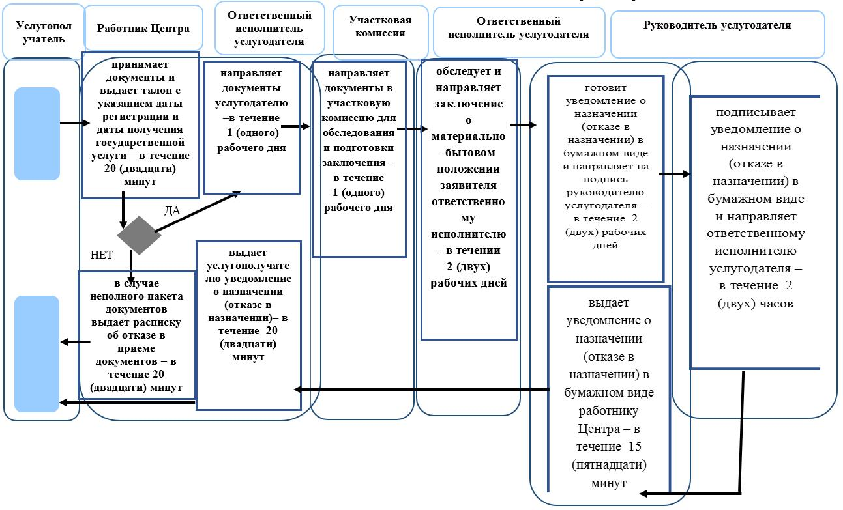

**Условные обозначения:**

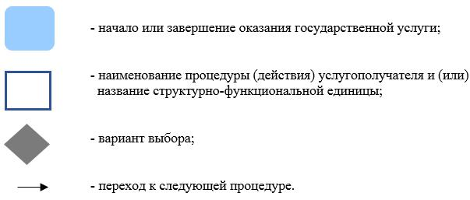

|  |  |
| --- | --- |
|  | Приложение 5 к регламенту государственной услуги "Назначение государственной адресной социальной помощи" |

**Справочник бизнес-процессов оказания государственной услуги "Назначение государственной адресной социальной помощи" через акима сельского округа**

      Сноска. Регламент дополнен приложением 5 в соответствии с постановлением акимата Жамбылской области от 06.06.2019 № 132 (вводится в действие по истечении десяти календарных дней после дня его первого официального опубликования).

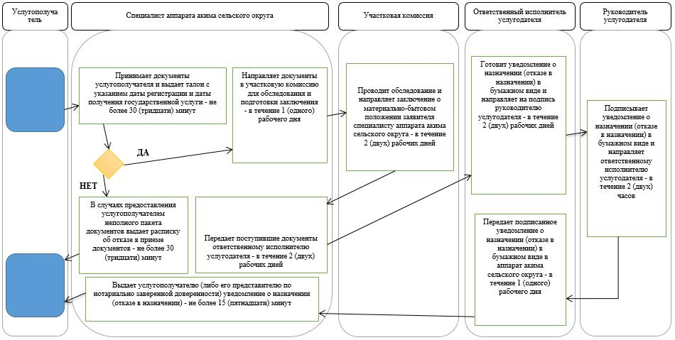

**Условные обозначения:**

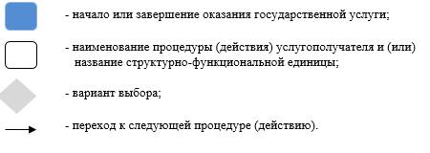

|  |  |
| --- | --- |
|  | Утвержден постановлением акимата Жамбылской области от "27" июля 2015 года № 158 |

**Регламент государственной услуги**  
**"Назначение государственного пособия на детей до восемнадцати лет"**

      Сноска. Регламент – в редакции постановления акимата Жамбылской области от 31.03.2016 № 107 (вводится в действие по истечении 10 календарных дней после дня его первого официального опубликования).

**1. Общие положения**

      1. Государственная услуга "Назначение государственного пособия на детей до восемнадцати лет" (далее - государственная услуга) оказывается в соответствии со стандартом государственной услуги "Назначение государственного пособия на детей до восемнадцати лет", утвержденным приказом Министерства здравоохранения и социального развития Республики Казахстан от 28 апреля 2015 года № 279 "Об утверждении стандартов государственных услуг в социально-трудовой сфере" (зарегистрированный в Реестре государственной регистрации нормативных правовых актов за № 11342) (далее - стандарт) исполнительными органами районов и г. Тараз, финансируемых за счет местного бюджета и осуществляющих предоставление социальной помощи (далее – услугодатель).

      Прием заявления и выдача результата оказания государственной услуги осуществляются через:

      1) некоммерческое акционерное общество "Государственная корпорация "Правительство для граждан" (далее – Государственная корпорация);

      2) услугодателя;

      3) акима поселка, села, сельского округа (далее – аким сельского округа).

      2. Форма оказания государственной услуги: бумажная.

      3. Результат оказания государственной услуги: уведомление о назначении или об отказе в назначении государственного пособия на детей до восемнадцати лет.

      Форма предоставления результата оказания государственной услуги: бумажная.

**2. Описание порядка действий структурных подразделений (работников) услугодателя в процессе оказания государственной услуги**

      4. Основанием для начала процедуры (действия) по оказанию государственной услуги является предоставление услугополучателем (либо его представителем по нотариально заверенной доверенности) документов, указанных в пункте 9 стандарта, необходимых для оказания государственной услуги.

      5. Содержание каждой процедуры (действия), входящей в состав процесса оказания государственной услуги через услугодателя, длительность его выполнения:

      1) ответственный исполнитель услугодателя принимает документы, выдает талон с указанием даты регистрации и даты получения государственной услуги, в случае неполного пакета документов выдает расписку об отказе в приеме документов – не более 30 (тридцати) минут;

      2) ответственный исполнитель услугодателя направляет документы в участковую комиссию для обследования и подготовки заключения - в течении 2-х (двух) дней;

      3) Участковая комиссия обследует и направляет заключение о материально-бытовом положении заявителя ответственному исполнителю услогодателя - в течении 2-х (двух) дней;

      4) услугодателя готовит уведомление о назначении (отказе в назначении) в бумажном виде и направляет на подпись руководителю услугодателя в течение 1 (одного) рабочего дня;

      5) руководитель услугодателя подписывает уведомление о назначении (отказе в назначении) в бумажном виде и направляет ответственному исполнителю услугодателя в течение 1 (одного) рабочего дня;

      6) ответственный исполнитель услугодателя выдает услугополучателю (либо его представителю по нотариально заверенной доверенности) уведомление о назначении (отказе в назначении) – не более 15 (пятнадцати) минут.

      6. Результат процедуры (действия) по оказанию государственной услуги, который служит основанием для начала выполнения следующей процедуры (действия) через услугодателя:

      1) прием документов, выдача талона, в случае неполного пакета документов выдача расписки об отказе в приеме документов;

      2) направление документов в участковую комиссию для обследования и подготовки заключения;

      3) обследование и направления заключения ответственному исполнителю услугодателя;

      4) подготовка уведомления о назначении (отказе в назначении) и направление руководителю услугодателя для подписания уведомления в бумажном виде;

      5) подписание руководителем уведомления о назначении (отказе в назначении) в бумажном виде и передача ответственному исполнителю услугодателя;

      6) выдача услугополучателю (либо его представителю по нотариально заверенной доверенности) уведомления о назначении (отказе в назначении).

**3. Описание порядка взаимодействия структурных подразделений (работников) услугодателя в процессе оказания государственной услуги**

      7. Перечень структурных подразделений (работников) услугодателя, которые участвуют в процессе оказания государственной услуги:

      1) ответственный исполнитель услугодателя;

      2) руководитель услугодателя;

      3) участковая комиссия.

      8. Описание последовательности процедур (действий) между структурными подразделениями (работниками) с указанием длительности каждой процедуры (действия) через услугодателя:

      1) ответственный исполнитель услугодателя принимает документы, выдает талон с указанием даты регистрации и даты получения государственной услуги, в случае неполного пакета документов выдает расписку об отказе в приеме документов – не более 30 (тридцати) минут;

      2) ответственный исполнитель услугодателя направляет документы в участковую комиссию для обследования и подготовки заключения - в течении 2-х (двух) дней;

      3) Участковая комиссия обследует и направляет заключение о материально-бытовом положении заявителя ответственному исполнителю услогодателя - в течении 2-х (двух) дней;

      4) ответственный исполнитель услугодателя готовит уведомление о назначении (отказе в назначении) в бумажном виде и направляет на подпись руководителю услугодателя в течение 6 (шести) рабочих дней;

      5) руководитель услугодателя подписывает уведомление о назначении (отказе в назначении) в бумажном виде и направляет ответственному исполнителю услугодателя в течение 1 (одного) рабочего дня;

      6) ответственный исполнитель услугодателя выдает услугополучателю (либо его представителю по нотариально заверенной доверенности) уведомление о назначении (отказе в назначении) – не более 15 (пятнадцати) минут.

**4. Описание порядка взаимодействия с Государственной корпорацией "Правительство для граждан" и (или) иными услугодателями, а также порядка использования информационных систем в процессе оказания государственной услуги**

      9. Описание порядка обращения в Государственную корпорацию и (или) к иным услугодателям, длительность обработки запроса услугополучателя:

      1) оператор Государственной корпорации принимает документы и выдает талон с указанием даты регистрации и даты получения государственной услуги, в случае неполного пакета документов выдает расписку об отказе в приеме документов – не более 20 (дватцати) минут;

      2) специалист Государственной корпорации составляет реестр и направляет полный пакет документов услугодателю в течение 1 (одного) рабочего дня;

      3) ответственный исполнитель услугодателя направляет документы в участковую комиссию для обследования и подготовки заключения- в течении 2-х (двух) дней;

      4) Участковая комиссия обследует и направляет заключение о материально-бытовом положении заявителя ответственному исполнителю услогодателя - в течении 2-х (двух) дней;

      5) ответственный исполнитель услугодателя готовит уведомление о назначении (отказе в назначении) в бумажном виде и направляет на подпись руководителю услугодателя в течение 1 (одного) рабочего дня;

      6) руководитель услугодателя подписывает уведомление о назначении (отказе в назначении) в бумажном виде и направляет ответственному исполнителю услугодателя в течение 1 (одного) рабочего дня;

      7) ответственный исполнитель услугодателя передает подписанное уведомление о назначении (отказе в назначении) в бумажном виде специалисту Государственной корпорации в течение 1 (одного) рабочего дня;

      8) специалист Государственной корпорации выдает услугополучателю (либо его представителю по нотариально заверенной доверенности) уведомление о назначении (отказе в назначении) – не более 20 (двадцати) минут.

      10. Описание последовательности процедур (действий) между структурными подразделениями (работниками) с указанием длительности каждой процедуры (действия) через акима сельского округа:

      1) специалист аппарата акима сельского округа принимает документы услугополучателя и выдает талон с указанием даты регистрации и даты получения государственной услуги, в случае неполного пакета документов выдает расписку об отказе в приеме документов – не более 30 (тридцати) минут;

      2) специалист аппарата акима сельского округа направляет документы в участковую комиссию для обследования и подготовки заключения - в течении 2-х (двух) дней;

      3) Участковая комиссия обследует и направляет заключение о материально-бытовом положении заявителя специалисту аппарата акима сельского округа - в течении 2-х (двух) дней;

      4) специалист аппарата акима сельского округа передает поступившие документы и заключение участковой комиссии ответственному исполнителю услугодателя - в течение 10 (десяти) рабочих дней;

      5) ответственный исполнитель услугодателя готовит уведомление о назначении (отказе в назначении) в бумажном виде и направляет на подпись руководителю услугодателя - в течение 2 (двух) рабочих дней;

      6) руководитель услугодателя подписывает уведомление о назначении (отказе в назначении) в бумажном виде и направляет ответственному исполнителю услугодателя - в течение 2 (двух) рабочих дней;

      7) ответственный исполнитель услугодателя передает подписанное уведомление о назначении (отказе в назначении) в бумажном виде в аппарат акима сельского округа - в течение 1 (одного) рабочего дня;

      8) специалист аппарата акима сельского округа выдает услугополучателю (либо его представителю по нотариально заверенной доверенности) уведомление о назначении (отказе в назначении) – не более 15 (пятнадцати) минут.

      11. Результат процедуры (действия) по оказанию государственной услуги, который служит основанием для начала выполнения следующей процедуры (действия) через акима сельского округа:

      1) прием документов услугополучателя и выдача талон с указанием даты регистрации и даты получения государственной услуги, в случае неполного пакета документов выдача расписки об отказе в приеме документов;

      2) направление документов в участковую комиссию для обследования и подготовки заключения;

      3) обследование и направление заключения о материально-бытовом положении заявителя специалисту аппарата акима сельского округа;

      4) передача поступивших документов ответственному исполнителю услугодателя;

      5) подготовка уведомления о назначении (отказе в назначении) в бумажном виде и направление на подпись руководителю услугодателя;

      6) подписание уведомления о назначении (отказе в назначении) в бумажном виде и направление ответственному исполнителю услугодателя;

      7) передача подписанного уведомления о назначении (отказе в назначении) в бумажном виде в аппарат акима сельского округа;

      8) выдача услугополучателю (либо его представителю по нотариально заверенной доверенности) уведомление о назначении (отказе в назначении).

      Подробное описание последовательности процедур (действий), взаимодействий структурных подразделений (работников) услугодателя в процессе оказания государственной услуги, а также описание порядка взаимодействия с иными услугодателями и (или) Государственной корпорацией и порядка использования информационных систем в процессе оказания государственной услуги отражается в справочнике бизнес-процессов оказания государственной услуги согласно приложениям 1, 2, 3 к настоящему регламенту.

      Справочник бизнес-процессов оказания государственной услуги размещается на интернет–ресурсе услугодателя (http://sobes.zhambyl.kz) и акимата Жамбылской области (http://zhambyl.gov.kz).

|  |  |
| --- | --- |
|  | Приложение 1 к Регламенту оказания государственной услуги "Назначение государственного пособия на детей до восемнадцати лет" |

**Справочник бизнес-процессов оказания государственной услуги**

**"Назначение государственного пособия на детей до восемнадцати лет" через услугодателя**

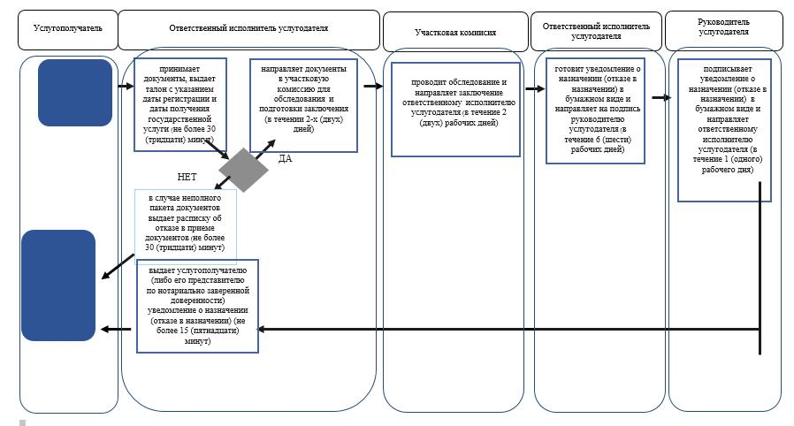

**Условные обозначения:**

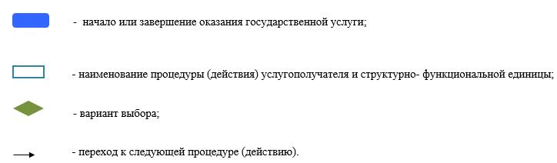

|  |  |
| --- | --- |
|  | Приложение 2 к Регламенту оказания государственной услуги "Назначение государственного пособия на детей до восемнадцати лет" |

**Справочник бизнес-процессов оказания государственной услуги**

**"Назначение государственного пособия на детей до восемнадцати лет" через акима сельского округа**

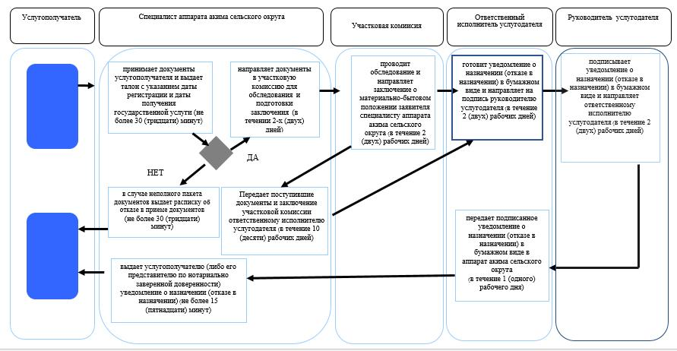

**Условные обозначения:**

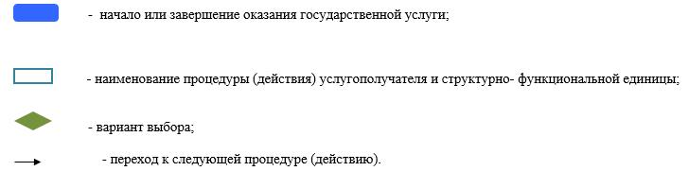

|  |  |
| --- | --- |
|  | Приложение 3 к Регламенту оказания государственной услуги "Назначение государственного пособия на детей до восемнадцати лет" |

**Справочник бизнес-процессов оказания государственной услуги**

**"Назначение государственного пособия на детей до восемнадцати лет" через Государственную корпорацию**

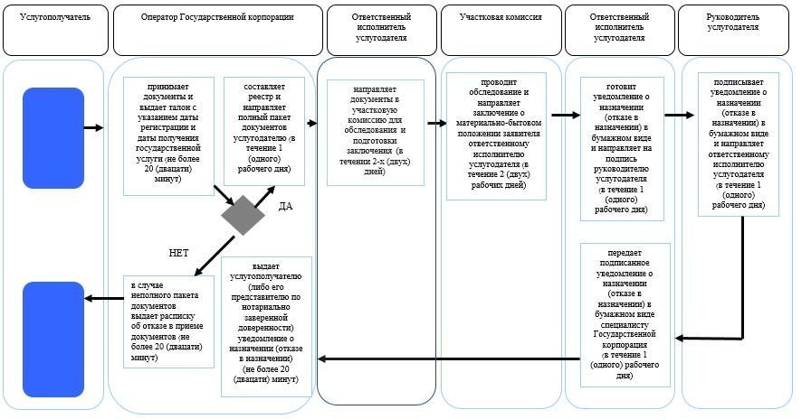

**Условные обозначения:**

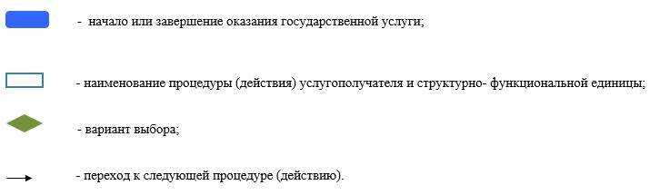

|  |  |
| --- | --- |
|  | Утвержден постановлением акимата Жамбылской области от "27" июля 2015 года № 158 |

**Регламент государственной услуги**  
**"Выдача справки, подтверждающей принадлежность заявителя (семьи) к получателям адресной социальной помощи"**

      Сноска. Регламент – в редакции постановления акимата Жамбылской области от 31.03.2016 № 107 (вводится в действие по истечении 10 календарных дней после дня его первого официального опубликования).

**1. Общие положения**

      1. Государственная услуга "Выдача справки, подтверждающей принадлежность заявителя (семьи) к получателям адресной социальной помощи" (далее - государственная услуга) оказывается в соответствии со стандартом государственной услуги "Выдача справки, подтверждающей принадлежность заявителя (семьи) к получателям адресной социальной помощи", утвержденном приказом Министра здравоохранения и социального развития Республики Казахстан от 28 апреля 2015 года № 279 "Об утверждении стандартов государственных услуг в социально-трудовой сфере" (зарегистрированный в Реестре государственной регистрации нормативных правовых актов № 11342) (далее - стандарт) исполнительными органами районов и города Тараз и акимами поселка, села, сельского округа осуществляющих предоставление социальной помощи (далее – услугодатель).

      Прием заявления и выдача результата оказания государственной услуги осуществляются через:

      1) некоммерческое акционерное общество "Государственная корпорация "Правительство для граждан" (далее – Государственная корпорация);

      2) услугодателя;

      3) веб-портал "электронного правительства": www.egov.kz (далее- портал).

      4) коммунальное государственное учреждение "Центр занятости населения" (далее- Центр).

      Сноска. Пункт 1 – в редакции постановления акимата Жамбылской области от 25.01.2018 № 17 (вводится в действие по истечении десяти календарных дней после дня его первого официального опубликования).

      2. Форма оказания государственной услуги: бумажная и (или) электронная (полностью автоматизированная).

      3. Результат оказания государственной услуги: справка, подтверждающая принадлежность (либо отсутствие принадлежности) услугополучателя к получателям адресной социальной помощи.

      Форма предоставления результата оказания государственной услуги: бумажная и (или) электронная.

**2. Описание порядка действий структурных подразделений (работников) услугодателя в процессе оказания государственной услуги**

      4. Основанием для начала процедуры (действия) по оказанию государственной услуги является предоставление услугополучателем (либо его представителем по нотариально заверенной доверенности) документов, указанных в пункте 9 стандарта, необходимых для оказания государственной услуги.

      5. Содержание каждой процедуры (действия), входящей в состав процесса оказания государственной услуги через услугодателя, длительность его выполнения:

      1) ответственный исполнитель услугодателя принимает документы услугополучателя – не более 2 (двух) минут;

      2) ответственный исполнитель услугодателя готовит справку в бумажном виде и направляет на подпись руководителю услугодателя – не более 5 (пяти) минут;

      3) руководитель услугодателя подписывает справку в бумажном виде и направляет ответственному исполнителю услугодателя – не более 2 (двух) минут;

      4) ответственный исполнитель услугодателя выдает услугополучателю (либо его представителю по нотариально заверенной доверенности) справку в бумажном виде подтверждающую принадлежность (либо отсутствие принадлежности) услугополучателя к получателям адресной социальной помощи – не более 2 (двух) минут.

      6. Результат процедуры (действия) по оказанию государственной услуги, который служит основанием для начала выполнения следующей процедуры (действия) через услугодателя:

      1) прием документов;

      2) подготовка справки и направление руководителю услугодателя для подписания справки в бумажном виде;

      3) подписание руководителем услугодателя справки в бумажном виде;

      4) выдача справки в бумажном виде, подтверждающей принадлежность (либо отсутствие принадлежности) услугополучателя к получателям адресной социальной помощи.

**3. Описание порядка взаимодействия структурных подразделений (работников) услугодателя в процессе оказания государственной услуги**

      7. Перечень структурных подразделений (работников) услугодателя, которые участвуют в процессе оказания государственной услуги:

      1) ответственный исполнитель услугодателя;

      2) руководитель услугодателя.

      8. Описание последовательности процедур (действий) между структурными подразделениями (работниками) с указанием длительности каждой процедуры (действия) через услугодателя:

      1) ответственный исполнитель услугодателя принимает документы услугополучателя – не более 2 (двух) минут;

      2) ответственный исполнитель услугодателя готовит справку в бумажном виде и направляет на подпись руководителю услугодателя – не более 5 (пяти) минут;

      3) руководитель услугодателя подписывает справку в бумажном виде и направляет ответственному исполнителю услугодателя – не более 2 (двух) минут;

      4) ответственный исполнитель услугодателя выдает услугополучателю (либо его представителю по нотариально заверенной доверенности) справку в бумажном виде подтверждающую принадлежность (либо отсутствие принадлежности) услугополучателя к получателям адресной социальной помощи – не более 2 (двух) минут.

**4. Описание порядка взаимодействия с Государственной корпорацией "Правительство для граждан" и (или) иными услугодателями, а также порядка использования информационных систем в процессе оказания государственной услуги**

      9. Описание порядка обращения в Государственную корпорацию или в Центр, длительность обработки запроса услугополучателя:

      1) специалист Государственной корпорации или специалист Центра – в течение 2 (двух) минут принимает документов, предоставленных услугополучателем;

      2) в случае предоставления услугополучателем неполного пакета документов, специалистом Государственной корпорации или специалистом Центра выдается расписка об отказе в приеме заявления – в течение 2 (двух) минут;

      3) специалист Государственной корпорации или Центра направляет документов услугодателю – в течение 2 (двух) минут;

      4) ответственный исполнитель услугодателя готовит справку в бумажном виде и направляет на подпись руководителю услугодателя - в течение 2 (двух) минут;

      5) руководитель услугодателя подписывает справку в бумажном виде и направляет ответственному исполнителю услугодателя – в течение 2 (двух) минут;

      6) ответственный исполнитель услугодателя передает специалисту Государственной корпорации или специалисту Центра справку в бумажном виде - в течение 2 (двух) минут;

      7) специалист Государственной корпорации или Центра выдает услугополучателю (либо его представителю по нотариально заверенной доверенности) справку в бумажном виде, подтверждающую принадлежность (либо отсутствие принадлежности) услугополучателя к получателям адресной социальной помощи – в течение 2 (двух) минут.

      Сноска. Пункт 9 – в редакции постановления акимата Жамбылской области от 25.01.2018 № 17 (вводится в действие по истечении десяти календарных дней после дня его первого официального опубликования).

      10. Описание порядка обращения и последовательности процедур (действий) услугодателя и услугополучателя при оказании государственной услуги через веб-портал "электронного правительства":

      1) услугополучатель осуществляет регистрацию на портале с помощью индивидуального идентификационного номера и пароля (осуществляется для незарегистрированных потребителей на портале);

      2) процесс 1 – процесс ввода услугополучателем индивидуального идентификационного номера и пароля (процесс авторизации) на портале для получения государственной услуги;

      3) условие 1 – проверка на портале подлинности данных о зарегистрированном услугополучателе через индивидуальный идентификационный номер и пароль;

      4) процесс 2 – формирование порталом сообщения об отказе в авторизации в связи с имеющимися нарушениями в данных услугополучателя;

      5) процесс 3 – выбор услугополучателем услуги, указанной в настоящем регламенте, вывод на экран формы запроса для оказания услуги и заполнение услугополучателем формы (ввод данных) с учетом ее структуры и форматных требований;

      6) процесс 4 – подписание посредством электронно-цифровой подписи услугополучателем заполненной формы (введенных данных) запроса на оказание государственной услуги;

      7) условие 2 – проверка соответствия идентификационных данных (между индивидуальным идентификационным номером, указанным в запросе и индивидуальным идентификационным номером, указанным в регистрационном свидетельстве электронно-цифровой подписи), срока действия регистрационного свидетельства электронно-цифровой подписи и отсутствия в списке отозванных (аннулированных) регистрационных свидетельств портала;

      8) процесс 5 – формирование сообщения об отказе в запрашиваемой государственной услуге в связи с неподтверждением подлинности электронно-цифровой подписи услугополучателя;

      9) процесс 6 – направление электронного документа (запроса услугополучателя), удостоверенного (подписанного) электронно-цифровой подписью услугополучателя через шлюз "электронного правительства" в автоматизированном рабочем месте региональный шлюз "электронного правительства" информационной системе услугодателя и обработка государственной услуги ответственным исполнителем услугодателя;

      10) процесс 7 – результат оказания государственной услуги направляется услугодателем услугополучателю в "личный кабинет" в форме электронного документа, удостоверенного электронно-цифровой подписью ответственного исполнителя услугодателя.

      Функциональное взаимодействие информационных систем, задействованных при оказании государственной услуги через портал, приведены диаграммой согласно приложению 3 к настоящему регламенту.

      Подробное описание последовательности процедур (действий), взаимодействий структурных подразделений (работников) услугодателя в процессе оказания государственной услуги, а также описание порядка взаимодействия с иными услугодателями и (или) Государственной корпорацией и порядка использования информационных систем в процессе оказания государственной услуги отражается в справочнике бизнес-процессов оказания государственной услуги согласно приложениям 1, 2, 4 к настоящему регламенту.

      Справочник бизнес-процессов оказания государственной услуги размещается на интернет–ресурсе услугодателя (http://sobes.zhambyl.kz) и акимата Жамбылской области (http://zhambyl.gov.kz)

|  |  |
| --- | --- |
|  | Приложение 1 к Регламенту оказания государственной услуги "Выдача справки, подтверждающей принадлежность заявителя (семьи) к получателям адресной социальной помощи" |

**Справочник бизнес-процессов оказания государственной услуги**

**"Выдача справки, подтверждающей принадлежность заявителя (семьи) к получателям адресной социальной помощи" через услугодателя**

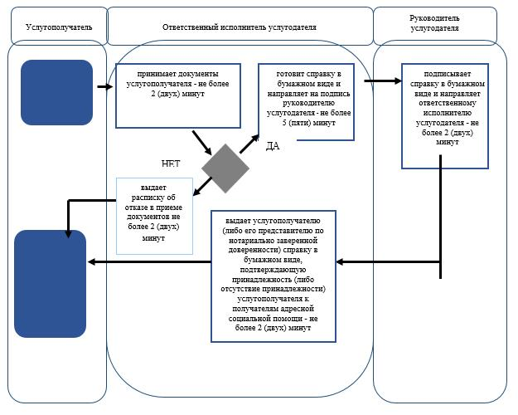

**Условные обозначения:**

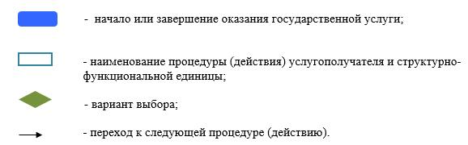

|  |  |
| --- | --- |
|  | Приложение 2 к Регламенту оказания государственной услуги "Выдача справки, подтверждающей принадлежность заявителя (семьи) к получателям адресной социальной помощи" |

**Справочник бизнес-процессов оказания государственной услуги**

**"Выдача справки, подтверждающей принадлежность заявителя (семьи) к получателям адресной социальной помощи" через Государственную корпорацию**

      Сноска. Приложение 2 исключено постановлением акимата Жамбылской области от 25.01.2018 № 17 (вводится в действие по истечении десяти календарных дней после дня его первого официального опубликования).

|  |  |
| --- | --- |
|  | Приложение 3 к Регламенту оказания государственной услуги "Выдача справки, подтверждающей принадлежность заявителя (семьи) к получателям адресной социальной помощи" |

**Диаграмма функционального взаимодействия информационных систем, задействованных в оказании государственной услуги через веб-портал "электронного правительства"**

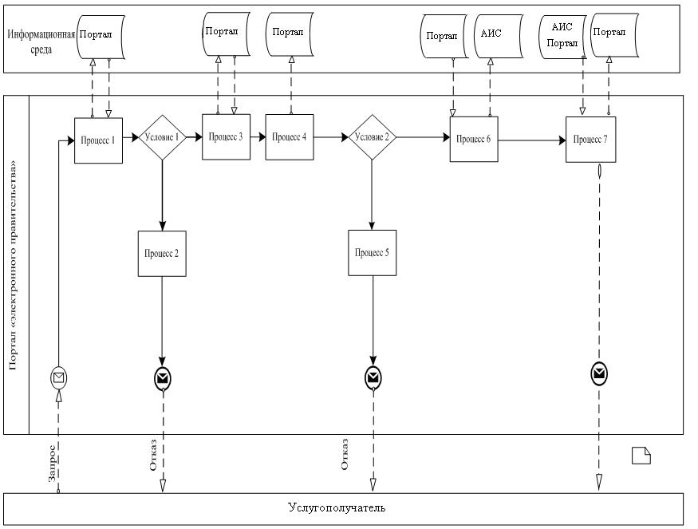

|  |  |
| --- | --- |
|  | Приложение 4 к Регламенту оказания государственной услуги "Выдача справки, подтверждающую принадлежность заявителя (семьи) к получателям адресной социальной помощи" |

**Справочник бизнес-процессов оказания государственной услуги**

**"Выдача справки, подтверждающую принадлежность заявителя (семьи) к получателям адресной социальной помощи" через портал**

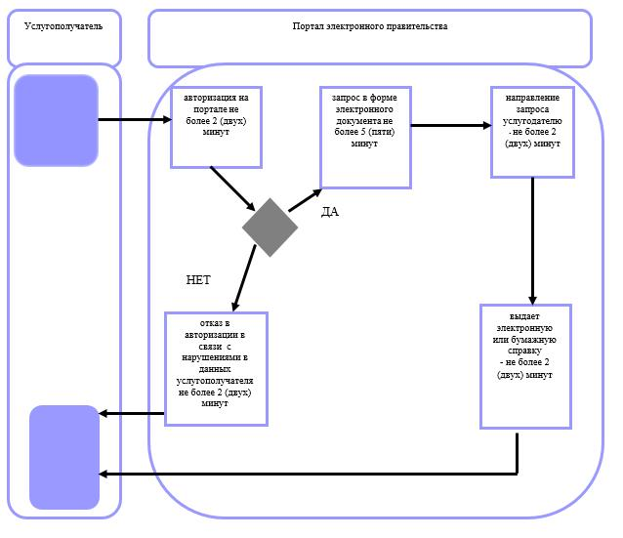

**Условные обозначения:**



|  |  |
| --- | --- |
|  | Приложение 5 к регламенту оказания государственной услуги "Выдача справки, подтверждающей принадлежность заявителя (семьи) к получателям адресной социальной помощи" |

**Справочник бизнес-процессов оказания государственной услуги "Выдача справки, подтверждающей принадлежность заявителя (семьи) к получателям адресной социальной помощи" через Государственную корпорацию или Центр занятости населения**

      Сноска. Регламент дополнен приложением 5 в соответствии с постановлением акимата Жамбылской области от 25.01.2018 № 17 (вводится в действие по истечении десяти календарных дней после дня его первого официального опубликования).

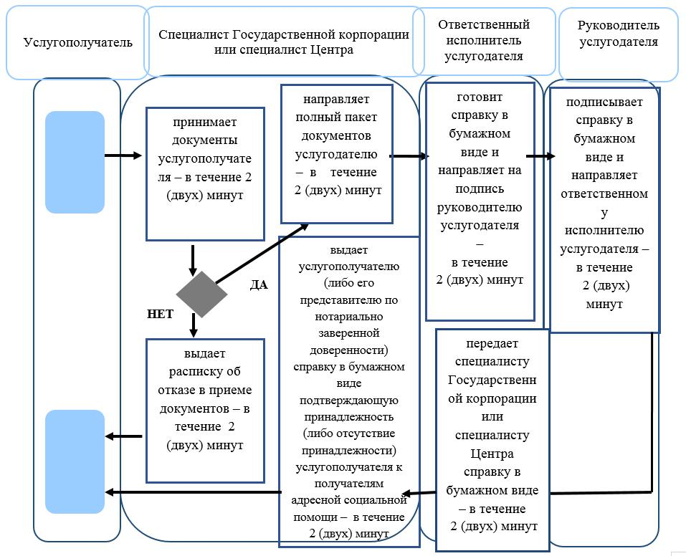

**Условные обозначения:**

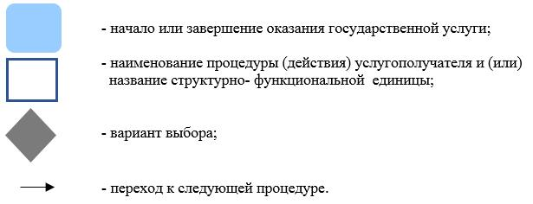

|  |  |
| --- | --- |
|  | Утвержден постановлением акимата Жамбылской области от "27" июля 2015 года № 158 |

**Регламент государственной услуги**

**"Назначение социальной помощи специалистам социальной сферы, проживающим и работающим в сельских населенных пунктах, по приобретению топлива"**

      Сноска. Регламент – в редакции постановления акимата Жамбылской области от 31.03.2016 № 107 (вводится в действие по истечении 10 календарных дней после дня его первого официального опубликования).

**1. Общие положения**

      1. Государственная услуга "Назначение социальной помощи специалистам социальной сферы, проживающим и работающим в сельских населенных пунктах, по приобретению топлива" (далее - государственная услуга) оказывается в соответствии со стандартом государственной услуги "Назначение социальной помощи специалистам социальной сферы, проживающим и работающим в сельских населенных пунктах, по приобретению топлива", утвержденным приказом Министерства здравоохранения и социального развития Республики Казахстан от 28 апреля 2015 года № 279 "Об утверждении стандартов государственных услуг в социально-трудовой сфере" (далее - стандарт) (зарегистрированный в Реестре государственной регистрации нормативных правовых актов за № 11342) исполнительными органами районов и г. Тараз, финансируемых за счет местного бюджета и осуществляющих предоставление социальной помощи (далее – услугодатель).

      Прием заявления и выдача результата оказания государственной услуги осуществляются через:

      1) некоммерческое акционерное общество "Государственная корпорация "Правительство для граждан" (далее – Государственная корпорация);

      2) услугодателя;

      3) акима поселка, села, сельского округа (далее – аким сельского округа), в случае отсутствия услугодателя по месту жительства.

      2. Форма оказываемой государственной услуги: бумажная.

      3. Результат оказания государственной услуги: уведомление о назначении социальной помощи специалистам социальной сферы, проживающим и работающим в сельских населенных пунктах, по приобретению топлива.

      Форма предоставления результата оказания государственной услуги: бумажная.

**2. Описание порядка действий структурных подразделений (работников) услугодателя в процессе оказания государственной услуги**

      4. Основанием для начала процедуры (действия) по оказанию государственной услуги является предоставление услугополучателем (либо его представителем по нотариально заверенной доверенности) документов указанных в пункте 9 стандарта, необходимых для оказания государственной услуги.

      5. Содержание каждой процедуры (действия), входящей в состав процесса оказания государственной услуги через услугодателя, длительность его выполнения:

      1) ответственный исполнитель услугодателя принимает документы – не более 30 (тридцати) минут;

      2) ответственный исполнитель услугодателя готовит уведомление в бумажном виде и направляет на подпись руководителю услугодателя в течение 8 (восьми) рабочих дней;

      3) руководитель услугодателя подписывает уведомление в бумажном виде и направляет ответственной исполнителю услугодателя в течение 1 (одного) рабочего дня;

      4) ответственной исполнителю услугодателя выдает услугополучателю (либо его представителю по нотариально заверенной доверенности) уведомление в бумажном виде – не более 30 (тридцати) минут.

      6. Содержание каждой процедуры (действия), входящей в состав процесса оказания государственной услуги через акима сельского округа, длительность его выполнения:

      1) специалист аппарата акима сельского округа принимает документы услугополучателя – не более 30 (тридцати) минут;

      2) специалист аппарата акима сельского округа передает поступившие документы услугодателю – в течение 1 (одного) рабочего дня;

      3) ответственный исполнитель услугодателя готовит уведомление в бумажном виде и направляет на подпись руководителю услугодателя в течение 10 (десяти) рабочих дней;

      4) руководитель услугодателя подписывает уведомление в бумажном виде и направляет ответственному исполнителю услугодателя в течение 1 (одного) рабочего дня;

      5) ответственный исполнитель услугодателя передает подписанное уведомление в бумажном виде в аппарат акима сельского округа в течение 1 (одного) рабочего дня;

      6) специалист аппарата акима сельского округа выдает услугополучателю (либо его представителю по нотариально заверенной доверенности) уведомление в бумажном виде – не более 30 (тридцати) минут.

      7. Результат процедуры (действия) по оказанию государственной услуги через услугодателя, который служит основанием для начала выполнения следующей процедуры (действия):

      1) прием документов;

      2) подготовка уведомления и направление руководителю услугодателя для подписания уведомления в бумажном виде;

      3) подписание руководителем уведомления в бумажном виде;

      4) выдача услугополучателю (либо его представителю по нотариально заверенной доверенности) уведомления в бумажном виде.

      8. Результат процедуры (действия) по оказанию государственной услуги через акима сельского округа, который служит основанием для начала выполнения следующей процедуры (действия):

      1) прием документов;

      2) передача поступивших документов услугодателю;

      3) подготовка уведомления и направление руководителю услугодателя для подписания уведомления в бумажном виде;

      4) подписание руководителем уведомления в бумажном виде;

      5) передача в аппарат акима сельского округа уведомления в бумажном виде;

      6) выдача услугополучателю (либо его представителю по нотариально заверенной доверенности) уведомления в бумажном виде.

**3. Описание порядка взаимодействия структурных подразделений (работников) услугодателя в процессе оказания государственной услуги**

      9. Перечень структурных подразделений (работников) услугодателя, которые участвуют в процессе оказания государственной услуги:

      1) ответственный исполнитель услугодателя;

      2) руководитель услугодателя;

      3) специалист аппарата акима сельского округа.

      10. Описание последовательности процедур (действий) между структурными подразделениями (работниками) с указанием длительности каждой процедуры (действия) через услугодателя:

      1) ответственной исполнителю услугодателя принимает документы – не более 30 (тридцати) минут;

      2) ответственный исполнитель услугодателя готовит уведомление в бумажном виде и направляет на подпись руководителю услугодателя в течение 8 (восьми) рабочих дней;

      3) руководитель услугодателя подписывает уведомление в бумажном виде и направляет ответственной исполнителю услугодателя в течение 1 (одного) рабочего дня;

      4) ответственной исполнителю услугодателя выдает услугополучателю (либо его представителю по нотариально заверенной доверенности) уведомление в бумажном виде – не более 30 (традцати) минут.

      11. Описание последовательности процедур (действий) между структурными подразделениями (работниками) с указанием длительности каждой процедуры (действия) через акима сельского округа:

      1) специалист аппарата акима сельского округа принимает документы услугополучателя – не более 30 (тридцати) минут;

      2) специалист аппарата акима сельского округа передает поступившие документы услугодателю – в течение 1 (одного) рабочего дня;

      3) ответственный исполнитель услугодателя готовит уведомление в бумажном виде и направляет на подпись руководителю услугодателя в течение 10 (десяти) рабочих дней;

      4) руководитель услугодателя подписывает уведомление в бумажном виде и направляет ответственному исполнителю услугодателя в течение 1 (одного) рабочего дня;

      5) ответственный исполнитель услугодателя передает подписанное уведомление в бумажном виде в аппарат акима сельского округа в течение 1 (одного) рабочего дня;

      6) специалист аппарата акима сельского округа выдает услугополучателю (либо его представителю по нотариально заверенной доверенности) уведомление в бумажном виде – не более 30 (тридцати) минут.

**4. Описание порядка взаимодействия с Государственной корпорацией "Правительство для граждан" и (или) иными услугодателями, а также порядка использования информационных систем в процессе оказания государственной услуги**

      12. Описание порядка обращения в Государственную корпорацию "Правительство для граждан" и (или) к иным услугодателям, длительность обработки запроса услугополучателя:

      оператор Государственной корпорации в течение 15 (пятнадцати) минут проверяет правильность заполнения заявления и полноту пакета документов, указанных в пункте 9 стандарта, предоставленных услугополучателем;

      в случае предоставления услугополучателем неполного пакета документов согласно перечню, предусмотренному пунктом 9 стандарта, оператором Государственной корпорации выдается расписка об отказе в приеме заявления по форме согласно приложению 2 стандарта – в течение 15 (пятнадцати) минут;

      3) специалист Государственной корпорации направляет полный пакет документов услугодателю – в течение 1 (одного) рабочего дня;

      4) ответственный исполнитель услугодателя готовит уведомление в бумажном виде и направляет на подпись руководителю услугодателя в течение 6 (шести) рабочих дней;

      5) руководитель услугодателя подписывает уведомление в бумажном виде и направляет ответственному исполнителю услугодателя в течение 1 (одного) рабочего дня;

      6) ответственный исполнитель услугодателя передает подписанное уведомление в бумажном виде специалисту Государственной корпорации – в течение 1 (одного) рабочего дня;

      7) специалист Государственной корпорации выдает услугополучателю (либо его представителю по нотариально заверенной доверенности) уведомление в бумажном виде – не более 15 (пятнадцати) минут.

      Подробное описание последовательности процедур (действий), взаимодействий структурных подразделений (работников) услугодателя в процессе оказания государственной услуги, а также описание порядка взаимодействия с иными услугодателями и (или) Госудаственной корпорацией "Правительство для граждан" и порядка использования информационных систем в процессе оказания государственной услуги отражается в справочнике бизнес-процессов оказания государственной услуги согласно приложениям 1, 2, 3 к настоящему регламенту.

      Справочник бизнес-процессов оказания государственной услуги размещается на интернет–ресурсе услугодателя (http://sobes.zhambyl.kz) и акимата Жамбылской области (http://zhambyl.gov.kz)

|  |  |
| --- | --- |
|  | Приложение 1 к Регламенту оказания государственной услуги "Назначение социальной помощи специалистам социальной сферы, проживающим и работающим в сельских населенных пунктах, по приобретению топлива" |

**Справочник бизнес-процессов оказания государственной услуги**

**"Назначение социальной помощи специалистам социальной сферы, проживающим и работающим в сельских населенных пунктах, по приобретению топлива" через услугодателя**

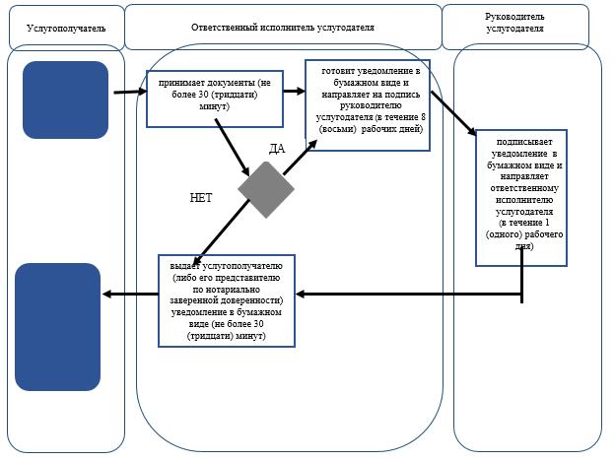

**Условные обозначения:**



|  |  |
| --- | --- |
|  | Приложение 2 к Регламенту оказания государственной услуги "Назначение социальной помощи специалистам социальной сферы, проживающим и работающим в сельских населенных пунктах, по приобретению топлива" |

**Справочник бизнес-процессов оказания государственной услуги**

**"Назначение социальной помощи специалистам социальной сферы, проживающим и работающим в сельских населенных пунктах, по приобретению топлива" через акима сельского округа**

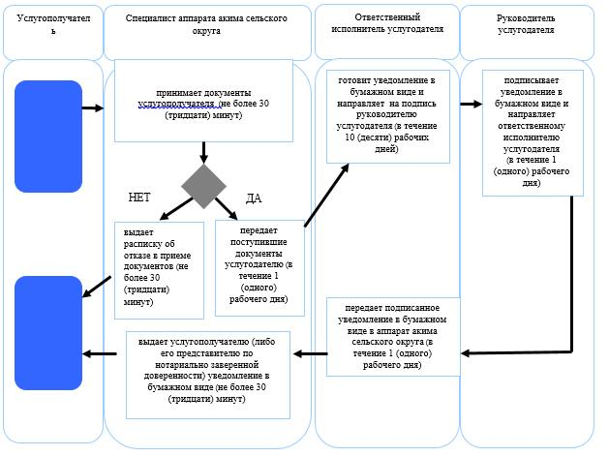

**Условные обозначения:**



|  |  |
| --- | --- |
|  | Приложение 3 к Регламенту оказания государственной услуги "Назначение социальной помощи специалистам социальной сферы, проживающим и работающим в сельских населенных пунктах, по приобретению топлива" |

**Справочник бизнес-процессов оказания государственной услуги**

**"Назначение социальной помощи специалистам социальной сферы, проживающим и работающим в сельских населенных пунктах, по приобретению топлива" через Государственную корпорацию**

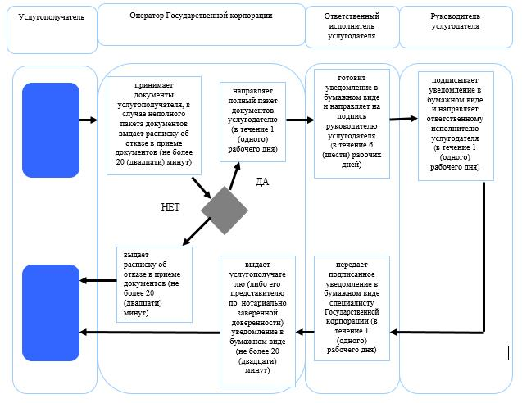

**Условные обозначения:**



|  |  |
| --- | --- |
|  | Утвержден постановлением акимата Жамбылской области от "27" июля 2015 года № 158 |

**Регламент государственной услуги**  
**"Возмещение затрат на обучение на дому детей-инвалидов"**

      Сноска. Регламент – в редакции постановления акимата Жамбылской области от 31.03.2016 № 107 (вводится в действие по истечении 10 календарных дней после дня его первого официального опубликования).

**1. Общие положения**

      1. Государственная услуга "Возмещение затрат на обучение на дому детей-инвалидов" (далее - государственная услуга) оказывается в соответствии со стандартом государственной услуги "Возмещение затрат на обучение на дому детей инвалидов", утвержденным приказом Министерства здравоохранения и социального развития Республики Казахстан от 28 апреля 2015 года № 279 "Об утверждении стандартов государственных услуг в социально-трудовой сфере" (зарегистрированный в Реестре государственной регистрации нормативных правовых актов за № 11342) (далее - стандарт) исполнительными органами районов и г. Тараз, финансируемых за счет местного бюджета и осуществляющих предоставление социальной помощи (далее – услугодатель).

      Прием заявления и выдача результата оказания государственной услуги осуществляются через:

      1) некоммерческое акционерное общество "Государственная корпорация "Правительство для граждан" (далее – Государственная корпорация);

      2) исключен постановлением акимата Жамбылской области от 25.01.2018 № 17 (вводится в действие по истечении десяти календарных дней после дня его первого официального опубликования).

      3). веб-портал "электронного правительства": www.egov.kz (далее – портал) при назначении возмещения затрат на обучение на дому детей инвалидов, а также получении информации о назначении возмещения затрат на обучение на дому детей инвалидов (далее – пособие).

      Сноска. Пункт 1 с изменениями, внесенными постановлением акимата Жамбылской области от 25.01.2018 № 17 (вводится в действие по истечении десяти календарных дней после дня его первого официального опубликования).

      2. Форма оказания государственной услуги – электронная (полностью автоматизированная) и (или) бумажная.

      3. Результат оказания государственной услуги: уведомление о назначении пособия.

      Форма предоставления результата оказания государственной услуги: электронная и (или) бумажная.

**2. Описание порядка действий структурных подразделений (работников) услугодателя в процессе оказания государственной услуги**

      4. Основанием для начала процедуры (действия) по оказанию государственной услуги является предоставление услугополучателем (либо его представителем по нотариально заверенной доверенности) документов, указанных в пункте 9 стандарта, необходимых для оказания государственной услуги.

      5. Содержание каждой процедуры (действия), входящей в состав процесса оказания государственной услуги, длительность его выполнения через услугодателя:

      1) ответственный исполнитель услугодателя принимает документы – не более 30 (тридцати) минут;

      2) ответственный исполнитель услугодателя готовит уведомление о назначении пособия в электронном или бумажном виде и направляет на подпись руководителю услугодателя в течение 8 (восьми) рабочих дней;

      3) руководитель услугодателя подписывает уведомление о назначении пособия в электронном или бумажном виде и направляет ответственному исполнителю услугодателя в течение 1 (одного) рабочего дня;

      4) ответственный исполнитель услугодателя выдает специалисту Государственной корпорации уведомление о назначении пособия в электронном или бумажном виде – не более 20 (двадцати) минут.

      Сноска. Пункт 5 с изменениями, внесенными постановлением акимата Жамбылской области от 25.01.2018 № 17 (вводится в действие по истечении десяти календарных дней после дня его первого официального опубликования).

      6. Результат процедуры (действия) по оказанию государственной услуги, который служит основанием для начала выполнения следующей процедуры (действия) через услугодателя:

      1) прием документов и выдача талона;

      2) подготовка уведомление о назначении пособия и направление руководителю услугодателя для подписания уведомления о назначении пособия в электронном или бумажном виде;

      3) подписание руководителем услугодателя уведомления о назначении пособия в электронном или бумажном виде;

      4) выдача специалисту Государственной корпорации уведомления о назначении пособия.

      Сноска. Пункт 6 с изменениями, внесенными постановлением акимата Жамбылской области от 25.01.2018 № 17 (вводится в действие по истечении десяти календарных дней после дня его первого официального опубликования).

**3. Описание порядка взаимодействия структурных подразделений (работников) услугодателя в процессе оказания государственной услуги**

      7. Перечень структурных подразделений (работников) услугодателя, которые участвуют в процессе оказания государственной услуги:

      1) ответственный исполнитель услугодателя;

      2) руководитель услугодателя.

      8. Описание последовательности процедур (действий) между структурными подразделениями (работниками) с указанием длительности каждой процедуры (действия) через услугодателя:

      1) ответственный исполнитель услугодателя принимает документы – не более 30 (тридцати) минут;

      2) ответственный исполнитель услугодателя готовит уведомление о назначении пособия в электронном или бумажном виде и направляет на подпись руководителю услугодателя в течение 8 (восьми) рабочих дней;

      3) руководитель услугодателя подписывает уведомление о назначении пособия в электронном или бумажном виде и направляет ответственному исполнителю услугодателя в течение 1 (одного) рабочего дня;

      4) ответственный исполнитель услугодателя выдает специалисту Государственной корпорации уведомление о назначении пособия в электронном или бумажном виде – не более 20 (двадцати) минут.

      Сноска. Пункт 8 с изменениями, внесенными постановлением акимата Жамбылской области от 25.01.2018 № 17 (вводится в действие по истечении десяти календарных дней после дня его первого официального опубликования).

**4. Описание порядка взаимодействия с Государственной корпорацией "Правительство для граждан" и (или) иными услугодателями, а также порядка использования информационных систем в процессе оказания государственной услуги**

      9. Описание порядка обращения в Государственную корпорацию и (или) к иным услугодателям, длительность обработки запроса услугополучателя:

      оператор Государственной корпорации в течение 20 (двадцати) минут проверяет правильность заполнения заявления и полноту пакета документов, указанных в пункте 9 стандарта, предоставленных услугополучателем;

      в случае предоставления услугополучателем неполного пакета документов согласно перечню, предусмотренному пунктом 9 стандарта, оператором Государственной корпорации выдается расписка об отказе в приеме заявления по форме согласно приложению 3 стандарта – в течение 20 (двадцати) минут;

      3) специалист Государственной корпорации направляет полный пакет документов услугодателю в течение 1 (одного) рабочего дня;

      4) ответственный исполнитель услугодателя готовит уведомление о назначении пособия в электронном или бумажном виде и направляет на подпись руководителю услугодателя в течение 7 (семи) рабочих дней;

      5) руководитель услугодателя подписывает уведомление о назначении пособия в электронном или бумажном виде и направляет ответственному исполнителю услугодателя в течение 1 (одного) рабочего дня;

      6) ответственный исполнитель услугодателя передает подписанное уведомление о назначении пособия в электронном или бумажном виде специалисту Государственной корпорации – не более 20 (двадцати) минут;

      7) специалист Государственной корпорации выдает услугополучателю уведомление о назначении пособия в электронном или бумажном виде – не более 20 (двадцати) минут.

      10. Описание порядка обращения и последовательности процедур (действий) услугодателя и услугополучателя при оказании государственной услуги через веб-портал "электронного правительства":

      услугополучатель осуществляет регистрацию на портале с помощью индивидуального идентификационного номера и пароля (осуществляется для незарегистрированных потребителей на портале);

      процесс 1 – процесс ввода услугополучателем индивидуального идентификационного номера и пароля (процесс авторизации) на портале для получения государственной услуги;

      условие 1 – проверка на портале подлинности данных о зарегистрированном услугополучателе через индивидуальный идентификационный номер и пароль;

      процесс 2 – формирование порталом сообщения об отказе в авторизации в связи с имеющимися нарушениями в данных услугополучателя;

      процесс 3 – выбор услугополучателем услуги, указанной в настоящем регламенте, вывод на экран формы запроса для оказания услуги и заполнение услугополучателем формы (ввод данных) с учетом ее структуры и форматных требований;

      процесс 4 – подписание посредством электронно-цифровой подписи услугополучателем заполненной формы (введенных данных) запроса на оказание государственной услуги;

      условие 2 – проверка соответствия идентификационных данных (между индивидуальным идентификационным номером, указанным в запросе и индивидуальным идентификационным номером, указанным в регистрационном свидетельстве электронно-цифровой подписи), срока действия регистрационного свидетельства электронно-цифровой подписи и отсутствия в списке отозванных (аннулированных) регистрационных свидетельств портала;

      процесс 5 – формирование сообщения об отказе в запрашиваемой государственной услуге в связи с неподтверждением подлинности электронно-цифровой подписи услугополучателя;

      процесс 6 – направление электронного документа (запроса услугополучателя), удостоверенного (подписанного) электронно-цифровой подписью услугополучателя через шлюз "электронного правительства" в автоматизированном рабочем месте региональный шлюз "электронного правительства" информационной системе услугодателя и обработка государственной услуги ответственным исполнителем услугодателя;

      процесс 7 – результат оказания государственной услуги направляется услугодателем услугополучателю в "личный кабинет" в форме электронного документа, удостоверенного электронно-цифровой подписью ответственного исполнителя услугодателя.

      Функциональное взаимодействие информационных систем, задействованных при оказании государственной услуги через портал, приведены диаграммой согласно приложению 1 к настоящему регламенту.

      Подробное описание последовательности процедур (действий), взаимодействий структурных подразделений (работников) услугодателя в процессе оказания государственной услуги, а также описание порядка взаимодействия с иными услугодателями и (или) Государственной корпорацией и порядка использования информационных систем в процессе оказания государственной услуги отражается в справочнике бизнес-процессов оказания государственной услуги согласно приложениям 2, 3, 4 к настоящему регламенту.

      Справочник бизнес-процессов оказания государственной услуги размещается на интернет–ресурсе услугодателя (http://sobes.zhambyl.kz) и акимата Жамбылской области (http://zhambyl.gov.kz).

|  |  |
| --- | --- |
|  | Приложение 1 к Регламенту оказания государственной услуги "Возмещение затрат на обучение на дому детей инвалидов" |

**Диаграмма функционального взаимодействия информационных систем, задействованных в оказании государственной услуги через веб-портал "электронного правительства"**



|  |  |
| --- | --- |
|  | Приложение 2 к Регламенту оказания государственной услуги "Возмещение затрат на обучение на дому детей инвалидов" |

**Справочник бизнес-процессов оказания государственной услуги**  
**"Возмещение затрат на обучение на дому детей инвалидов" через услугодателя**

      Сноска. Приложение 2 исключено постановлением акимата Жамбылской области от 25.01.2018 № 17 (вводится в действие по истечении десяти календарных дней после дня его первого официального опубликования).

|  |  |
| --- | --- |
|  | Приложение 3 к Регламенту оказания государственной услуги "Возмещение затрат на обучение на дому детей инвалидов" |

**Справочник бизнес-процессов оказания государственной услуги**

**"Возмещение затрат на обучение на дому детей инвалидов" через Государственной корпорацию**

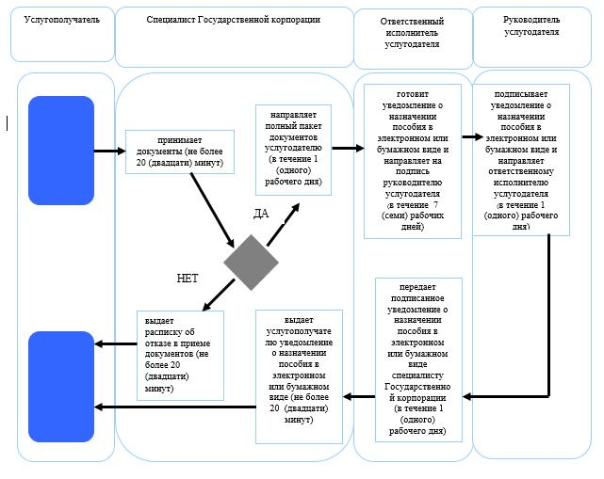

**Условные обозначения:**



|  |  |
| --- | --- |
|  | Приложение 4 к Регламенту оказания государственной услуги "Возмещение затрат на обучение на дому детей инвалидов" |

**Справочник бизнес-процессов оказания государственной услуги**

**"Возмещение затрат на обучение на дому детей инвалидов" через портал**

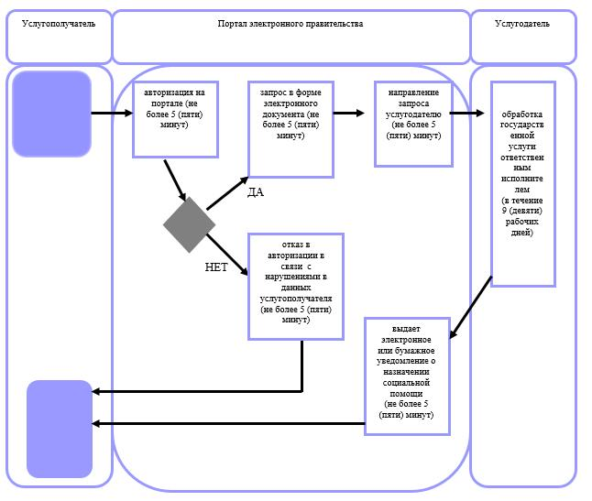

**Условные обозначения:**



|  |  |
| --- | --- |
|  | Утвержден постановлением акимата Жамбылской области от "27" июля 2015 года № 158 |

**Регламент государственной услуги**  
**"Назначение социальной помощи отдельным категориям нуждающихся граждан по решениям местных представительных органов"**

      Сноска. Регламент – в редакции постановления акимата Жамбылской области от 31.03.2016 № 107 (вводится в действие по истечении 10 календарных дней после дня его первого официального опубликования).

**1. Общие положения**

      1. Государственная услуга "Назначение социальной помощи отдельным категориям нуждающихся граждан по решениям местных представительных органов" (далее - государственная услуга) оказывается в соответствии со стандартом государственной услуги "Назначение социальной помощи отдельным категориям нуждающихся граждан по решениям местных представительных органов", утвержденным приказом Министерства здравоохранения и социального развития Республики Казахстан от 28 апреля 2015 года № 279 "Об утверждении стандартов государственных услуг в социально-трудовой сфере" (зарегистрированный в Реестре государственной регистрации нормативных правовых актов за № 11342) (далее - стандарт) исполнительными органами районов и г. Тараз, финансируемых за счет местного бюджета и осуществляющих предоставление социальной помощи (далее – услугодатель).

      Прием заявления и выдача результата оказания государственной услуги осуществляются через:

      1) услугодателя;

      2) акима поселка, села, сельского округа (далее – аким сельского округа);

      3) веб-портал "электронного правительства": www.egov.kz (далее – портал) инвалиды и лица, имеющие социально значимые заболевания.

      2. Форма оказываемой государственной услуги: электронная (частично автоматизированная) и (или) бумажная.

      3. Результат оказания государственной услуги: уведомление о назначении социальной помощи.

      Форма предоставления результата оказания государственной услуги: электронная и (или) бумажная.

**2. Описание порядка действий структурных подразделений (работников) услугодателя в процессе оказания государственной услуги**

      4. Основанием для начала процедуры (действия) по оказанию государственной услуги является предоставление услугополучателем документов, указанных в пункте 9 стандарта, необходимых для оказания государственной услуги.

      5. Описание последовательности процедур (действий) между структурными подразделениями (работниками) с указанием длительности каждой процедуры (действия) через услугодателя:

      1) ответственный исполнитель услугодателя принимает документы и выдает талон с указанием даты регистрации и даты получения государственной услуги – не более 30 (тридцати) минут;

      2) ответственный исполнитель услугодателя направляет документы заявителя в участковую комиссию для проведения обследования материального положения лица (семьи) в течение 1 (одного) рабочего дня;

      3) участковая комиссия проводит обследование, по результатам которого составляется акт о материальном положении лица (семьи), готовит заключение о нуждаемости лица (семьи) социальной помощи и направляет их ответственному исполнителю услугодателя в течение 2 (двух) рабочих дней;

      4) ответственный исполнитель услугодателя со дня поступления от участковой комиссии, производит расчет среднедушевого дохода лица (семьи) и направляет полный пакет документов на вынесение заключения специальной комиссии в течение 1 (одного) рабочего дня;

      5) специальная комиссия со дня поступления документов, выносит заключения о необходимости оказания социальной помощи, либо отказе в оказании социальной помощи на основании принятых документов при положительном заключении указывает размер социальной помощи и направляет полный пакет документов на исполнение ответственному исполнителю услугодателя в течение 2 (двух) рабочих дней;

      6) сотрудник услугодателя выдает электронное или бумажное уведомление о назначении социальной помощи в течение 1 (одного) рабочего дня.

      В случаях недостаточности документов для оказания социальной помощи, либо невозможности предоставления заявителем необходимых документов в связи с их порчей, утерей срок оказания государственной услуги в течение 20 (двадцати) рабочих дней.

      6. Описание последовательности процедур (действий) между структурными подразделениями (работниками) с указанием длительности каждой процедуры (действия) через акима сельского округа:

      1) специалист аппарата акима сельского округа принимает документы услугополучателя и направляет поступившие документы в участковую комиссию для проведения обследования материального положения лица (семьи) – не более 10 (десяти) минут;

      2) участковая комиссия со дня получения документов проводит обследование заявителя, по результатам которого составляется акт о материальном положении лица (семьи), готовит заключение о нуждаемости лица (семьи) в социальной помощи и направляет их специалисту акима сельского округа в течение 2 (двух) рабочих дней;

      3) специалист аппарата акима сельского округа направляет услугодателю заключение о нуждаемости лица (семьи) в социальной помощи – не более 10 (десяти) минут;

      4) ответственный исполнитель услугодателя производит расчет среднедушевого дохода лица (семьи) и направляет полный пакет документов на вынесение заключения специальной комиссии в течение 2 (двух) рабочих дней;

      5) специальная комиссия выносит заключение о необходимости оказания социальной помощи и направляет на подписание руководителю услугодателя в течение 2 (двух) рабочих дней;

      6) руководитель услугодателя подписывает электронное или бумажное уведомление и направляет ответственному исполнителю услугодателя в течение 1 (одного) рабочего дня;

      7) ответственный исполнитель услугодателя направляет электронное или бумажное уведомление специалисту акима сельского округа в течение 1 (одного) рабочего дня;

      8) специалист аппарата акима сельского округа выдает электронное или бумажное уведомление о назначении социальной помощи – не более 10 (десяти) минут.

      В случаях недостаточности документов для оказания социальной помощи, либо невозможности предоставления заявителем необходимых документов в связи с их порчей, утерей срок оказания государственной услуги – в течение 20 (двадцати) рабочих дней.

      7. Результат процедуры (действия) по оказанию государственной услуги через услугодателя, который служит основанием для начала выполнения следующей процедуры (действия):

      1) прием документов и выдача талона;

      2) направление документов услугополучателя в участковую комиссию для проведения обследования материального положения лица (семьи);

      3) подготовка заключения о нуждаемости лица (семьи) в социальной помощи и направление их ответственному исполнителю услугодателя;

      4) расчет среднедушевого дохода лица (семьи) и предоставление полного пакета документов на рассмотрение специальной комиссии;

      5) вынесение заключения о необходимости оказания социальной помощи, при положительном заключении указывается размер социальной помощи;

      6) выдача уведомления о назначении социальной помощи.

      8. Результат процедуры (действия) по оказанию государственной услуги через акима сельского округа, который служит основанием для начала выполнения следующей процедуры (действия):

      1) прием документов и направление поступивших документов услугополучателя в участковую комиссию для проведения обследования материального положения лица (семьи);

      2) подготовка заключения о нуждаемости лица (семьи) в социальной помощи и направление их ответственному исполнителю услугодателя;

      3) направление услугодателю заключение о нуждаемости лица (семьи) в социальной помощи;

      4) расчет среднедушевого дохода лица (семьи) и предоставление полного пакета документов на рассмотрение специальной комиссии;

      5) вынесение заключения о необходимости оказания социальной помощи и направление на подписание руководителю услугодателя;

      6) подписание уведомления и направление ответственному исполнителю услугодателя;

      7) направление уведомления акиму сельского округа;

      8) выдача уведомления о назначении социальной помощи.

**3. Описание порядка взаимодействия структурных подразделений (работников) услугодателя в процессе оказания государственной услуги**

      9. Перечень структурных подразделений (работников) услугодателя, которые участвуют в процессе оказания государственной услуги:

      1) ответственный исполнитель услугодателя;

      2) участковая комиссия;

      3) специальная комиссия.

      10. Описание последовательности процедур (действий) между структурными подразделениями (работниками) с указанием длительности каждой процедуры (действия) через услугодателя:

      1) ответственный исполнитель услугодателя принимает документы и выдает талон с указанием даты регистрации и даты получения государственной услуги – не более 30 (тридцати) минут;

      2) ответственный исполнитель услугодателя направляет документы заявителя в участковую комиссию для проведения обследования материального положения лица (семьи) в течение 1 (одного) рабочего дня;

      3) участковая комиссия проводит обследование, по результатам которого составляется акт о материальном положении лица (семьи), готовит заключение о нуждаемости лица (семьи) социальной помощи и направляет их ответственному исполнителю услугодателя в течение 2 (двух) рабочих дней;

      4) ответственный исполнитель услугодателя со дня поступления от участковой комиссии, производит расчет среднедушевого дохода лица (семьи) и направляет полный пакет документов на вынесение заключения специальной комиссии в течение 1 (одного) рабочего дня;

      5) специальная комиссия со дня поступления документов, выносит заключения о необходимости оказания социальной помощи, либо отказе в оказании социальной помощи на основании принятых документов при положительном заключении указывает размер социальной помощи и направляет полный пакет документов на исполнение ответственному исполнителю услугодателя в течение 2 (двух) рабочих дней;

      6) сотрудник услугодателя выдает электронное или бумажное уведомление о назначении социальной помощи в течение 1 (одного) рабочего дня.

      В случаях недостаточности документов для оказания социальной помощи, либо невозможности предоставления заявителем необходимых документов в связи с их порчей, утерей срок оказания государственной услуги в течение 20 (двадцати) рабочих дней.

      11. Описание последовательности процедур (действий) между структурными подразделениями (работниками) с указанием длительности каждой процедуры (действия) через акима сельского округа:

      1) специалист аппарата акима сельского округа принимает документы услугополучателя и направляет поступившие документы в участковую комиссию для проведения обследования материального положения лица (семьи) – не более 10 (десяти) минут;

      2) участковая комиссия со дня получения документов проводит обследование заявителя, по результатам которого составляется акт о материальном положении лица (семьи), готовит заключение о нуждаемости лица (семьи) в социальной помощи и направляет их специалисту акима сельского округа в течение 2 (двух) рабочих дней;

      3) специалист аппарата акима сельского округа направляет услугодателю заключение о нуждаемости лица (семьи) в социальной помощи – не более 10 (десяти) минут;

      4) ответственный исполнитель услугодателя производит расчет среднедушевого дохода лица (семьи) и направляет полный пакет документов на вынесение заключения специальной комиссии в течение 2 (двух) рабочих дней;

      5) специальная комиссия выносит заключение о необходимости оказания социальной помощи и направляет на подписание руководителю услугодателя в течение 2 (двух) рабочих дней;

      6) руководитель услугодателя подписывает электронное или бумажное уведомление и направляет ответственному исполнителю услугодателя в течение 1 (одного) рабочего дня;

      7) ответственный исполнитель услугодателя направляет электронное или бумажное уведомление специалисту акима сельского округа в течение 1 (одного) рабочего дня;

      8) специалист аппарата акима сельского округа выдает электронное или бумажное уведомление о назначении социальной помощи – не более 10 (десяти) минут.

      В случаях недостаточности документов для оказания социальной помощи, либо невозможности предоставления заявителем необходимых документов в связи с их порчей, утерей срок оказания государственной услуги – в течение 20 (двадцати) рабочих дней.

**4. Описание порядка взаимодействия иными услугодателями, а также порядка использования информационных систем в процессе оказания государственной услуги**

      12. Описание порядка обращения и последовательности процедур (действий) услугодателя и услугополучателя при оказании государственной услуги через веб-портал "электронного правительства":

      услугополучатель осуществляет регистрацию на портале с помощью индивидуального идентификационного номера и пароля (осуществляется для незарегистрированных потребителей на портале);

      процесс 1 – процесс ввода услугополучателем индивидуального идентификационного номера и пароля (процесс авторизации) на портале для получения государственной услуги;

      условие 1 – проверка на портале подлинности данных о зарегистрированном услугополучателе через индивидуальный идентификационный номер и пароль;

      процесс 2 – формирование порталом сообщения об отказе в авторизации в связи с имеющими нарушениями в данных услугополучателя;

      процесс 3 – выбор услугополучателем услуги, указанной в настоящем регламенте, вывод на экран формы запроса для оказания услуги и заполнение услугополучателем формы (ввод данных) с учетом ее структуры и форматных требований;

      процесс 4 – подписание посредством электронно-цифровой подписи услугополучателем заполненной формы (введенных данных) запроса на оказание государственной услуги;

      условие 2 – проверка соответствия идентификационных данных (между индивидуальным идентификационным номером, указанным в запросе и индивидуальным идентификационным номером, указанным в регистрационном свидетельстве электронно-цифровой подписи), срока действия регистрационного свидетельства электронно-цифровой подписи и отсутствия в списке отозванных (аннулированных) регистрационных свидетельств портала;

      процесс 5 – формирование сообщения об отказе в запрашиваемой государственной услуге в связи с неподтверждением подлинности электронно-цифровой подписи услугополучателя;

      процесс 6 – направление электронного документа (запроса услугополучателя), удостоверенного (подписанного) электронно-цифровой подписью услугополучателя через шлюз "электронного правительства" в автоматизированном рабочем месте региональный шлюз "электронного правительства" информационной системе услугодателя и обработка государственной услуги ответственным исполнителем услугодателя;

      процесс 7 – результат оказания государственной услуги направляется услугодателем услугополучателю в "личный кабинет" в форме электронного документа, удостоверенного электронно-цифровой подписью ответственного исполнителя услугодателя.

      Функциональное взаимодействие информационных систем, задействованных при оказании государственной услуги через портал, приведены диаграммой согласно приложению 1 к настоящему регламенту.

      Подробное описание последовательности процедур (действий), взаимодействий структурных подразделений (работников) услугодателя в процессе оказания государственной услуги, а также описание порядка взаимодействия с иными услугодателями и (или) Государственной корпорацией и порядка использования информационных систем в процессе оказания государственной услуги отражается в справочнике бизнес-процессов оказания государственной услуги согласно приложениям 2, 3, 4 к настоящему регламенту.

      Справочник бизнес-процессов оказания государственной услуги размещается на интернет–ресурсе услугодателя (http://sobes.zhambyl.kz) и акимата Жамбылской области (http://zhambyl.gov.kz)

|  |  |
| --- | --- |
|  | Приложение-1 к Регламенту оказания государственной услуги "Назначение социальной помощи отдельным категориям нуждающихся граждан по решениям местных представительных органов" |

**Диаграмма функционального взаимодействия информационных систем, задействованных в оказании государственной услуги через веб-портал "электронного правительства"**



|  |  |
| --- | --- |
|  | Приложение-2 к Регламенту оказания государственной услуги "Назначение социальной помощи отдельным категориям нуждающихся граждан по решениям местных представительных органов" |

**Справочник бизнес-процессов оказания государственной услуги**  
**"Назначение социальной помощи отдельным категориям нуждающихся граждан по решениям местных представительных органов" через услугодателя**

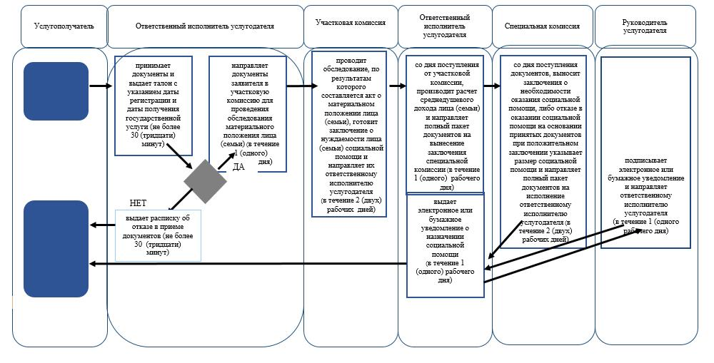

**Условные обозначения:**

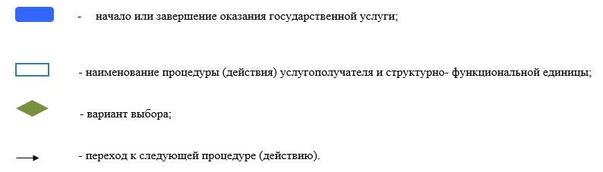

|  |  |
| --- | --- |
|  | Приложение-3 к Регламенту оказания государственной услуги "Назначение социальной помощи отдельным категориям нуждающихся граждан по решениям местных представительных органов" |

**Справочник бизнес-процессов оказания государственной услуги "Назначение социальной помощи отдельным категориям нуждающихся граждан по решениям местных представительных органов" через акима сельского округа**

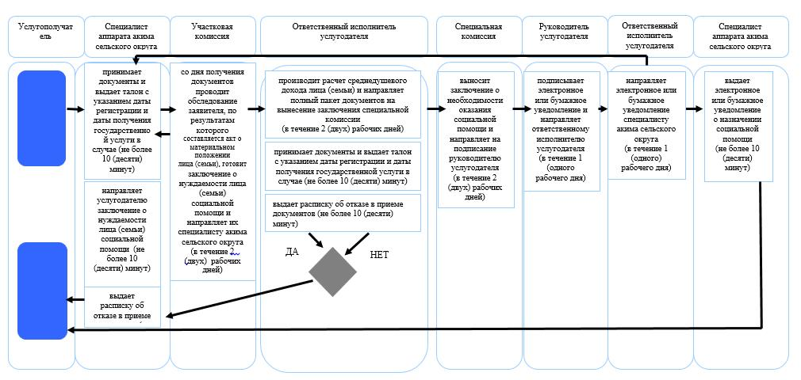

**Условные обозначения:**

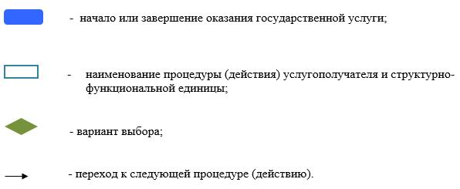

|  |  |
| --- | --- |
|  | Приложение - 4 к Регламенту оказания государственной услуги "Назначение социальной помощи отдельным категориям нуждающихся граждан по решениям местных представительных органов" |

**Справочник бизнес-процессов оказания государственной услуги**  
**"Назначение социальной помощи отдельным категориям нуждающихся граждан по решениям местных представительных органов" через портал**

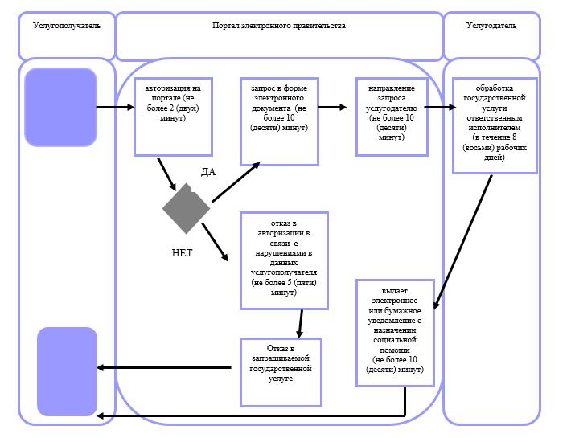

**Условные обозначения:**

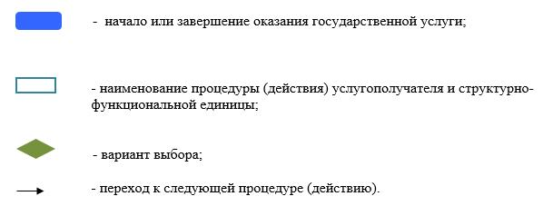

|  |  |
| --- | --- |
|  | Утвержден постановлением акимата Жамбылской области от "27" июля 2015 года № 158 |

**Регламент государственной услуги "Регистрация граждан, пострадавших вследствие ядерных испытаний на Семипалатинском испытательном ядерном полигоне, выплата единовременной государственной денежной компенсации, выдача удостоверений"**

      Сноска. Регламент – в редакции постановления акимата Жамбылской области от 31.03.2016 № 107 (вводится в действие по истечении 10 календарных дней после дня его первого официального опубликования).

**1. Общие положения**

      1. Государственная услуга "Регистрация граждан, пострадавших вследствие ядерных испытаний на Семипалатинском испытательном ядерном полигоне, выплата единовременной государственной денежной компенсации, выдача удостоверений" (далее - государственная услуга) оказывается в соответствии со стандартом государственной услуги "Регистрация граждан, пострадавших вследствие ядерных испытаний на Семипалатинском испытательном ядерном полигоне, выплата единовременной государственной денежной компенсации, выдача удостоверений", утвержденным приказом Министерства здравоохранения и социального развития Республики Казахстан от 28 апреля 2015 года № 279 "Об утверждении стандартов государственных услуг в социально-трудовой сфере" (зарегистрированный в Реестре государственной регистрации нормативных правовых актов за № 11342) (далее - стандарт) исполнительными органами районов и г. Тараз, финансируемых за счет местного бюджета и осуществляющих предоставление социальной помощи (далее – услугодатель).

      Прием заявления и выдача результата оказания государственной услуги осуществляются через:

      1) некоммерческое акционерное общество "Государственная корпорация "Правительство для граждан" (далее – Государственная корпорация);

      2) услугодателя.

      2. Форма оказываемой государственной услуги – бумажная.

      3. Результатом оказания государственной услуги является:

      услугодателем:

      1) решение о признании граждан Республики Казахстан пострадавшими вследствие ядерных испытаний на Семипалатинском испытательном ядерном полигоне;

      2) выдача удостоверения или его дубликата;

      в Государственной корпорации:

      1) решение о признании граждан Республики Казахстан пострадавшими вследствие ядерных испытаний на Семипалатинском испытательном ядерном полигоне;

      2) выдача удостоверения или его дубликата;

      3) ,выплата компенсации путем перечисления на лицевые счета услугополучателей;

      4) выплата компенсации путем перечисления на контрольные счета наличности временного размещения денег физических и юридических лиц услугополучателей, отбывающим наказание в местах лишения свободы.

**2. Описание порядка действий структурных подразделений (работников) услугодателя в процессе оказания государственной услуги**

      4. Основанием для начала процедуры (действия) по оказанию государственной услуги является предоставление услугополучателем документов, указанных в пункте 9 стандарта, необходимых для оказания государственной услуги.

      5. Содержание каждой процедуры (действия), входящей в состав процесса оказания государственной услуги через услугодателя, длительность его выполнения:

      1) ответственный исполнитель услугодателя принимает документы и выдает талон с указанием даты регистрации и даты получения государственной услуги – не более 30 (тридцати) минут;

      2) ответственный исполнитель услугодателя готовит решение в бумажном виде и направляет на подпись председателю и членам комиссий в течение 15 (пятнадцати) рабочих дней;

      3) председатель и члены комиссий рассматривают документы и подписывают решение в бумажном виде и направляют ответственному исполнителю услугодателя в течение 1 (одного) рабочего дня;

      4) ответственный исполнитель услугодателя выдает услугополучателю решение в бумажном виде о регистрации граждан, пострадавших вследствие ядерных испытаний на Семипалатинском испытательном ядерном полигоне, и направляет документы на выплату компенсации путем перечисления на лицевой счет услугополучателя в Государственную корпорацию – в течение 1 (одного) рабочего дня;

      5) ответственный исполнитель услугодателя выдает удостоверение впервые обратившимся и дубликат удостоверения услугополучателям после принятия решения о регистрации граждан пострадавших вследствие ядерных испытаний на Семипалатинском испытательном ядерном полигоне после подписи руководителя на бланке удостоверения в течение 5 (пяти) рабочих дней.

      6. Результат процедуры (действия) по оказанию государственной услуги, который служит основанием для начала выполнения следующей процедуры (действия) через услугодателя:

      1) прием документов и выдача талона;

      2) подготовка решения и направление председателю и членам комиссии для подписания уведомления в бумажном виде;

      3) подписание решения в бумажном виде председателем и членами комиссии;

      4) выдача решения в бумажном виде о регистрации граждан, пострадавших вследствие ядерных испытаний на Семипалатинском испытательном ядерном полигоне;

      5) выдача удостоверения впервые обратившимся и дубликат удостоверения услугополучателям после принятия решения о регистрации граждан, пострадавших вследствие ядерных испытаний на Семипалатинском испытательном ядерном полигоне.

**3. Описание порядка взаимодействия структурных подразделений (работников) услугодателя в процессе оказания государственной услуги**

      7. Перечень структурных подразделений (работников) услугодателя, которые участвуют в процессе оказания государственной услуги:

      1) ответственный исполнитель услугодателя;

      2) председатель и члены комиссии.

      8. Описание последовательности процедур (действий) между структурными подразделениями (работниками) с указанием длительности каждой процедуры (действия) через услугодателя:

      1) ответственный исполнитель услугодателя принимает документы и выдает талон с указанием даты регистрации и даты получения государственной услуги – не более 30 (тридцати) минут;

      2) ответственный исполнитель услугодателя готовит решение в бумажном виде и направляет на подпись председателю и членам комиссий в течение 15 (пятнадцати) рабочих дней;

      3) председатель и члены комиссий рассматривают документы и подписывают решение в бумажном виде и направляют ответственному исполнителю услугодателя в течение 1 (одного) рабочего дня;

      4) ответственный исполнитель услугодателя выдает услугополучателю решение в бумажном виде о регистрации граждан, пострадавших вследствие ядерных испытаний на Семипалатинском испытательном ядерном полигоне, и направляет документы на выплату компенсации путем перечисления на лицевой счет услугополучателя в Государственную корпорацию – в течение 1 (одного) рабочего дня;

      5) ответственный исполнитель услугодателя выдает удостоверение впервые обратившимся и дубликат удостоверения услугополучателям после принятия решения о регистрации граждан пострадавших вследствие ядерных испытаний на Семипалатинском испытательном ядерном полигоне после подписи руководителя на бланке удостоверения в течение 5 (пяти) рабочих дней.

**4. Описание порядка взаимодействия с Государственной корпорацией "Правительство для граждан" и (или) иными услугодателями, а также порядка использования информационных систем в процессе оказания государственной услуги**

      9. Описание порядка обращения в Государственную корпорацию и (или) к иным услугодателям, длительность обработки запроса услугополучателя:

      1) оператор Государственной корпорации принимает документы и выдает талон с указанием даты регистрации и даты получения государственной услуги, в случае неполного пакета документов выдает расписку об отказе в приеме документов – не более 20 (двадцати) минут;

      2) оператор Государственной корпорации направляет документы услугодателю в течение 1 (одного) рабочего дня;

      3) ответственный исполнитель услугодателя готовит решение в бумажном виде и направляет на подпись председателю и членам комиссий в течение 15 (пятнадцати) рабочих дней;

      4) председатель и члены комиссий рассматривают документы и подписывают решение в бумажном виде и направляют ответственному исполнителю услугодателя в течение 1 (одного) рабочего дня;

      5) ответственный исполнитель услугодателя направляет специалисту Государственной корпорации решение в бумажном виде, удостоверение впервые обратившимся и дубликат удостоверения услугополучателя после подписи руководителя на бланке удостоверения в течение 1 (одного) рабочего дня;

      6) специалист Государственной корпорации выдает услугополучателю решение в бумажном виде о регистрации граждан пострадавших вследствие ядерных испытаний на Семипалатинском испытательном ядерном полигоне и направляет документы на выплату компенсации путем перечисления на лицевой счет услугополучателя – не более 20 (двадцати) минут;

      7) специалист Государственной корпорации выдает удостоверение впервые обратившимся и дубликат удостоверения услугополучателям в течение 5 (пяти) рабочих дней.

      Подробное описание последовательности процедур (действий), взаимодействий структурных подразделений (работников) услугодателя в процессе оказания государственной услуги, а также описание порядка взаимодействия с иными услугодателями и (или) Государственной корпорацией и порядка использования информационных систем в процессе оказания государственной услуги отражается в справочнике бизнес-процессов оказания государственной услуги согласно приложениям 1, 2 к настоящему регламенту.

      Справочник бизнес-процессов оказания государственной услуги размещается на интернет–ресурсе услугодателя (http://sobes.zhambyl.kz) и акимата Жамбылской области (http://zhambyl.gov.kz)

|  |  |
| --- | --- |
|  | Приложение 1 к Регламенту оказания государственной услуги "Регистрация граждан, пострадавших вследствие ядерных испытаний на Семипалатинском испытательном ядерном полигоне, выплата единовременной государственной денежной компенсации, выдача удостоверений" |

**Справочник бизнес-процессов оказания государственной услуги**  
**"Регистрация граждан, пострадавших вследствие ядерных испытаний на Семипалатинском испытательном ядерном полигоне, выплата единовременной государственной денежной компенсации, выдача удостоверений" через услугодателя**

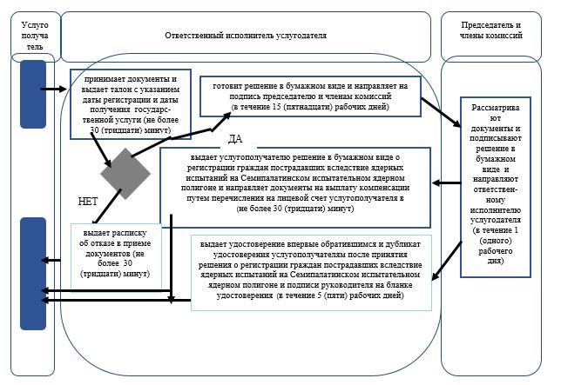

**Условные обозначения:**



|  |  |
| --- | --- |
|  | Приложение 2 к Регламенту оказания государственной услуги "Регистрация граждан, пострадавших вследствие ядерных испытаний на Семипалатинском испытательном ядерном полигоне, выплата единовременной государственной денежной компенсации, выдача удостоверений" |

**Справочник бизнес-процессов оказания государственной услуги "Регистрация граждан, пострадавших вследствие ядерных испытаний на Семипалатинском испытательном ядерном полигоне, выплата единовременной государственной денежной компенсации, выдача удостоверений" через Государственную корпорацию**

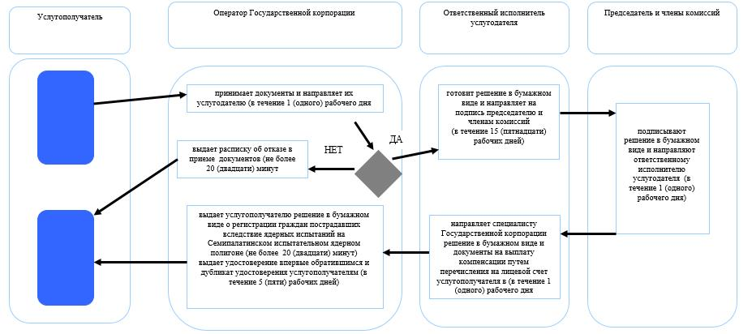

**Условные обозначения:**



|  |  |
| --- | --- |
|  | Утвержден постановлением акимата Жамбылской области от "27" июля 2015 года № 158 |

**Регламент государственной услуги "Регистрация и постановка на учет безработных граждан"**

      Сноска. Регламент исключен постановлением акимата Жамбылской области от 26.10.2017 № 231 (вводится в действие по истечении десяти календарных дней после дня его первого официального опубликования).

|  |  |
| --- | --- |
|  | Утвержден постановлением акимата Жамбылской области от "27" июля 2015 года № 158 |

**Регламент государственной услуги "Выдача справок безработным гражданам"**

      Сноска. Регламент исключен постановлением акимата Жамбылской области от 26.10.2017 № 231 (вводится в действие по истечении десяти календарных дней после дня его первого официального опубликования).

|  |  |
| --- | --- |
|  | Утвержден постановлением акимата Жамбылской области от "27" июля 2015 года № 158 |

**Регламент государственной услуги**  
**"Выдача направлений лицам на участие в активных мерах содействия занятости"**

      Сноска. Регламент – в редакции постановления акимата Жамбылской области от 26.10.2017 № 231 (вводится в действие по истечении десяти календарных дней после дня его первого официального опубликования).

**1. Общие положения**

      1. Государственная услуга "Выдача направлений лицам на участие в активных мерах содействия занятости" (далее - государственная услуга) оказывается в соответствии со стандартом государственной услуги "Выдача направлений лицам на участие в активных мерах содействия занятости", утвержденного приказом Министра здравоохранения и социального развития Республики Казахстан от 28 апреля 2015 года № 279 "Об утверждении стандартов государственных услуг в социально-трудовой сфере" (зарегистрированный в Реестре государственной регистрации нормативных правовых актов № 11342) (далее - стандарт) "Центрами занятости населения" акиматов районов и города Тараз (далее – услугодатель).

      Прием документов и выдача результата оказания государственной услуги осуществляются через:

      1) канцелярию услугодателя;

      2) веб-портал "электронного правительства": www.egov.kz (далее – портал).

      2. Форма оказания государственной услуги: электронная (частично автоматизированная) и (или) бумажная.

      3. Результат оказания государственной услуги - выдача направления лицам на участие в активных мерах содействия занятости (далее – направление), которая включает в себя:

      направление для трудоустройства, согласно приложению 1 стандарта;

      направление на молодежную практику, согласно приложению 2 стандарта;

      направление на социальные рабочие места, согласно приложению 3 стандарта;

      направление на общественные работы, согласно приложению 4 стандарта либо мотивированный ответ об отказе в оказании государственной услуги по основаниям, предусмотренным пунктом 10 стандарта.

      Форма предоставления результата государственной услуги: электронная и (или) бумажная.

**2. Описание порядка действий структурных подразделений (работников) услугодателя в процессе оказания государственной услуги**

      4. Основанием для начала процедуры (действия) по оказанию государственной услуги является предоставление услугополучателем пакета документов, указанных в пункте 9 стандарта, необходимых для оказания государственной услуги.

      5. Содержание каждой процедуры (действия), входящей в состав процесса оказания государственной услуги, длительность его выполнения:

      1) работник канцелярии услугодателя принимает документы услугополучателя, регистрирует их во входящей корреспонденции и передает их на рассмотрение руководителю услугодателя – не более 5 (пяти) минут;

      2) руководитель услугодателя рассматривает документы услугополучателя и направляет их на исполнение ответственному работнику услугодателя - не более 5 (пяти) минут;

      3) ответственный работник услугодателя рассматривает документы услугополучателя и регистрирует в автоматизированной информационной системе "Занятость", готовит проект направления либо мотивированный ответ об отказе в оказании государственной услуги в бумажном или электронном виде и направляет на подпись руководителю услугодателя - не более 10 (десяти) минут;

      4) руководитель услугодателя подписывает направление либо мотивированный ответ об отказе в оказании государственной услуги в бумажном или электронном виде и направляет работнику канцелярии услугодателя - не более 5 (пяти) минут;

      5) работник канцелярии услугодателя выдает услугополучателю направление либо мотивированный ответ об отказе в оказании государственной

      услуги в бумажном или электронном виде – не более 5 (пяти) минут.

      6. Результат процедуры (действия) по оказанию государственной услуги, который служит основанием для начала выполнения следующей процедуры (действия):

      1) прием документов услугополучателя, необходимых для оказания государственной услуги, канцелярией услугодателя и передача их руководителю услугодателя;

      2) резолюция руководителя услугодателя;

      3) рассмотрение документов услугополучателя и регистрация в автоматизированной информационной системе "Занятость", подготовка и направление руководителю услугодателя для подписания проекта направления либо мотивированного ответ об отказе в оказании государственной услуги в бумажном или электронном виде;

      4) подписание руководителем услугодателя направления либо мотивированного ответа об отказе в оказании государственной услуги в бумажном или электронном виде;

      5) выдача услугополучателю направления либо мотивированного ответа об отказе в оказании государственной услуги в бумажном или электронном виде.

**3. Описание порядка взаимодействия структурных подразделений (работников) услугодателя в процессе оказания государственной услуги**

      7. Перечень структурных подразделений (работников) услугодателя, которые участвуют в процессе оказания государственной услуги:

      1) работник канцелярии услугодателя;

      2) руководитель услугодателя;

      3) ответственный работник услугодателя.

      8. Описание последовательности процедур (действий) между структурными подразделениями (работниками) с указанием длительности каждой процедуры (действия):

      1) работник канцелярии услугодателя принимает документы услугополучателя, регистрирует их во входящей корреспонденции и передает их на рассмотрение руководителю услугодателя – не более 5 (пяти) минут;

      2) руководитель услугодателя рассматривает документы услугополучателя и направляет их на исполнение ответственному работнику

      услугодателя - не более 5 (пяти) минут;

      3) ответственный работник услугодателя рассматривает документы услугополучателя и регистрирует в автоматизированной информационной системе "Занятость", готовит проект направления либо мотивированный ответ об отказе в оказании государственной услуги в бумажном или электронном виде и направляет на подпись руководителю услугодателя - не более 10 (десяти) минут;

      4) руководитель услугодателя подписывает направление либо мотивированный ответ об отказе в оказании государственной услуги в бумажном или электронном виде и направляет работнику канцелярии услугодателя - не более 5 (пяти) минут;

      5) работник канцелярии услугодателя выдает услугополучателю направление либо мотивированный ответ об отказе в оказании государственной услуги в бумажном или электронном виде – не более 5 (пяти) минут.

**4. Описание порядка взаимодействия с иными услугодателями, а также порядка использования информационных систем в процессе оказания государственной услуги**

      9. Описание порядка обращения и последовательности процедур (действий) услугодателя и услугополучателя при оказании государственной услуги через веб-портал "электронного правительства":

      1) услугополучатель осуществляет регистрацию на портале с помощью индивидуального идентификационного номера и пароля (осуществляется для незарегистрированных потребителей на портале);

      2) процесс 1 – процесс ввода услугополучателем индивидуального идентификационного номера и пароля (процесс авторизации) на портале для получения государственной услуги;

      3) условие 1 – проверка на портале подлинности данных о зарегистрированном услугополучателе через индивидуальный идентификационный номер и пароль;

      4) процесс 2 – формирование порталом сообщения об отказе в авторизации в связи с имеющимися нарушениями в данных услугополучателя;

      5) процесс 3 – выбор услугополучателем услуги, указанной в настоящем регламенте, вывод на экран формы запроса для оказания услуги и заполнение услугополучателем формы (ввод данных) с учетом ее структуры и форматных требований;

      6) процесс 4 – подписание посредством электронно-цифровой подписи услугополучателем заполненной формы (введенных данных) запроса на оказание государственной услуги;

      7) условие 2 – проверка соответствия идентификационных данных (между индивидуальным идентификационным номером, указанным в запросе и индивидуальным идентификационным номером, указанным в регистрационном свидетельстве электронно-цифровой подписи), срока действия регистрационного свидетельства электронно-цифровой подписи и отсутствия в списке отозванных (аннулированных) регистрационных свидетельств портала;

      8) процесс 5 – формирование сообщения об отказе в запрашиваемой государственной услуге в связи с неподтверждением подлинности электронно-цифровой подписи услугополучателя;

      9) процесс 6 – направление электронного документа (запроса услугополучателя), удостоверенного (подписанного) электронно-цифровой подписью услугополучателя, через шлюз "электронного правительства" в автоматизированном рабочем месте регионального шлюза "электронного правительства" информационной системе услугодателя и обработка государственной услуги ответственным работником услугодателя;

      10) процесс 7 – результат оказания государственной услуги направляется услугодателем услугополучателю в "личный кабинет" в форме электронного документа, удостоверенного электронно-цифровой подписью ответственного работника услугодателя.

      Функциональное взаимодействие информационных систем, задействованных при оказании государственной услуги через портал, приведено диаграммой согласно приложению 1 к настоящему регламенту.

      Подробное описание последовательности процедур (действий), взаимодействий структурных подразделений (работников) услугодателя в процессе оказания государственной услуги, а также описание порядка взаимодействия с иными услугодателями и порядка использования информационных систем в процессе оказания государственной услуги отражается в справочнике бизнес-процессов оказания государственной услуги согласно приложениям 2, 3 к настоящему регламенту.

      Справочник бизнес - процессов оказания государственной услуги размещается на интернет - ресурсе услугодателя (http://sobes.zhambyl.kz) и акимата Жамбылской области (http://zhambyl.gov.k).

|  |  |
| --- | --- |
|  | Приложение 1 к регламенту оказания государственной услуги "Выдача направлений лицам на участие в активных мерах содействия занятости" |

**Диаграмма функционального взаимодействия информационных систем, задействованных в оказании государственной услуги**  
 **"Выдача направлений лицам на участие в активных мерах содействия занятости" через веб-портал "электронного правительства"**



**Условные обозначения:**

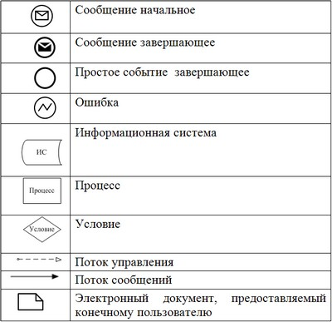

|  |  |
| --- | --- |
|  | Приложение 2 к регламенту оказания государственной услуги "Выдача направлений лицам на участие в активных мерах содействия занятости" |

**Справочник бизнес-процессов оказания государственной услуги**  
 **"Выдача направлений лицам на участие в активных мерах содействия занятости" через канцелярию услугодателя**

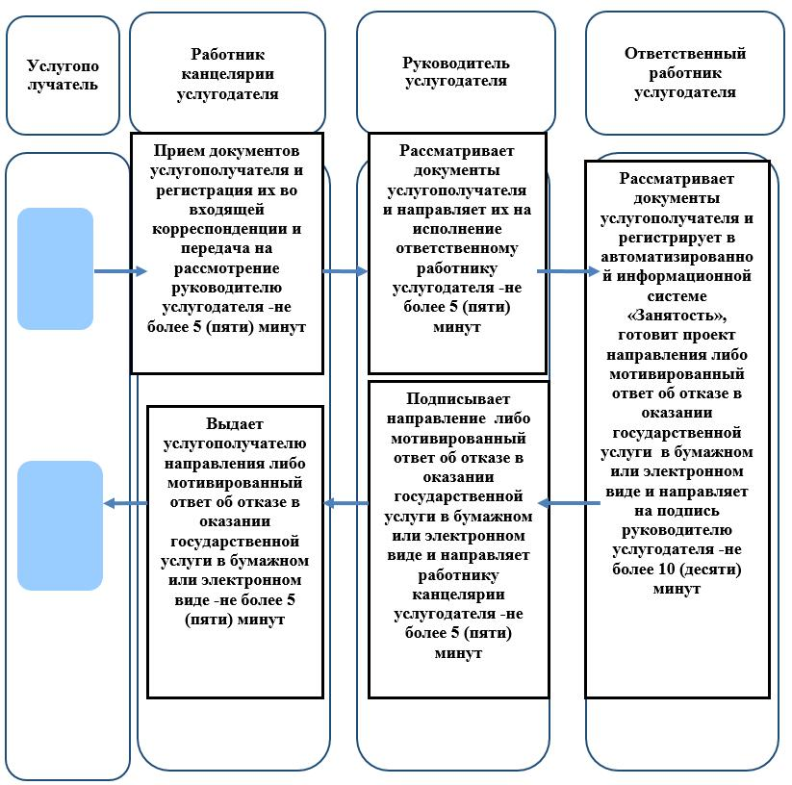

**Условные обозначения:**

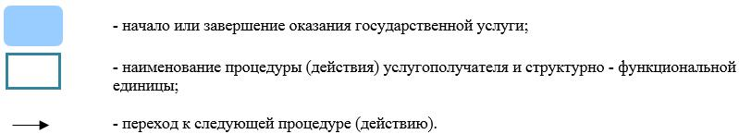

|  |  |
| --- | --- |
|  | Приложение 3 к регламенту оказания государственной услуги "Выдача направлений лицам на участие в активных мерах содействия занятости" |

**Справочник бизнес-процессов оказания государственной услуги**  
**"Выдача направлений лицам на участие в активных мерах содействия занятости" через веб-портал "электронного правительства"**

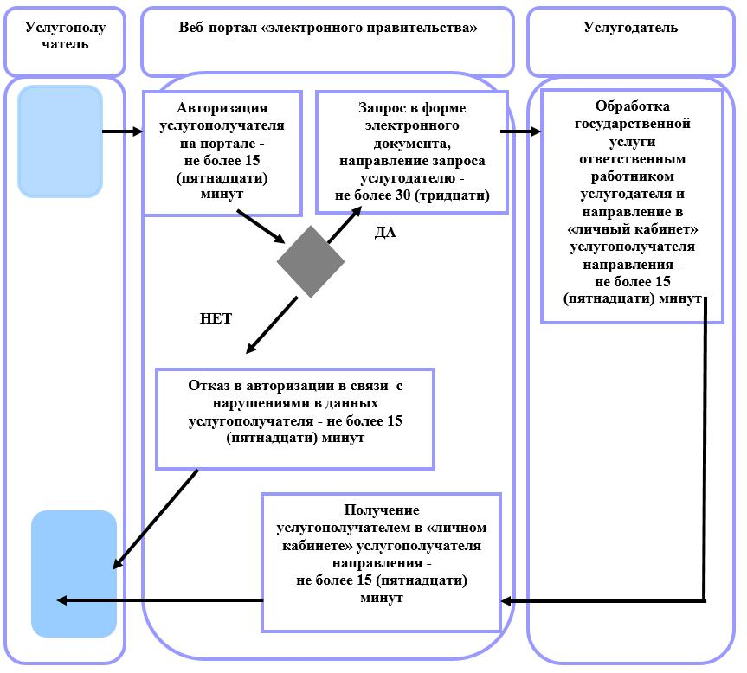

**Условные обозначения:**

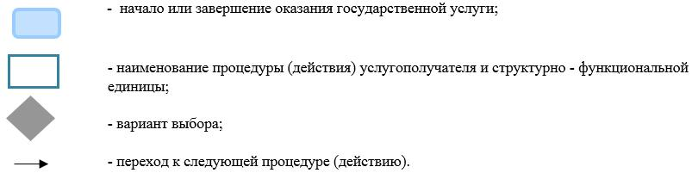

|  |  |
| --- | --- |
|  | Утвержден постановлением акимата Жамбылской области от "27" июля 2015 года № 158 |

**Регламент государственной услуги**  
**"Выдача и продление разрешения на привлечение иностранной рабочей силы работодателям для осуществления трудовой деятельности на территории соответствующей административно-территориальной единицы, или в рамках внутрикорпоративного перевода"**

      Сноска. Заголовок – в редакции постановления акимата Жамбылской области от 25.01.2018 № 17 (вводится в действие по истечении десяти календарных дней после дня его первого официального опубликования).  
      Сноска. Регламент – в редакции постановления акимата Жамбылской области от 13.03.2017 № 36 (вводится в действие по истечении десяти календарных дней после дня его первого официального опубликования).

**1. Общие положения**

      1. Государственная услуга "Выдача и продление разрешения на привлечение иностранной рабочей силы работодателям для осуществления трудовой деятельности на территории соответствующей административно-территориальной единицы, или в рамках внутрикорпоративного перевода" (далее – государственная услуга) оказывается в соответствии со стандартом государственной услуги "Выдача и продление разрешения на привлечение иностранной рабочей силы работодателям для осуществления трудовой деятельности на территории соответствующей административно-территориальной единицы, или в рамках внутрикорпоративного перевода", утвержденном приказом Министра здравоохранения и социального развития Республики Казахстан от 28 апреля 2015 года № 279 "Об утверждении стандартов государственных услуг в социально-трудовой сфере" (зарегистрированный в Реестре государственной регистрации нормативных правовых актов № 11342) (далее – стандарт) коммунальным государственным учреждением "Управление координации занятости и социальных программ акимата Жамбылской области" (далее – услугодатель).

      Прием заявления от услугополучателя (работодателя) и выдача результата оказания государственной услуги осуществляются через:

      1) канцелярию услугодателя;

      2) веб-портал "электронного правительства" www.egov.kz, www.elicense.kz (далее – портал).

      Сноска. Пункт 1 – в редакции постановления акимата Жамбылской области от 25.01.2018 № 17 (вводится в действие по истечении десяти календарных дней после дня его первого официального опубликования).

      2. Форма оказания государственной услуги – электронная (частично автоматизированная) и (или) бумажная.

      3. Результат оказания государственной услуги:

      разрешение, переоформленное и продленное разрешение работодателям на привлечение иностранной рабочей силы для осуществления трудовой деятельности на территории соответствующей административно-территориальной единицы по форме согласно приложению 1 к стандарту (далее – разрешение на привлечение иностранной рабочей силы), либо мотивированный ответ об отказе в оказании государственной услуги по основаниям, предусмотренным пунктом 10 стандарта.

      Форма предоставления результата оказания государственной услуги – электронная и (или) бумажная.

**2. Описание порядка действий структурных подразделений (работников) услугодателя в процессе оказания государственной**

**услуги**

      4. Основанием для начала процедуры (действия) по оказанию государственной услуги при обращении услугополучателя (либо его представителя по доверенности) является предоставление документов, указанных в пункте 9 стандарта, необходимых для оказания государственной услуги.

      5. Содержание каждой процедуры (действия), входящей в состав процесса оказания государственной услуги, длительность его выполнения:

      при выдаче разрешения, продлении либо переоформлении разрешения:

      1) работник канцелярии услугодателя в течение 20 (двадцати) минут с момента поступления документов регистрирует их во входящей корреспонденции и передает их на рассмотрение руководителю услугодателя;

      2) руководитель услугодателя в течение 20 (двадцати) минут рассматривает документы услугополучателя (либо его представителя по доверенности) и направляет их заместителю руководителя услугодателя;

      3) заместитель руководителя услугодателя в течение 20 (двадцати) минут рассматривает документы услугополучателя (либо его представителя по доверенности) на соответствие предъявленным требованиям и направляет руководителю отдела;

      4) руководитель отдела рассматривает в течение 20 (двадцати) минут документы услугополучателя (либо его представителя по доверенности) на соответствие предъявленным требованиям и передает на исполнение работнику отдела;

      5) работник отдела рассматривает документы услугополучателя (либо его представителя по доверенности), поступившее через канцелярию услугодателя, на выдачу разрешения в течение 7 (семи) рабочих дней, на переоформление разрешения в течение 5 (пяти) рабочих дней, на продление разрешения в течение 3 (трех) рабочих дней, готовит уведомление о выдаче или об отказе и передает в бумажном или электронном виде для подписания руководителю (заместителю руководителя) услугодателя;

      6) руководитель (заместитель руководителя) услугодателя подписывает уведомление в бумажном или электронном виде и направляет работнику отдела в течении 20 (двадцати) минут;

      7) работник отдела услугодателя выдает услугополучателю (либо его представителю по доверенности) уведомление в бумажном или электронном виде в течение 1 (одного) рабочего дня;

      8) после сдачи в течение 10 (десяти) рабочих дней услугополучателем копий документов, подтверждающих внесение сбора за выдачу разрешения, работник отдела готовит разрешение и передает в бумажном или электронном виде для подписания руководителю (заместителю руководителя) услугодателя в течение 20 (двадцати) минут;

      9) руководитель (заместитель руководителя) услугодателя подписывает разрешение в бумажном или электронном виде и направляет работнику отдела в течение 20 (двадцати) минут;

      10) работник отдела услугодателя выдает услугополучателю (либо его представителю по доверенности) разрешение в бумажном или электронном виде в течение 1 (одного) рабочего дня.

      в рамках внутрикорпоративного перевода:

      1) работник канцелярии услугодателя в течение 20 (двадцати) минут с момента поступления документов регистрирует их во входящей корреспонденции и передает их на рассмотрение руководителю услугодателя;

      2) руководитель услугодателя в течение 20 (двадцати) минут рассматривает документы услугополучателя (либо его представителя по доверенности) и направляет их заместителю руководителя услугодателя;

      3) заместитель руководителя услугодателя в течение 20 (двадцати) минут рассматривает документы услугополучателя (либо его представителя по доверенности) на соответствие предъявленным требованиям и направляет руководителю отдела;

      4) руководитель отдела рассматривает в течение 20 (двадцати) минут документы услугополучателя (либо его представителя по доверенности) на соответствие предъявленным требованиям и передает на исполнение работнику отдела;

      5) работник отдела рассматривает документы услугополучателя (либо его представителя по доверенности), поступившее через канцелярию услугодателя на выдачу разрешения в течение 7 (семи) рабочих дней, на переоформление и продление разрешения в течение 5 (пяти) рабочих дней, готовит разрешение и передает в бумажном или электронном виде для подписания руководителю (заместителю руководителя) услугодателя;

      6) руководитель (заместитель руководителя) услугодателя подписывает разрешение в бумажном или электронном виде и направляет работнику отдела в течение 20 (двадцати) минут;

      7) работник отдела услугодателя выдает услугополучателю (либо его представителю по доверенности) разрешение в бумажном или электронном виде в течение 1 (одного) рабочего дня.

      6. Результат процедуры (действия) по оказанию государственной услуги, который служит основанием для начала выполнения следующей процедуры:

      1) регистрация заявления и иных документов услугополучателя (либо его представителя по доверенности), необходимых для оказания государственной услуги в канцелярию услугодателя и передача их руководителю услугодателя;

      2) резолюция руководителя услугодателя;

      3) резолюция заместителя руководителя услугодателя;

      4) резолюция руководителя отдела услугодателя;

      5) оформление уведомления, разрешения и передача их для подписания руководителю (заместителю руководителя) услугодателя;

      6) выдача уведомления и разрешения услугополучателю (либо его представителю по доверенности), либо направление на портал.

**3. Описание порядка взаимодействия структурных подразделений (работников) услугодателя в процессе оказания государственной услуги**

      7. Перечень структурных подразделений (работников) услугодателя, которые участвуют в процессе оказания государственной услуги:

      1) работник канцелярии услугодателя;

      2) руководитель услугодателя;

      3) заместитель руководителя услугодателя;

      4) руководитель отдела услугодателя;

      5) работник отдела услугодателя.

      8. Описание последовательности процедур (действий) между структурными подразделениями услугодателя:

      при выдаче разрешения, продлении либо переоформлении разрешения:

      1) работник канцелярии услугодателя в течение 20 (двадцати) минут с момента поступления документов регистрирует их во входящей корреспонденции и передает их на рассмотрение руководителю услугодателя;

      2) руководитель услугодателя в течение 20 (двадцати) минут рассматривает документы услугополучателя (либо его представителя по доверенности) и направляет их заместителю руководителя услугодателя;

      3) заместитель руководителя услугодателя в течение 20 (двадцати) минут рассматривает документы услугополучателя (либо его представителя по доверенности) на соответствие предъявленным требованиям и направляет руководителю отдела;

      4) руководитель отдела услугодателя рассматривает в течение 20 (двадцати) минут документы на соответствие предъявленным требованиям и передает на исполнение работнику отдела;

      5) работник отдела рассматривает документы услугополучателя (либо его представителя по доверенности), поступившие через канцелярию услугодателя на выдачу разрешения в течение 7 (семи) рабочих дней, на переоформление разрешения в течение 5 (пяти) рабочих дней, на продление разрешения в течение 3 (трех) рабочих дней, готовит уведомление о выдаче или об отказе и передает в бумажном или электронном виде для подписания руководителю (заместителю руководителя) услугодателя;

      6) руководитель (заместитель руководителя) услугодателя подписывает уведомление в бумажном или электронном виде и направляет работнику отдела в течение 20 (двадцати) минут;

      7) работник отдела услугодателя выдает услугополучателю (либо его представителю по доверенности) уведомление в бумажном или электронном виде в течение 1 (одного) рабочего дня;

      8) после сдачи в течение 10 (десяти) рабочих дней услугополучателем копий документов, подтверждающих внесение сбора за выдачу разрешения, работник отдела готовит разрешение и передает в бумажном или электронном виде для подписания руководителю (заместителю руководителя) услугодателя в течение 20 (двадцати) минут;

      9) руководитель (заместитель руководителя) услугодателя подписывает разрешение в бумажном или электронном виде и направляет работнику отдела в течение 20 (двадцати) минут;

      10) работник отдела услугодателя выдает услугополучателю (либо его представителю по доверенности) разрешение в бумажном или электронном виде в течение 1 (одного) рабочего дня.

      в рамках внутрикорпоративного перевода:

      1) работник канцелярии услугодателя в течение 20 (двадцати) минут с момента поступления документов регистрирует их во входящей корреспонденции и передает их на рассмотрение руководителю услугодателя;

      2) руководитель услугодателя в течение 20 (двадцати) минут рассматривает документы услугополучателя (либо его представителя по доверенности) и направляет их заместителю руководителя услугодателя;

      3) заместитель руководителя услугодателя в течение 20 (двадцати) минут рассматривает документы услугополучателя (либо его представителя по доверенности) на соответствие предъявленным требованиям и направляет руководителю отдела;

      4) руководитель отдела рассматривает в течение 20 (двадцати) минут документы услугополучателя (либо его представителя по доверенности) на соответствие предъявленным требованиям и передает на исполнение работнику отдела;

      5) работник отдела рассматривает документы услугополучателя (либо его представителя по доверенности), поступившее через канцелярию услугодателя на выдачу разрешения в течение 7 (семи) рабочих дней, на переоформление и продление разрешения в течение 5 (пяти) рабочих дней, готовит разрешение и передает в бумажном или электронном виде для подписания руководителю (заместителю руководителя) услугодателя;

      6) руководитель (заместитель руководителя) услугодателя подписывает разрешение в бумажном или электронном виде и направляет работнику отдела в течение 20 (двадцати) минут;

      7) работник отдела услугодателя выдает услугополучателю (либо его представителю по доверенности) разрешение в бумажном или электронном виде в течение 1 (одного) рабочего дня.

**4. Описание порядка взаимодействия с иными услугодателями, а также порядка использования информационных систем в процессе оказания государственной услуги**

      9. Описание порядка обращения и последовательности процедур (действий) услугодателя и услугополучателя при оказании государственной услуги через портал:

      1) услугополучатель осуществляет регистрацию на портале с помощью индивидуального идентификационного номера и (или) бизнес идентификационного номера, а также пароля (осуществляется для незарегистрированных услугополучателей на портале);

      2) процесс 1 – ввод услугополучателем индивидуального идентификационного номера и(или) бизнес идентификационного номера и пароля (процесс авторизации) на портале для получения услуги;

      3) условие 1 – проверка на портале подлинности данных о зарегистрированном услугополучателе через индивидуальный идентификационный номер и(или) бизнес идентификационный номер и пароль;

      4) процесс 2 – формирование порталом сообщения об отказе в авторизации в связи с имеющимися нарушениями в данных услугополучателя;

      5) процесс 3 – выбор услугополучателем услуги, указанной в настоящем регламенте, вывод на экран формы запроса для оказания услуги и заполнение услугополучателем формы (ввод данных) с учетом ее структуры и форматных требований, прикрепление к форме запроса необходимых копий документов в электронном виде, указанных в пункте 9 стандарта, а также выбор услугополучателем регистрационного свидетельства электронной цифровой подписи для удостоверения (подписания) запроса;

      6) процесс 4 – формирование сообщения об отказе в запрашиваемой услуге в связи с неподтверждением подлинности электронной цифровой подписи услугополучателя;

      7) условие 2 – проверка на портале срока действия регистрационного свидетельства электронной цифровой подписи и отсутствия в списке отозванных (аннулированных) регистрационных свидетельств, а также соответствия идентификационных данных (между индивидуальным идентификационным номером и(или) бизнес идентификационным номером, указанным в запросе и индивидуального идентификационного номера и(или) бизнес идентификационного номера, указанным в регистрационном свидетельстве электронной цифровой подписи);

      8) процесс 5 – направление электронного документа (запроса услугополучателя) удостоверенного (подписанного) электронной цифровой подписью услугополучателя через шлюз электронного правительства в автоматизированном рабочем месте регионального шлюза электронного правительства для обработки запроса услугодателем;

      9) условие 3 – проверка услугодателем соответствия приложенных услугополучателем документов, указанных в пункте 9 стандарта, которые являются основанием для оказания услуги;

      10) процесс 6 - формирование сообщения об отказе в запрашиваемой услуге в связи с имеющимися нарушениями в документах услугополучателя;

      11) процесс 7 – получение услугополучателем результата услуги (уведомление в форме электронного документа), сформированного порталом. Результат оказания государственной услуги направляется услугополучателю в "личный кабинет" в форме электронного документа, удостоверенного электронной цифровой подписью руководителя услугодателя, в течение 7 (семи) календарных дней с момента обращения на портал.

      Функциональное взаимодействие информационных систем, задействованных при оказании государственной услуги через портал, приведены диаграммой согласно приложению 1 к настоящему регламенту.

      Подробное описание последовательности процедур (действий), взаимодействий структурных подразделений (работников) услугодателя в процессе оказания государственной услуги, а также описание порядка взаимодействия с иными услугодателями и (или) порядка использования информационных систем в процессе оказания государственной услуги отражается в справочнике бизнес-процессов оказания государственной услуги согласно приложениям 2, 3, 4, 5 к настоящему регламенту.

      Справочник бизнес-процессов оказания государственной услуги размещается на интернет – ресурсе услугодателя (http://sobeszhambyl.kz) и акимата Жамбылской области (http://zhambyl.gov.kz).

|  |  |
| --- | --- |
|  | Приложение 1 к регламенту оказания государственной услуги "Выдача и продление разрешения на привлечение иностранной рабочей силы работодателям для осуществления трудовой деятельности на территории соответствующей административно- территориальной единицы, или в рамках внутрикорпоративного перевода" |

      Сноска. Правый верхний угол приложения 1 к регламенту в редакции постановления акимата Жамбылской области от 25.01.2018 № 17 (вводится в действие по истечении десяти календарных дней после дня его первого официального опубликования).

**Диаграмма функционального взаимодействия информационных систем, задействованных в оказании государственной услуги через веб-портал "электронного правительства"**

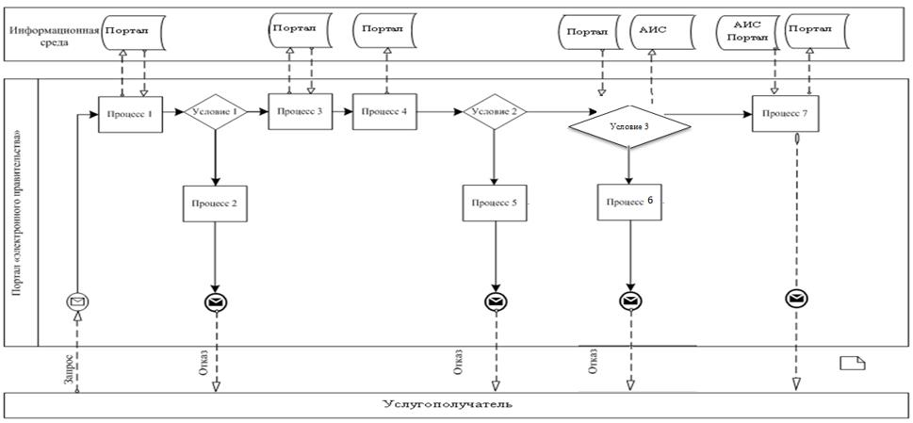

**Условные обозначения:**

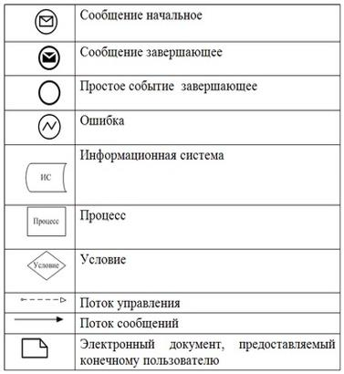

|  |  |
| --- | --- |
|  | Приложение 2 к регламенту оказания государственной услуги "Выдача и продление разрешения на привлечение иностранной рабочей силы работодателям для осуществления трудовой деятельности на территории соответствующей административно- территориальной единицы, или в рамках внутрикорпоративного перевода |

      Сноска. Правый верхний угол приложения 2 к регламенту в редакции постановления акимата Жамбылской области от 25.01.2018 № 17 (вводится в действие по истечении десяти календарных дней после дня его первого официального опубликования).

**Справочник**

**бизнес-процессов оказания государственной услуги "Выдача и продление разрешения на привлечение иностранной рабочей силы работодателям для осуществления трудовой деятельности на территории соответствующей административно-территориальной единицы, либо в рамках внутрикорпоративного перевода" через услугодателя**

      (при выдаче разрешения, продлении либо переоформлении разрешения)

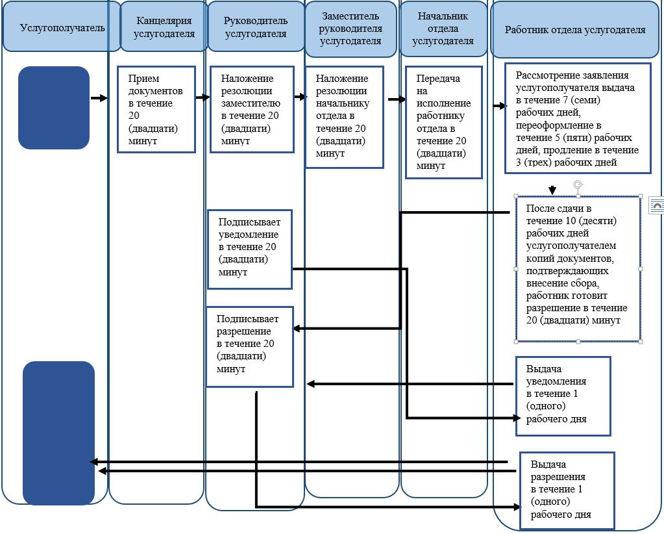

**Условные обозначения**

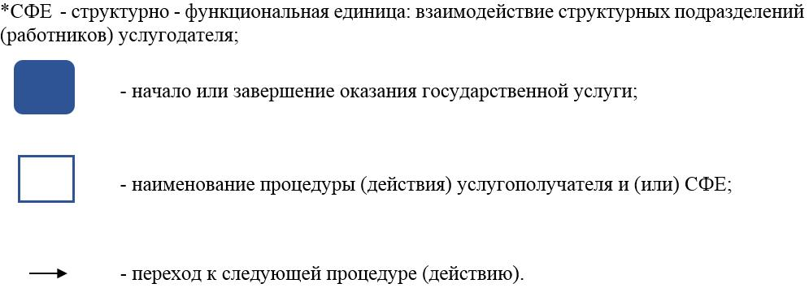

|  |  |
| --- | --- |
|  | Приложение 3 к регламенту оказания государственной услуги "Выдача и продление разрешения на привлечение иностранной рабочей силы работодателям для осуществления трудовой деятельности на территории соответствующей административно- территориальной единицы, или в рамках внутрикорпоративного перевода |

      Сноска. Правый верхний угол приложения 3 к регламенту в редакции постановления акимата Жамбылской области от 25.01.2018 № 17 (вводится в действие по истечении десяти календарных дней после дня его первого официального опубликования).

**Справочник**

**бизнес-процессов оказания государственной услуги "Выдача и продление разрешения на привлечение иностранной рабочей силы работодателям для осуществления трудовой деятельности на территории соответствующей административно-территориальной единицы, либо в рамках внутрикорпоративного перевода" через услугодателя**

      (в рамках внутрикорпоративного перевода)

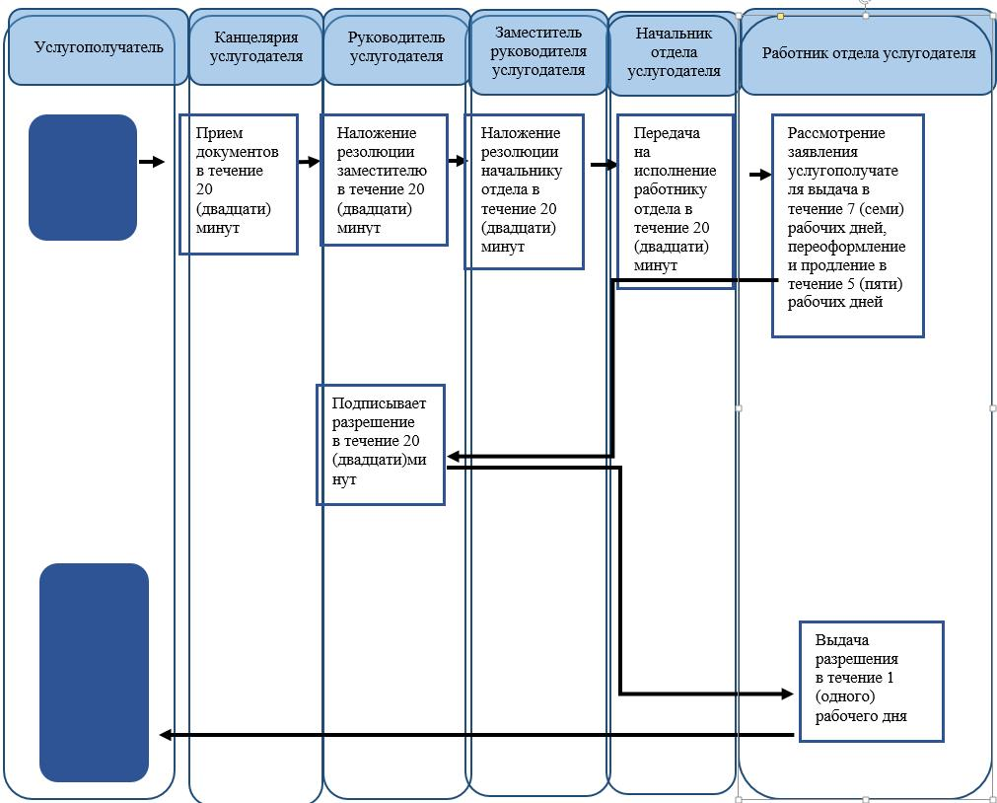

**Условные обозначения**

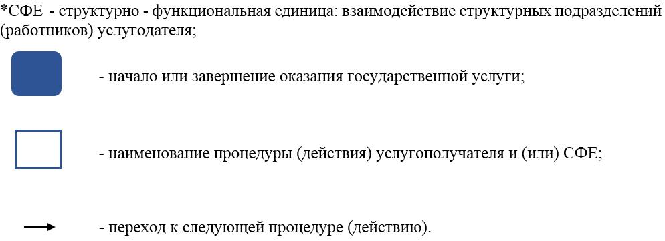

|  |  |
| --- | --- |
|  | Приложение 4 к регламенту оказания государственной услуги "Выдача и продление разрешения на привлечение иностранной рабочей силы работодателям для осуществления трудовой деятельности на территории соответствующей административно- территориальной единицы, или в рамках внутрикорпоративного перевода |

      Сноска. Правый верхний угол приложения 4 к регламенту в редакции постановления акимата Жамбылской области от 25.01.2018 № 17 (вводится в действие по истечении десяти календарных дней после дня его первого официального опубликования).

**Справочник**

**бизнес-процессов оказания государственной услуги "Выдача и продление разрешения на привлечение иностранной рабочей силы работодателям для осуществления трудовой деятельности на территории соответствующей административно-территориальной единицы, либо в рамках внутрикорпоративного перевода" через портал "электронного правительства"**

      (при выдаче разрешения, продлении либо переоформлении разрешения)

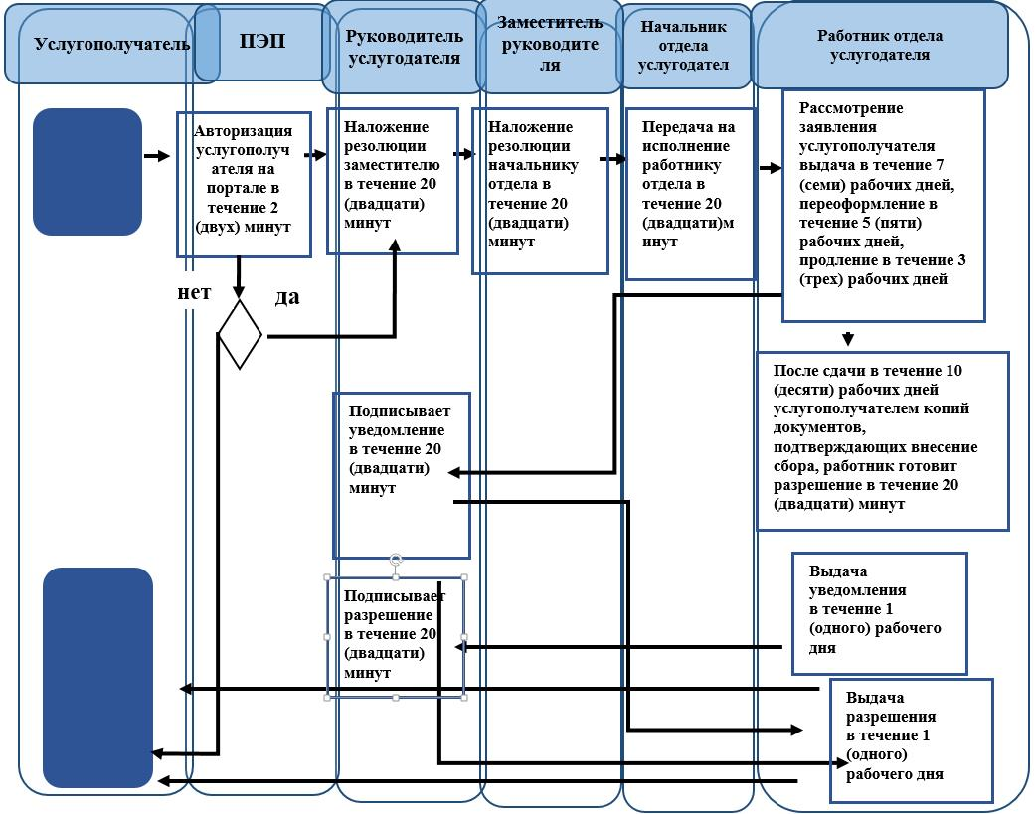

**Условные обозначения**

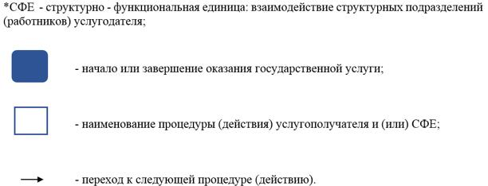

|  |  |
| --- | --- |
|  | Приложение 5 к регламенту оказания государственной услуги "Выдача и продление разрешения на привлечение иностранной рабочей силы работодателям для осуществления трудовой деятельности на территории соответствующей административно- территориальной единицы, или в рамках внутрикорпоративного перевода" |

      Сноска. Правый верхний угол приложения 5 к регламенту в редакции постановления акимата Жамбылской области от 25.01.2018 № 17 (вводится в действие по истечении десяти календарных дней после дня его первого официального опубликования).

**Справочник**  
**бизнес-процессов оказания государственной услуги "Выдача и продление разрешения на привлечение иностранной рабочей силы работодателям для осуществления трудовой деятельности на территории соответствующей административно-территориальной единицы, либо в рамках внутрикорпоративного перевода" через портал "электронного правительства"**

      (в рамках внутрикорпоративного перевода)

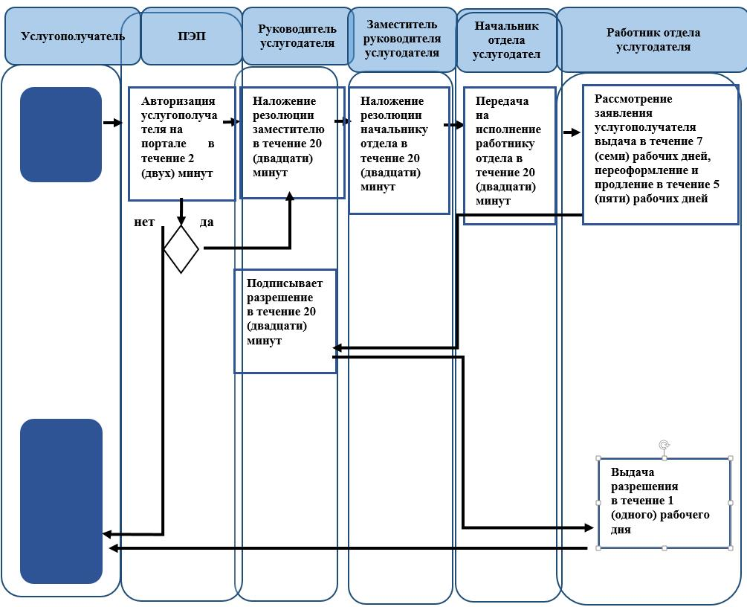

**Условные обозначения**

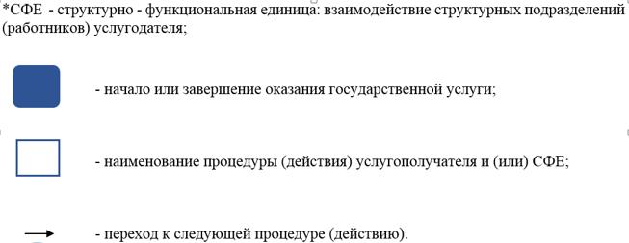

|  |  |
| --- | --- |
|  | Утвержден постановлением акимата Жамбылской области  от "27" июля 2015 года № 158 |

**Регламент государственной услуги**  
**"Оформление документов на инвалидов для предоставления им услуги индивидуального помощника для инвалидов первой группы, имеющих затруднение в передвижении, и специалиста жестового языка для инвалидов по слуху"**

**1. Общие положения**

      1. Государственная услуга "Оформление документов на инвалидов для предоставления им услуги индивидуального помощника для инвалидов первой группы, имеющих затруднение в передвижении, и специалиста жестового языка для инвалидов по слуху" (далее - государственная услуга), оказывается в соответствии со стандартом государственной услуги "Оформление документов на инвалидов для предоставления им услуги индивидуального помощника для инвалидов первой группы, имеющих затруднение в передвижении, и специалиста жестового языка для инвалидов по слуху", утвержденном приказом Министра здравоохранения и социального развития Республики Казахстан от 28 апреля 2015 года № 279 "Об утверждении стандартов государственных услуг в социально-трудовой сфере" (зарегистрированный в Реестре государственной регистрации нормативных правовых актов № 11342) (далее - стандарт) исполнительными органами районов и города Тараз, осуществляющих предоставление социальной помощи (далее – услугодатель).

      Прием заявления и выдача результата оказания государственной услуги осуществляются через:

      1) некоммерческое акционерное общество "Государственная корпорация "Правительство для граждан" (далее – Государственная корпорация);

      2) услугодателя.

      Сноска. Пункт 1 - в редакции постановления акимата Жамбылской области от 25.01.2018 № 17 (вводится в действие по истечении десяти календарных дней после дня его первого официального опубликования).

      2. Форма оказания государственной услуги - бумажная.

      3. Результат оказания государственной услуги: уведомление об оформлении документов в произвольной форме на предоставление услуг индивидуального помощника для инвалидов первой группы, имеющих затруднение в передвижении и специалиста жестового языка для инвалидов по слуху.

      Сноска. Пункт 3 - в редакции постановления акимата Жамбылской области от 25.01.2018 № 17 (вводится в действие по истечении десяти календарных дней после дня его первого официального опубликования).

      4. Форма предоставления результата оказания государственной услуги: бумажная.

**2. Порядок действий структурных подразделений (работников) услугодателя в процессе оказания государственной услуги**

      5. Основанием для начала процедуры (действия) по оказанию государственной услуги является предоставление услугополучателем и/или законным представителем документов, указанных в пункте 9 стандарта, необходимых для оказания государственной услуги.

      6. Содержание каждой процедуры (действия), входящей в состав процесса оказания государственной услуги, длительность ее выполнения:

      1) сотрудник услугодателя принимает пакет документов от услугополучателя и/или законного представителя, в течение 30 (тридцати) минут выдает талон с указанием даты регистрации и получения услугополучателем государственной услуги, фамилии и инициалов лица, принявшего документы и передает пакет документов руководителю услугодателя для наложения визы;

      2) руководитель услугодателя в течение 1 (одного) рабочего дня определяет ответственного исполнителя и налагает соответствующую визу;

      3) ответственный исполнитель услугодателя в течение 6 (шести) рабочих дней рассматривает пакет документов и готовит проект уведомления об оказании государственной услуги;

      4) руководитель услугодателя в течение 2 (двух) рабочих дней принимает решение и подписывает проект уведомления оказания государственной услуги;

      5) сотрудник услугодателя в течение 30 (тридцати) минут выдает уведомление об оказании государственной услуги.

      7. Результат процедуры (действия) по оказанию государственной услуги, который служит основанием для начала выполнения следующей процедуры (действия):

      1) прием пакета документов, выдача талона;

      2) подготовка проекта уведомления;

      3) направление руководителю услугодателя для подписания уведомления;

      4) подписание руководителем уведомления;

      5) выдача услугополучателю и/или законному представителю уведомления об оказании услуги индивидуального помощника для инвалидов первой группы, имеющих затруднение в передвижении и специалиста жестового языка для инвалидов по слуху.

**3. Описание порядка взаимодействия структурных подразделений (работников) услугодателя в процессе оказания государственной услуги**

      8. Перечень структурных подразделений (работников) услугодателя, которые участвуют в процессе оказания государственной услуги:

      1) сотрудник услугодателя;

      2) ответственный исполнитель услугодателя;

      3) руководитель услугодателя.

      9. Описание последовательности процедур (действий) между структурными подразделениями (работниками) с указанием длительности каждой процедуры (действия):

      1) сотрудник услугодателя принимает пакет документов от услугополучателя и/или законного представителя, в течение 30 (тридцати) минут выдает талон с указанием даты регистрации и получения услугополучателем государственной услуги, фамилии и инициалов лица, принявшего документы и передает пакет документов руководителю услугодателя для наложения визы;

      2) руководитель услугодателя в течение 1 (одного) рабочего дня определяет ответственного исполнителя и налагает соответствующую визу;

      3) ответственный исполнитель услугодателя в течение 6 (шести) рабочих дней рассматривает пакет документов и готовит проект уведомления об оказании государственной услуги;

      4) руководитель услугодателя в течение 2 (двух) рабочих дней принимает решение и подписывает проект уведомления об оказании государственной услуги;

      5) сотрудник услугодателя в течение 30 (тридцати) минут выдает уведомление об оказании государственной услуги.

**4. Описание порядка взаимодействия с Государственной корпорацией "Правительство для граждан" и (или) иными услугодателями**

      Сноска. Заголовок главы 4 – в редакции постановления акимата Жамбылской области от 25.01.2018 № 17 (вводится в действие по истечении десяти календарных дней после дня его первого официального опубликования).

      10. Описание порядка обращения в Государственную корпорацию и (или) к иным услугодателям, длительность обработки запроса услугополучателя:

      1) специалист Государственной корпорации принимает документы и выдает талон с указанием даты регистрации и даты получения государственной услуги, в случае неполного пакета документов выдает расписку об отказе в приеме документов – не более 15 (пятнадцати) минут;

      2) специалист Государственной корпорации направляет документы услугодателю - в течение 1 (одного) рабочего дня;

      3) ответственный исполнитель услугодателя - в течение 5 (пяти) рабочих дней рассматривает пакет документов и готовит в бумажном виде проект уведомления оказания государственной услуги;

      4) руководитель услугодателя - в течение 1 (одного) рабочего дня принимает решение и подписывает в бумажном виде проект уведомления об оказании государственной услуги;

      5) ответственный исполнитель услугодателя направляет в бумажном виде уведомление об оказании государственной услуги специалисту Государственной корпорации - в течение 1 (одного) рабочего дня;

      6) специалист Государственной корпорации выдает услугополучателю в бумажном виде уведомление об оказании государственной услуги– в течение 15 (пятнадцати) минут.

      Подробное описание последовательности процедур (действий), взаимодействий структурных подразделений (работников) услугодателя и описание порядка взаимодействия с Государственной корпорацией в процессе оказания государственной услуги отражается в справочнике бизнес-процессов оказания государственной услуги согласно приложениям 1, 2 к настоящему регламенту.

      Справочник бизнес-процессов оказания государственной услуги размещается на интернет–ресурсе услугодателя (http://sobes.zhambyl.kz) и акимата Жамбылской области (http://zhambyl.gov.kz).

      Сноска. Пункт 10 – в редакции постановления акимата Жамбылской области от 25.01.2018 № 17 (вводится в действие по истечении десяти календарных дней после дня его первого официального опубликования).

|  |  |
| --- | --- |
|  | Приложение 1 к регламенту оказания государственной услуги "Оформление документов на инвалидов для предоставления им услуги индивидуального помощника для инвалидов первой группы, имеющих затруднение в передвижении, и специалиста жестового языка для инвалидов по слуху |

      Сноска. Правый верхний угол приложения к регламенту в редакции постановления акимата Жамбылской области от 25.01.2018 № 17 (вводится в действие по истечении десяти календарных дней после дня его первого официального опубликования).

**Справочник**   
**бизнес-процессов оказания государственной услуги**  
**"Оформление документов на инвалидов для предоставления им услуги индивидуального помощника для первой группы, имеющих затруднение в передвижении, и специалиста жестового языка для инвалидов по слуху"**

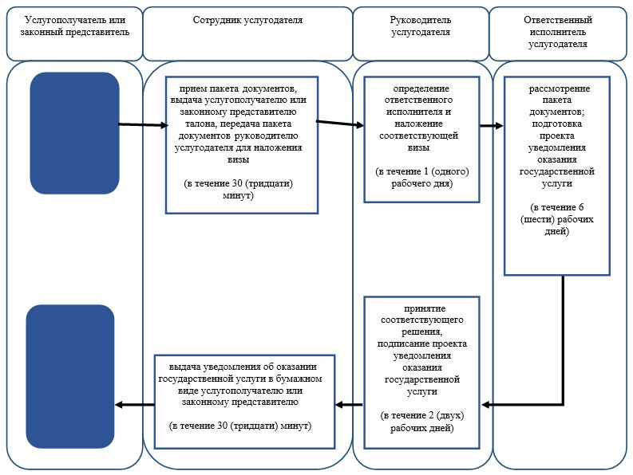

**Условные обозначения:**

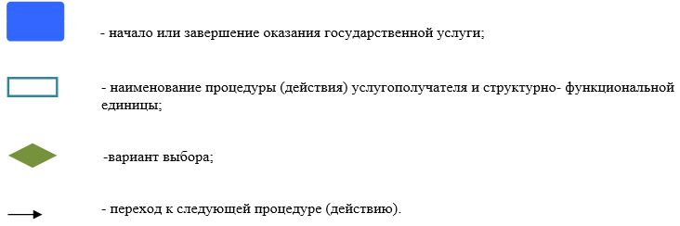

|  |  |
| --- | --- |
|  | Приложение 2 к регламенту оказания государственной услуги "Оформление документов на инвалидов для предоставления им услуги индивидуального помощника для инвалидов первой группы, имеющих затруднение в передвижении, и специалиста жестового языка для инвалидов по слуху" |

**Справочник бизнес-процессов оказание государственной услуги "Оформление документов на инвалидов для предоставления им услуги индивидуального помощника для инвалидов первой группы, имеющих затруднение в передвижении, и специалиста жестового языка для инвалидов по слуху" через Государственную корпорацию**

      Сноска. Регламент дополнен приложением 2 в соответствии с постановлением акимата Жамбылской области от 25.01.2018 № 17 (вводится в действие по истечении десяти календарных дней после дня его первого официального опубликования).

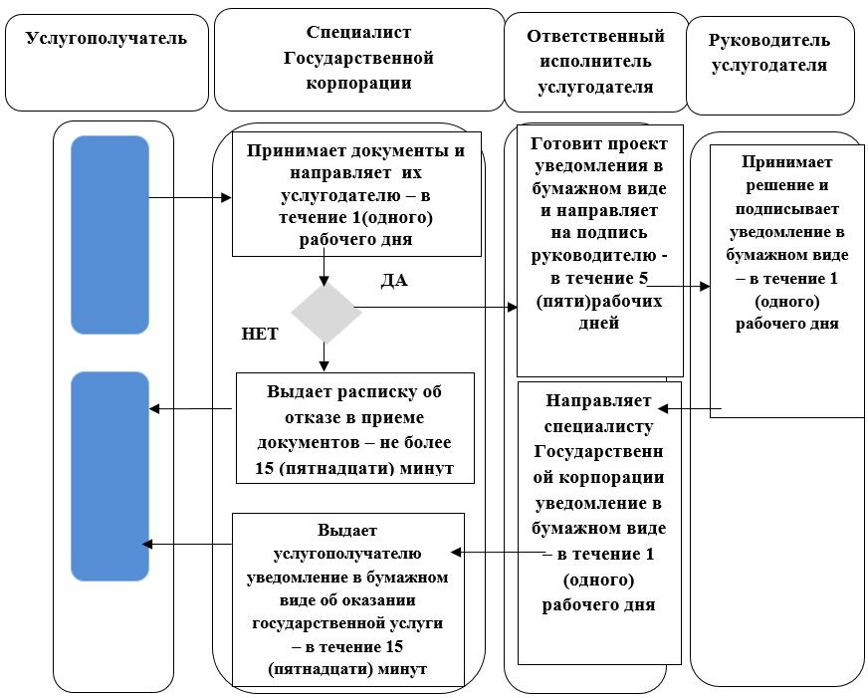

**Условные обозначения:**

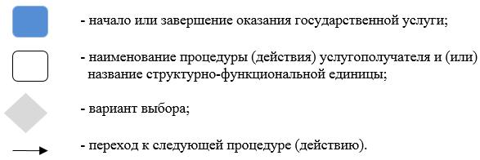

|  |  |
| --- | --- |
|  | Утвержден постановлением акимата Жамбылской области от "27" июля 2015 года № 158 |

**Регламент государственной услуги**  
**"Обеспечение инвалидов санаторно-курортным лечением"**

**1. Общие положения**

      1. Государственная услуга "Обеспечение инвалидов санаторно-курортным лечением" (далее - государственная услуга) оказывается в соответствии со стандартом государственной услуги "Обеспечение инвалидов санаторно-курортным лечением", утвержденном приказом Министра здравоохранения и социального развития Республики Казахстан от 28 апреля 2015 года № 279 "Об утверждении стандартов государственных услуг в социально-трудовой сфере" (зарегистрированный в Реестре государственной регистрации нормативных правовых актов № 11342) (далее - стандарт) исполнительными органами районов и города Тараз, осуществляющих предоставление социальной помощи (далее – услугодатель).

      Прием заявления и выдача результата оказания государственной услуги осуществляются через:

      1) некоммерческое акционерное общество "Государственная корпорация "Правительство для граждан" (далее – Государственная корпорация);

      2) услугодателя.

      Сноска. Пункт 1 - в редакции постановления акимата Жамбылской области от 25.01.2018 № 17 (вводится в действие по истечении десяти календарных дней после дня его первого официального опубликования).

      2. Форма оказания государственной услуги - бумажная.

      3. Результат оказания государственной услуги: уведомление об оформлении документов в произвольной форме на предоставление санаторно-курортного лечения.

      Сноска. Пункт 3 - в редакции постановления акимата Жамбылской области от 25.01.2018 № 17 (вводится в действие по истечении десяти календарных дней после дня его первого официального опубликования).

      4. Форма предоставления результата оказания государственной услуги: бумажная.

**2. Порядок действий структурных подразделений (работников) услугодателя в процессе оказания государственной услуги**

      5. Основанием для начала процедуры (действия) по оказанию государственной услуги является предоставление услугополучателем и/или законным представителем документов, указанных в пункте 9 стандарта, необходимых для оказания государственной услуги.

      6. Содержание каждой процедуры (действия), входящей в состав процесса оказания государственной услуги, длительность ее выполнения:

      1) сотрудник услугодателя принимает пакет документов от услугополучателя и/или законного представителя, в течение 30 (тридцати) минут выдает талон с указанием даты регистрации и получения услугополучателем государственной услуги, фамилии и инициалов лица, принявшего документы (далее - талон) и передает пакет документов руководителю услугодателя для наложения визы;

      2) руководитель услугодателя в течение 1 (одного) рабочего дня определяет ответственного сотрудника и налагает соответствующую визу;

      3) ответственный исполнитель услугодателя в течение 6 (шести) рабочих дней рассматривает пакет документов и готовит проект уведомления об оказании государственной услуги;

      4) руководитель услугодателя в течение 2 (двух) рабочих дней принимает решение и подписывает проект уведомления оказания государственной услуги;

      5) сотрудник услугодателя в течение 30 (тридцати) минут выдает уведомление об оказании государственной услуги.

      7. Результат процедуры (действия) по оказанию государственной услуги, который служит основанием для начала выполнения следующей процедуры (действия):

      1) прием пакета документов, выдача талона;

      2) подготовка проекта уведомления;

      3) направление руководителю услугодателя для подписания уведомления;

      4) подписание руководителем уведомления;

      5) выдача услугополучателю и/или законному представителю уведомления с указанием сроков предоставления санаторно-курортного лечения.

**3. Описание порядка взаимодействия структурных подразделений (работников) услугодателя в процессе оказания государственной услуги**

      8. Перечень структурных подразделений (работников) услугодателя, которые участвуют в процессе оказания государственной услуги:

      1) сотрудник услугодателя;

      2) ответственный исполнитель услугодателя;

      3) руководитель услугодателя.

      9. Описание последовательности процедур (действий) между структурными подразделениями (работниками) с указанием длительности каждой процедуры (действия):

      1) сотрудник услугодателя принимает пакет документов от услугополучателя и/или законного представителя, в течение 30 (тридцати) минут выдает талон с указанием даты регистрации и получения услугополучателем государственной услуги, фамилии и инициалов лица, принявшего документы (далее - талон) и передает пакет документов руководителю услугодателя для наложения визы;

      2) руководитель услугодателя в течение 1 (одного) рабочего дня определяет ответственного сотрудника и налагает соответствующую визу;

      3) ответственный исполнитель услугодателя в течение 6 (шести) рабочих дней рассматривает пакет документов и готовит проект уведомления об оказании государственной услуги;

      4) руководитель услугодателя в течение 2 (двух) рабочих дней принимает решение и подписывает проект уведомления об оказании государственной услуги;

      5) сотрудник услугодателя в течение 30 (тридцати) минут выдает уведомление об оказании государственной услуги.

**4. Описание порядка взаимодействия с Государственной корпорацией "Правительство для граждан" и (или) иными услугодателями**

      Сноска. Заголовок главы 4 – в редакции постановления акимата Жамбылской области от 25.01.2018 № 17 (вводится в действие по истечении десяти календарных дней после дня его первого официального опубликования).

      10. Описание порядка обращения в Государственную корпорацию и (или) к иным услугодателям, длительность обработки запроса услугополучателя:

      1) специалист Государственной корпорации принимает документы и выдает талон с указанием даты регистрации и даты получения государственной услуги, в случае неполного пакета документов выдает расписку об отказе в приеме документов – не более 15 (пятнадцати) минут;

      2) специалист Государственной корпорации направляет документы услугодателю - в течение 1 (одного) рабочего дня;

      3) ответственный исполнитель услугодателя - в течение 5 (пяти) рабочих дней рассматривает пакет документов и готовит в бумажном виде проект уведомления оказания государственной услуги;

      4) руководитель услугодателя - в течение 1 (одного) рабочего дня принимает решение и подписывает в бумажном виде проект уведомления об оказании государственной услуги;

      5) ответственный исполнитель услугодателя направляет в бумажном виде уведомление об оказании государственной услуги специалисту Государственной корпорации - в течение 1 (одного) рабочего дня;

      6) специалист Государственной корпорации выдает услугополучателю в бумажном виде уведомление об оказании государственной услуги– в течение 15 (пятнадцати) минут.

      Подробное описание последовательности процедур (действий), взаимодействий структурных подразделений (работников) услугодателя и описание порядка взаимодействия с Государственной корпорацией в процессе оказания государственной услуги отражается в справочнике бизнес-процессов оказания государственной услуги согласно приложениям 1, 2 к настоящему регламенту.

      Справочник бизнес-процессов оказания государственной услуги размещается на интернет–ресурсе услугодателя (http://sobes.zhambyl.kz) и акимата Жамбылской области (http://zhambyl.gov.kz).

      Сноска. Пункт 10 – в редакции постановления акимата Жамбылской области от 25.01.2018 № 17 (вводится в действие по истечении десяти календарных дней после дня его первого официального опубликования).

|  |  |
| --- | --- |
|  | Приложение 1 к регламенту оказания государственной услуги "Обеспечение инвалидов санаторно-курортным лечением |

      Сноска. Правый верхний угол приложения к регламенту в редакции постановления акимата Жамбылской области от 25.01.2018 № 17 (вводится в действие по истечении десяти календарных дней после дня его первого официального опубликования).

**Справочник**   
**бизнес-процессов оказания государственной услуги "Обеспечение инвалидов санаторно-курортным лечением"**

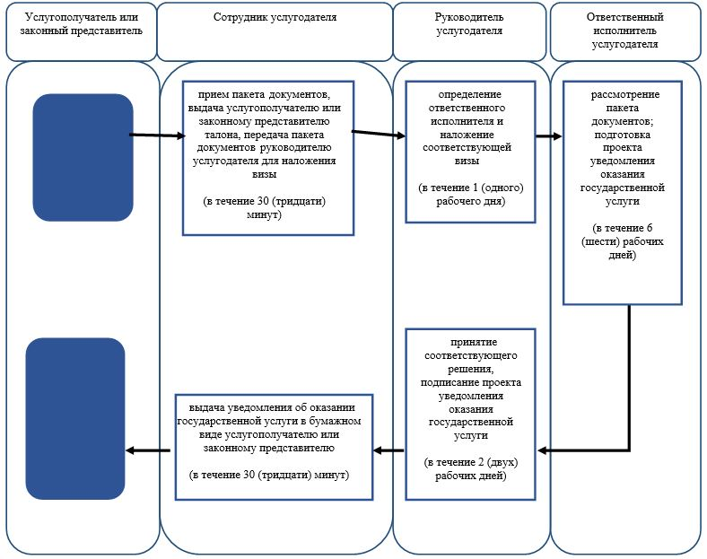

**Условные обозначения:**



|  |  |
| --- | --- |
|  | Приложение 2 к регламенту оказания государственной услуги "Обеспечение инвалидов санаторно-курортным лечением" |

**Справочник бизнес-процессов оказание государственной услуги "Обеспечение инвалидов санаторно-курортным лечением" через Государственную корпорацию**

      Сноска. Регламент дополнен приложением 2 в соответствии с постановлением акимата Жамбылской области от 25.01.2018 № 17 (вводится в действие по истечении десяти календарных дней после дня его первого официального опубликования).

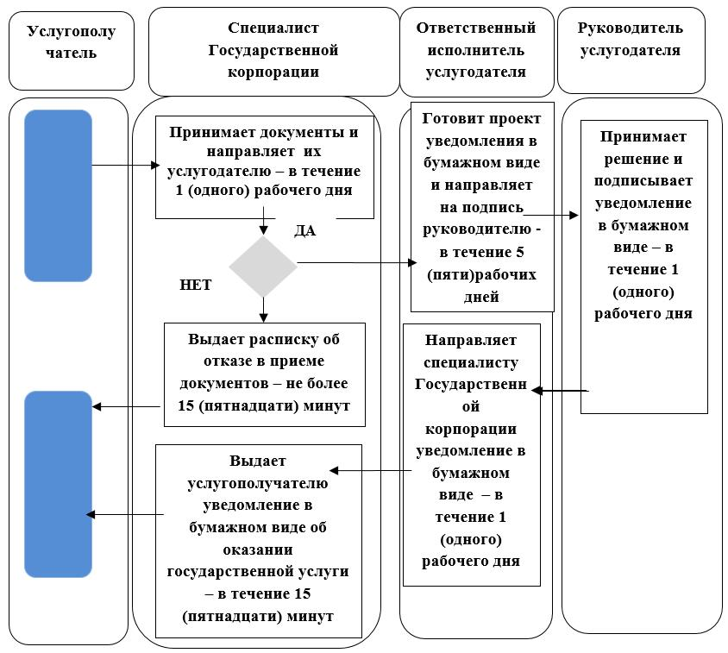

**Условные обозначения:**

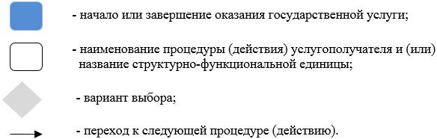

|  |  |
| --- | --- |
|  | Утвержден постановлением акимата Жамбылской области от "27" июля 2015 года № 158 |

**Регламент государственной услуги**  
**"Предоставление инвалидам кресла-колясок"**

**1. Общие положения**

      1. Государственная услуга "Предоставление инвалидам кресла-колясок" (далее - государственная услуга) оказывается в соответствии со стандартом государственной услуги "Предоставление инвалидам кресла-колясок", утвержденном приказом Министра здравоохранения и социального развития Республики Казахстан от 28 апреля 2015 года № 279 "Об утверждении стандартов государственных услуг в социально-трудовой сфере" (зарегистрированный в Реестре государственной регистрации нормативных правовых актов № 11342) (далее - стандарт) исполнительными органами районов и города Тараз, осуществляющих предоставление социальной помощи (далее – услугодатель).

      Прием заявления и выдача результата оказания государственной услуги осуществляются через:

      1) некоммерческое акционерное общество "Государственная корпорация "Правительство для граждан" (далее – Государственная корпорация);

      2) услугодателя.

      Сноска. Пункт 1 – в редакции постановления акимата Жамбылской области от 25.01.2018 № 17 (вводится в действие по истечении десяти календарных дней после дня его первого официального опубликования).

      2. Форма оказания государственной услуги - бумажная.

      3. Результат оказания государственной услуги: уведомление об оформлении документов с указанием сроков предоставления инвалидам кресла-коляски.

      4. Форма предоставления результата оказания государственной услуги: бумажная.

**2. Порядок действий структурных подразделений (работников) услугодателя в процессе оказания государственной услуги**

      5. Основанием для начала процедуры (действия) по оказанию государственной услуги является предоставление услугополучателем документов, указанных в пункте 9 стандарта, необходимых для оказания государственной услуги.

      6. Содержание каждой процедуры (действия), входящей в состав процесса оказания государственной услуги, длительность ее выполнения:

      1) сотрудник услугодателя принимает пакет документов от услугополучателя, в течение 30 (тридцати) минут выдает талон с указанием даты регистрации и получения услугополучателем государственной услуги, фамилии и инициалов лица, принявшего документы (далее - талон) и передает пакет документов руководителю услугодателя для наложения визы;

      2) руководитель услугодателя в течение 1 (одного) рабочего дня определяет ответственного исполнителя и налагает соответствующую визу;

      3) ответственный исполнитель услугодателя в течение 6 (шести) рабочих дней рассматривает пакет документов и готовит проект уведомления об оказании государственной услуги;

      4) руководитель услугодателя в течение 2 (двух) рабочих дней принимает решение и подписывает проект уведомления об оказании государственной услуги;

      5) сотрудник услугодателя в течение 30 (тридцати) минут выдает уведомление об оказании государственной услуги.

      7. Результат процедуры (действия) по оказанию государственной услуги, который служит основанием для начала выполнения следующей процедуры (действия):

      1) прием пакета документов, выдача талона;

      2) подготовка проекта уведомления;

      3) направление руководителю услугодателя для подписания уведомления;

      4) подписание руководителем уведомления;

      5) выдача услугополучателю уведомления с указанием сроков предоставления кресла-коляски.

**3. Описание порядка взаимодействия структурных подразделений (работников) услугодателя в процессе оказания государственной услуги**

      8. Перечень структурных подразделений (работников) услугодателя, которые участвуют в процессе оказания государственной услуги:

      1) сотрудник услугодателя;

      2) ответственный исполнитель услугодателя;

      3) руководитель услугодателя.

      9. Описание последовательности процедур (действий) между структурными подразделениями (работниками) с указанием длительности каждой процедуры (действия):

      1) сотрудник услугодателя принимает пакет документов от услугополучателя, в течение 30 (тридцати) минут выдает талон с указанием даты регистрации и получения услугополучателем государственной услуги, фамилии и инициалов лица, принявшего документы (далее - талон) и передает пакет документов руководителю услугодателя для наложения визы;

      2) руководитель услугодателя в течение 1 (одного) рабочего дня определяет ответственного исполнителя и налагает соответствующую визу;

      3) ответственный исполнитель услугодателя в течение 6 (шести) рабочих дней рассматривает пакет документов и готовит проект уведомления об оказании государственной услуги;

      4) руководитель услугодателя в течение 2 (двух) рабочих дней принимает решение и подписывает проект уведомления об оказании государственной услуги;

      5) сотрудник услугодателя в течение 30 (тридцати) минут выдает уведомление об оказании государственной услуги.

**4. Описание порядка взаимодействия с Государственной корпорацией "Правительство для граждан" и (или) иными услугодателями**

      Сноска. Заголовок главы 4 – в редакции постановления акимата Жамбылской области от 25.01.2018 № 17 (вводится в действие по истечении десяти календарных дней после дня его первого официального опубликования).

      10. Описание порядка обращения в Государственную корпорацию и (или) к иным услугодателям, длительность обработки запроса услугополучателя:

      1) специалист Государственной корпорации принимает документы и выдает талон с указанием даты регистрации и даты получения государственной услуги, в случае неполного пакета документов выдает расписку об отказе в приеме документов – не более 15 (пятнадцати) минут;

      2) специалист Государственной корпорации направляет документы услугодателю - в течение 1 (одного) рабочего дня;

      3) ответственный исполнитель услугодателя - в течение 5 (пяти) рабочих дней рассматривает пакет документов и готовит в бумажном виде проект уведомления оказания государственной услуги;

      4) руководитель услугодателя - в течение 1 (одного) рабочего дня принимает решение и подписываетв бумажном виде проект уведомления об оказании государственной услуги;

      5) ответственный исполнитель услугодателя направляет в бумажном виде уведомление об оказании государственной услуги специалисту Государственной корпорации - в течение 1 (одного) рабочего дня;

      6) специалист Государственной корпорации выдает услугополучателю в бумажном виде уведомление об оказании государственной услуги– в течение 15 (пятнадцати) минут.

      Подробное описание последовательности процедур (действий), взаимодействий структурных подразделений (работников) услугодателя и описание порядка взаимодействия с Государственной корпорацией в процессе оказания государственной услуги отражается в справочнике бизнес-процессов оказания государственной услуги согласно приложениям 1, 2 к настоящему регламенту.

      Справочник бизнес-процессов оказания государственной услуги размещается на интернет–ресурсе услугодателя (http://sobes.zhambyl.kz) и акимата Жамбылской области (http://zhambyl.gov.kz).

      Сноска. Пункт 10 – в редакции постановления акимата Жамбылской области от 25.01.2018 № 17 (вводится в действие по истечении десяти календарных дней после дня его первого официального опубликования).

|  |  |
| --- | --- |
|  | Приложение 1 к регламенту оказания государственной услуги "Предоставление инвалидам кресла-колясок |

      Сноска. Правый верхний угол приложения к регламенту в редакции постановления акимата Жамбылской области от 25.01.2018 № 17 (вводится в действие по истечении десяти календарных дней после дня его первого официального опубликования).

**Справочник**   
**бизнес-процессов оказания государственной услуги "Предоставление инвалидам кресла-колясок"**

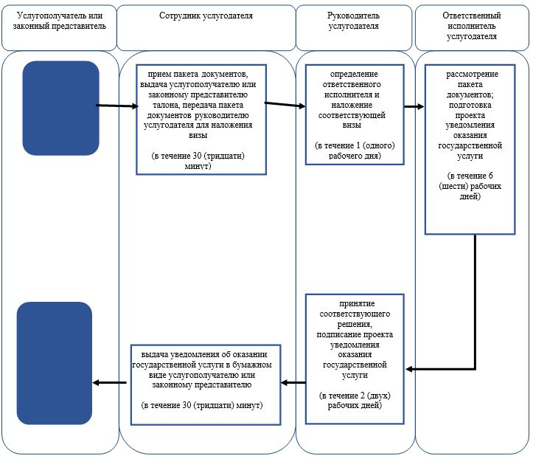

**Условные обозначения:**



|  |  |
| --- | --- |
|  | Приложение 2 к регламенту оказания государственной услуги "Предоставление инвалидам кресла-колясок" |

**Справочник бизнес-процессов оказание государственной услуги "Предоставление инвалидам кресла-колясок" через Государственную корпорацию**

      Сноска. Регламент дополнен приложением 2 в соответствии с постановлением акимата Жамбылской области от 25.01.2018 № 17 (вводится в действие по истечении десяти календарных дней после дня его первого официального опубликования).

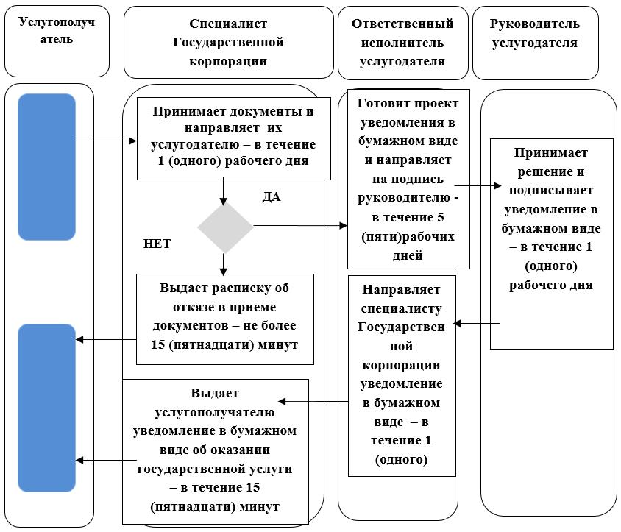

**Условные обозначения:**

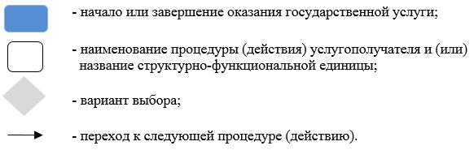

|  |  |
| --- | --- |
|  | Утвержден постановлением акимата Жамбылской области от "27" июля 2015 года № 158 |

**Регламент государственной услуги**  
**"Обеспечение инвалидов сурдо-тифлотехническими и обязательными**  
**гигиеническими средствами"**

**1. Общие положения**

      1. Государственная услуга "Обеспечение инвалидов сурдо-тифлотехническими и обязательными гигиеническими средствами" (далее - государственная услуга) оказывается в соответствии со стандартом государственной услуги "Обеспечение инвалидов сурдо-тифлотехническими и обязательными гигиеническими средствами", утвержденном приказом Министра здравоохранения и социального развития Республики Казахстан от 28 апреля 2015 года № 279 "Об утверждении стандартов государственных услуг в социально-трудовой сфере" (зарегистрированный в Реестре государственной регистрации нормативных правовых актов № 11342) (далее –стандарт) исполнительными органами районов и города Тараз осуществляющих предоставление социальной помощи (далее – услугодатель).

      Прием заявления и выдача результата оказания государственной услуги осуществляются через:

      1) некоммерческое акционерное общество "Государственная корпорация "Правительство для граждан" (далее – Государственная корпорация);

      2) услугодателя.

      Сноска. Пункт 1 – в редакции постановления акимата Жамбылской области от 25.01.2018 № 17 (вводится в действие по истечении десяти календарных дней после дня его первого официального опубликования).

      2. Форма оказания государственной услуги - бумажная.

      3. Результат оказания государственной услуги: уведомление об оформлении документов в произвольной форме с указанием сроков предоставления инвалидам сурдо-тифлотехнических и обязательных гигиенических средств, включая подбор и настройку слуховых аппаратов, а также сервисное обслуживание.

      Сноска. Пункт 3 – в редакции постановления акимата Жамбылской области от 01.03.2019 № 33 (вводится в действие по истечении десяти календарных дней после дня его первого официального опубликования).

      4. Форма предоставления результата оказания государственной услуги: бумажная.

**2. Порядок действий структурных подразделений (работников) услугодателя в процессе оказания государственной услуги**

      5. Основанием для начала процедуры (действия) по оказанию государственной услуги является предоставление услугополучателем и/или законным представителем документов, указанных в пункте 9 стандарта, необходимых для оказания государственной услуги.

      6. Содержание каждой процедуры (действия), входящей в состав процесса оказания государственной услуги, длительность ее выполнения:

      1) сотрудник услугодателя принимает пакет документов от услугополучателя и/или законного представителя, в течение 30 минут выдает талон с указанием даты регистрации и получения услугополучателем государственной услуги, фамилии и инициалов лица, принявшего документы и передает пакет документов руководителю услугодателя для наложения визы;

      2) руководитель услугодателя в течение 1 (одного) рабочего дня определяет ответственного исполнителя и налагает соответствующую визу;

      3) ответственный исполнитель услугодателя в течение 6 (шести) рабочих дней рассматривает пакет документов и готовит проект уведомления об оказании государственной услуги;

      4) руководитель услугодателя в течение 2 (двух) рабочих дней принимает решение и подписывает проект уведомления об оказании государственной услуги;

      5) сотрудник услугодателя в течение 30 (тридцати) минут выдает уведомление об оказании государственной услуги.

      7. Результат процедуры (действия) по оказанию государственной услуги, который служит основанием для начала выполнения следующей процедуры (действия):

      1) прием пакета документов, выдача талона;

      2) подготовка проекта уведомления;

      3) направление руководителю услугодателя для подписания уведомления;

      4) подписание руководителем уведомления;

      5) выдача услугополучателю и/или законному представителю уведомления об оказании услуги с указанием сроков предоставления сурдо-тифлотехнических и обязательных гигиенических средств.

**3. Описание порядка взаимодействия структурных подразделений (работников) услугодателя в процессе оказания государственной услуги**

      8. Перечень структурных подразделений (работников) услугодателя, которые участвуют в процессе оказания государственной услуги:

      1) сотрудник услугодателя;

      2) ответственный исполнитель услугодателя;

      3) руководитель услугодателя.

      9. Описание последовательности процедур (действий) между структурными подразделениями (работниками) с указанием длительности каждой процедуры (действия):

      1) сотрудник услугодателя принимает пакет документов от услугополучателя и/или законного представителя, в течение 30 минут выдает талон с указанием даты регистрации и получения услугополучателем государственной услуги, фамилии и инициалов лица, принявшего документы и передает пакет документов руководителю услугодателя для наложения визы;

      2) руководитель услугодателя в течение 1 (одного) рабочего дня определяет ответственного исполнителя и налагает соответствующую визу;

      3) ответственный исполнитель услугодателя в течение 6 (шести) рабочих дней рассматривает пакет документов и готовит проект уведомления об оказании государственной услуги;

      4) руководитель услугодателя в течение 2 (двух) рабочих дней принимает решение и подписывает проект уведомления об оказании государственной услуги;

      5) сотрудник услугодателя в течение 30 (тридцати) минут выдает уведомление об оказании государственной услуги.

**4. Описание порядка взаимодействия с Государственной корпорацией "Правительство для граждан" и (или) иными услугодателями**

      Сноска. Заголовок главы 4 – в редакции постановления акимата Жамбылской области от 25.01.2018 № 17 (вводится в действие по истечении десяти календарных дней после дня его первого официального опубликования).

      10. Описание порядка обращения в Государственную корпорацию и (или) к иным услугодателям, длительность обработки запроса услугополучателя:

      1) специалист Государственной корпорации принимает документы и выдает талон с указанием даты регистрации и даты получения государственной услуги, в случае неполного пакета документов выдает расписку об отказе в приеме документов – не более 15 (пятнадцати) минут;

      2) специалист Государственной корпорации направляет документы услугодателю - в течение 1 (одного) рабочего дня;

      3) ответственный исполнитель услугодателя - в течение 5 (пяти) рабочих дней рассматривает пакет документов и готовит в бумажном виде проект уведомления оказания государственной услуги;

      4) руководитель услугодателя - в течение 1 (одного) рабочего дня принимает решение и подписывает в бумажном виде проект уведомления об оказании государственной услуги;

      5) ответственный исполнитель услугодателя направляет в бумажном виде уведомление об оказании государственной услуги специалисту Государственной корпорации - в течение 1 (одного) рабочего дня;

      6) специалист Государственной корпорации выдает услугополучателю в бумажном виде уведомление об оказании государственной услуги– в течение 15 (пятнадцати) минут.

      Подробное описание последовательности процедур (действий), взаимодействий структурных подразделений (работников) услугодателя и описание порядка взаимодействия с Государственной корпорацией в процессе оказания государственной услуги отражается в справочнике бизнес-процессов оказания государственной услуги согласно приложениям 1, 2 к настоящему регламенту.

      Справочник бизнес-процессов оказания государственной услуги размещается на интернет–ресурсе услугодателя (http://sobes.zhambyl.kz) и акимата Жамбылской области (http://zhambyl.gov.kz).

      Сноска. Пункт 10 – в редакции постановления акимата Жамбылской области от 25.01.2018 № 17 (вводится в действие по истечении десяти календарных дней после дня его первого официального опубликования).

|  |  |
| --- | --- |
|  | Приложение 1 к регламенту оказания государственной услуги "Обеспечение инвалидов сурдо- тифлотехническими и обязательными гигиеническими средствами" |

      Сноска. Правый верхний угол приложения к регламенту в редакции постановления акимата Жамбылской области от 25.01.2018 № 17 (вводится в действие по истечении десяти календарных дней после дня его первого официального опубликования).

**Справочник**   
**бизнес-процессов оказания государственной услуги**  
**"Обеспечение инвалидов сурдо-тифлотехническими и обязательными гигиеническими средствами"**

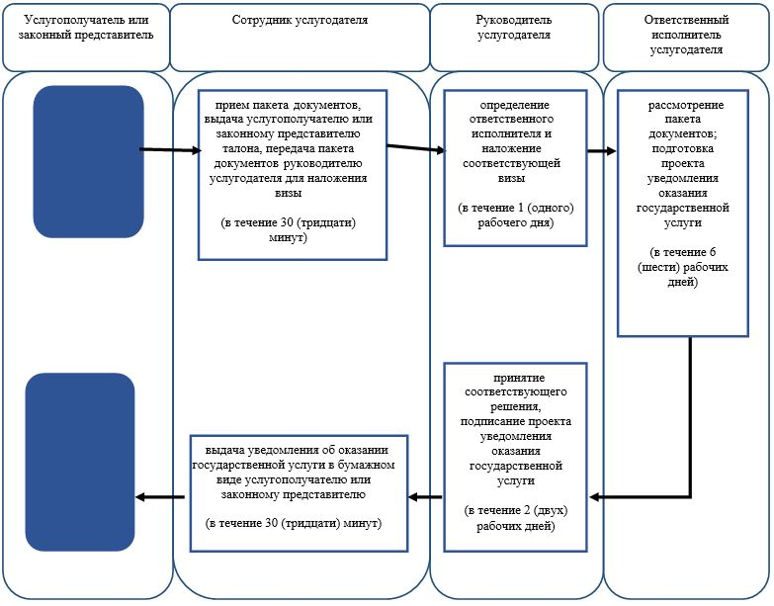

**Условные обозначения:**



|  |  |
| --- | --- |
|  | Приложение 2 к регламенту оказания государственной услуги "Обеспечение инвалидов сурдо-тифлотехническими и обязательными гигиеническими средствами" |

**Справочник бизнес-процессов оказание государственной услуги"Обеспечение инвалидов сурдо-тифлотехническими и обязательными гигиеническими средствами" через Государственную корпорацию**

      Сноска. Регламент дополнен приложением 2 в соответствии с постановлением акимата Жамбылской области от 25.01.2018 № 17 (вводится в действие по истечении десяти календарных дней после дня его первого официального опубликования).

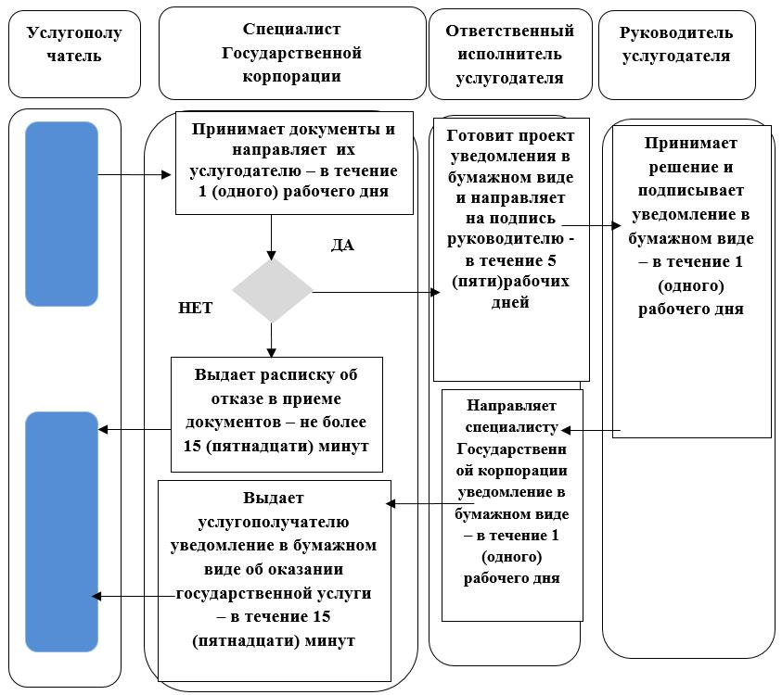

**Условные обозначения:**

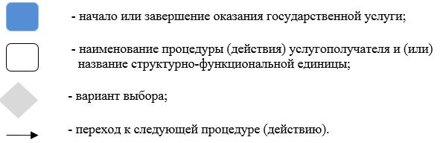

|  |  |
| --- | --- |
|  | Утвержден постановлением акимата Жамбылской области от "27" июля 2015 года № 158 |

**Регламент государственной услуги**  
**"Оформление документов на оказание специальных социальных услуг в медико-социальных учреждениях (организациях)"**

**1. Общие положения**

      1. Государственная услуга "Оформление документов на оказание специальных социальных услуг в медико-социальных учреждениях (организациях)" (далее - государственная услуга) оказывается в соответствии со стандартом государственной услуги "Оформление документов на оказание специальных социальных услуг в медико-социальных учреждениях (организациях)", утвержденном приказом Министра здравоохранения и социального развития Республики Казахстан от 28 апреля 2015 года № 279 "Об утверждении стандартов государственных услуг в социально-трудовой сфере" (зарегистрированный в Реестре государственной регистрации нормативных правовых актов № 11342) (далее - стандарт) исполнительными органами районов и города Тараз, осуществляющих предоставление социальной помощи (далее – услугодатель).

      Прием заявления и выдача результата оказания государственной услуги осуществляются через:

      1) некоммерческое акционерное общество "Государственная корпорация "Правительство для граждан" (далее – Государственная корпорация);

      2) услугодателя.

      Сноска. Пункт 1 – в редакции постановления акимата Жамбылской области от 25.01.2018 № 17 (вводится в действие по истечении десяти календарных дней после дня его первого официального опубликования).

      2. Форма оказания государственной услуги - бумажная.

      3. Результат оказания государственной услуги: уведомление об оформлении документов с указанием срока оказания специальных социальных услуг в медико-социальных учреждениях (организациях), или мотивированный ответ об отказе в оказании государственной услуги в случаях и по основаниям, предусмотренным пунктом 10 настоящего стандарта государственной услуги.

      4. Форма предоставления результата оказания государственной услуги: бумажная.

**2. Порядок действий структурных подразделений (работников) услугодателя в процессе оказания государственной услуги**

      5. Основанием для начала процедуры (действия) по оказанию государственной услуги является предоставление услугополучателем (или его законным представителем или при ходатайстве медицинской организации) документов, указанных в пункте 9 стандарта, необходимых для оказания государственной услуги.

      6. Содержание каждой процедуры (действия), входящей в состав процесса оказания государственной услуги, длительность ее выполнения:

      1) сотрудник услугодателя принимает пакет документов от услугополучателя (или его законного представителя или при ходатайстве медицинской организации), в течение 30 (тридцати) минут выдает талон с указанием даты регистрации и получения услугополучателем государственной услуги, фамилии и инициалов лица, принявшего документы и передает пакет документов руководителю услугодателя для наложения визы;

      2) руководитель услугодателя в течение 1 (одного) рабочего дня определяет ответственного сотрудника и налагает соответствующую визу;

      3) ответственный исполнитель услугодателя в течение 13 (тринадцати) рабочих дней рассматривает пакет документов и готовит проект уведомления об оказании государственной услуги или мотивированный ответ об отказе в государственной услуге в бумажном виде;

      4) руководитель услугодателя в течение 2 (двух) рабочих дней принимает решение и подписывает проект уведомления об оказании государственной услуги или мотивированный ответ об отказе в государственной услуге в бумажном виде;

      5) сотрудник услугодателя в течение 30 (тридцати) минут выдает уведомление об оказании государственной услуги или мотивированный ответ об отказе в государственной услуге в бумажном виде.

      7. Результат процедуры (действия) по оказанию государственной услуги, который служит основанием для начала выполнения следующей процедуры (действия):

      1) прием пакета документов, выдача талона;

      2) подготовка проекта уведомления, или мотивированного ответа об отказе в предоставлении услуги в бумажном виде;

      3) направление руководителю услугодателя для подписания уведомления, или мотивированного ответа об отказе в предоставлении услуги в бумажном виде;

      4) подписание руководителем уведомления, или мотивированного ответа об отказе в предоставлении услуги в бумажном виде;

      5) выдача услугополучателю (или его законному представителю) уведомления с указанием срока оказания специальных социальных услуг в медико-социальных учреждениях (организациях), или мотивированный ответ об отказе в оказании государственной услуги в бумажном виде.

**3. Описание порядка взаимодействия структурных подразделений (работников) услугодателя в процессе оказания государственной услуги**

      8. Перечень структурных подразделений (работников) услугодателя, которые участвуют в процессе оказания государственной услуги:

      1) сотрудник услугодателя;

      2) ответственный исполнитель услугодателя;

      3) руководитель услугодателя.

      9. Описание последовательности процедур (действий) между структурными подразделениями (работниками) с указанием длительности каждой процедуры (действия):

      1) сотрудник услугодателя принимает пакет документов от услугополучателя (или его законного представителя или при ходатайстве медицинской организации), в течение 30 (тридцати) минут выдает талон с указанием даты регистрации и получения услугополучателем государственной услуги, фамилии и инициалов лица, принявшего документы и передает пакет документов руководителю услугодателя для наложения визы;

      2) руководитель услугодателя в течение 1 (одного) рабочего дня определяет ответственного сотрудника и налагает соответствующую визу;

      3) ответственный исполнитель услугодателя в течение 13 (тринадцати) рабочих дней рассматривает пакет документов и готовит проект уведомления об оказании государственной услуги или мотивированный ответ об отказе в государственной услуге в бумажном виде;

      4) руководитель услугодателя в течение 2 (двух) рабочих дней принимает решение и подписывает проект уведомления об оказании государственной услуги или мотивированный ответ об отказе в государственной услуге в бумажном виде;

      5) сотрудник услугодателя в течение 30 (тридцати) минут выдает уведомление об оказании государственной услуги или мотивированный ответ об отказе в государственной услуге в бумажном виде.

**4. Описание порядка взаимодействия с Государственной корпорацией "Правительство для граждан" и (или) иными услугодателями**

      Сноска. Заголовок главы 4 – в редакции постановления акимата Жамбылской области от 25.01.2018 № 17 (вводится в действие по истечении десяти календарных дней после дня его первого официального опубликования).

      10. Описание порядка обращения в Государственную корпорацию и (или) к иным услугодателям, длительность обработки запроса услугополучателя:

      1) специалист Государственной корпорации принимает документы и выдает талон с указанием даты регистрации и даты получения государственной услуги, в случае неполного пакета документов выдает расписку об отказе в приеме документов – не более 15 (пятнадцати) минут;

      2) специалист Государственной корпорации направляет документы услугодателю - в течение 1 (одного) рабочего дня;

      3) ответственный исполнитель услугодателя - в течение 12 (двенадцать) рабочих дней рассматривает пакет документов и готовит в бумажном виде проект уведомления оказания государственной услуги;

      4) руководитель услугодателя - в течение 1 (одного) рабочего дня принимает решение и подписывает в бумажном виде проект уведомления об оказании государственной услуги;

      5) ответственный исполнитель услугодателя направляет в бумажном виде уведомление об оказании государственной услуги специалисту Государственной корпорации - в течение 1 (одного) рабочего дня;

      6) специалист Государственной корпорации выдает услугополучателю в бумажном виде уведомление об оказании государственной услуги – в течение 15 (пятнадцати) минут.

      Подробное описание последовательности процедур (действий), взаимодействий структурных подразделений (работников) услугодателя и описание порядка взаимодействия с Государственной корпорацией в процессе оказания государственной услуги отражается в справочнике бизнес-процессов оказания государственной услуги согласно приложениям 1, 2 к настоящему регламенту.

      Справочник бизнес-процессов оказания государственной услуги размещается на интернет–ресурсе услугодателя (http://sobes.zhambyl.kz) и акимата Жамбылской области (http://zhambyl.gov.kz).

      Сноска. Пункт 10 – в редакции постановления акимата Жамбылской области от 25.01.2018 № 17 (вводится в действие по истечении десяти календарных дней после дня его первого официального опубликования).

|  |  |
| --- | --- |
|  | Приложение 1 к регламенту оказания государственной услуги "Оформление документов на оказание специальных социальных услуг в медико- социальных учреждениях (организациях)" |

      Сноска. Правый верхний угол приложения к регламенту в редакции постановления акимата Жамбылской области от 25.01.2018 № 17 (вводится в действие по истечении десяти календарных дней после дня его первого официального опубликования).

**Справочник**   
**бизнес-процессов оказания государственной услуги "Оформление документов на оказание специальных социальных услуг в медико-социальных учреждениях (организациях)"**

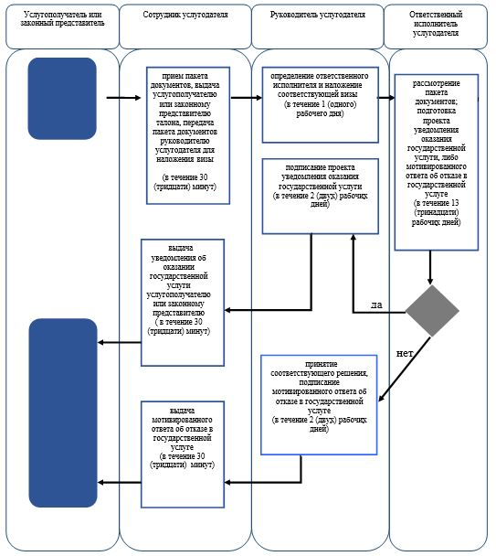

**Условные обозначения:**



|  |  |
| --- | --- |
|  | Приложение 2 к регламенту оказания государственной услуги "Оформление документов на оказание специальных социальных услуг в медико-социальных учреждениях (организациях)" |

**Справочник бизнес-процессов оказание государственной услуги "Оформление документов на оказание специальных социальных услуг в медико-социальных учреждениях (организациях)" через Государственную корпорацию**

      Сноска. Регламент дополнен приложением 2 в соответствии с постановлением акимата Жамбылской области от 25.01.2018 № 17 (вводится в действие по истечении десяти календарных дней после дня его первого официального опубликования).

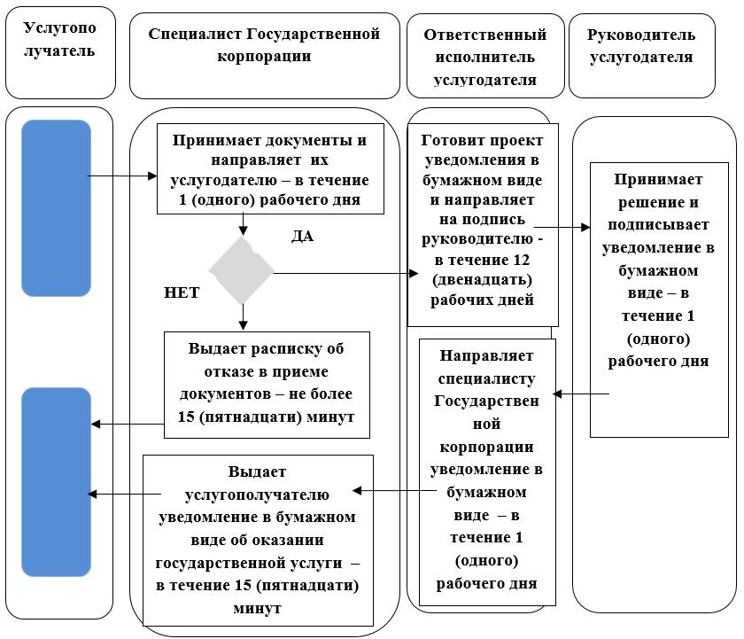

**Условные обозначения:**

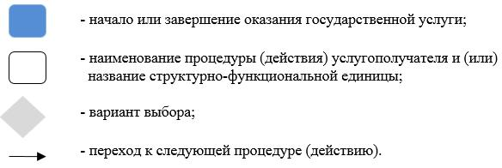

|  |  |
| --- | --- |
|  | Утвержден постановлением акимата Жамбылской области  от "27" июля 2015 года № 158 |

**Регламент государственной услуги**  
**"Оформление документов на оказание специальных социальных услуг в условиях ухода на дому"**

      1. Государственная услуга "Оформление документов на оказание специальных социальных услуг в условиях ухода на дому" (далее - государственная услуга) оказывается в соответствии со стандартом государственной услуги "Оформление документов на оказание специальных социальных услуг в условиях ухода на дому", утвержденном приказом Министра здравоохранения и социального развития Республики Казахстан от 28 апреля 2015 года № 279 "Об утверждении стандартов государственных услуг в социально-трудовой сфере" (зарегистрированный в Реестре государственной регистрации нормативных правовых актов № 11342) (далее - стандарт) исполнительными органами районов и города Тараз, осуществляющих предоставление социальной помощи (далее – услугодатель).

      Прием заявления и выдача результата оказания государственной услуги осуществляются через:

      1) некоммерческое акционерное общество "Государственная корпорация "Правительство для граждан" (далее – Государственная корпорация);

      2) услугодателя.

      Сноска. Пункт 1 – в редакции постановления акимата Жамбылской области от 25.01.2018 № 17 (вводится в действие по истечении десяти календарных дней после дня его первого официального опубликования).

      2. Форма оказания государственной услуги - бумажная.

      3. Результат оказания государственной услуги: уведомление об оформлении документов с указанием срока оказания специальных социальных услуг в условиях ухода на дому, или мотивированный ответ об отказе в оказании государственной услуги в случаях и по основаниям, предусмотренным пунктом 10 настоящего стандарта государственной услуги.

      4. Форма предоставления результата оказания государственной услуги: бумажная.

**2. Порядок действий структурных подразделений (работников) услугодателя в процессе оказания государственной услуги**

      5. Основанием для начала процедуры (действия) по оказанию государственной услуги является предоставление услугополучателем (или его законным представителем или при ходатайстве медицинской организации) документов, указанных в пункте 9 стандарта, необходимых для оказания государственной услуги.

      6. Содержание каждой процедуры (действия), входящей в состав процесса оказания государственной услуги, длительность ее выполнения:

      1) сотрудник услугодателя принимает пакет документов от услугополучателя (или его законного представителя или при ходатайстве медицинской организации), в течение 30 (тридцати) минут выдает талон с указанием даты регистрации и получения услугополучателем государственной услуги, фамилии и инициалов лица, принявшего документы и передает пакет документов руководителю услугодателя для наложения визы;

      2) руководитель услугодателя в течение 1 (одного) рабочего дня определяет ответственного исполнителя и налагает соответствующую визу;

      3) ответственный исполнитель услугодателя в течение 10 (десяти) рабочих дней рассматривает пакет документов и готовит проект уведомления об оказании государственной услуги или мотивированный ответ об отказе в государственной услуге в бумажном виде;

      4) руководитель услугодателя в течение 2 (двух) рабочих дней принимает решение и подписывает проект уведомления об оказании государственной услуги или мотивированный ответ об отказе в государственной услуге в бумажном виде;

      5) сотрудник услугодателя в течение 30 (тридцати) минут выдает уведомление об оказании государственной услуги или мотивированный ответ об отказе в государственной услуге в бумажном виде услугополучателю (или его законному представителю).

      7. Результат процедуры (действия) по оказанию государственной услуги, который служит основанием для начала выполнения следующей процедуры (действия):

      1) прием пакета документов, выдача талона;

      2) подготовка проекта уведомления, или мотивированного ответа об отказе в предоставлении услуг в бумажном виде;

      3) направление руководителю услугодателя для подписания уведомления, или мотивированного ответа об отказе в предоставлении услуг в бумажном виде;

      4) подписание руководителем уведомления, или мотивированного ответа об отказе в предоставлении услуг в бумажном виде;

      5) выдача услугополучателю (или его законному представителю) уведомления с указанием срока оказания специальных социальных услуг в условиях ухода на дому, или мотивированного ответа об отказе в оказании государственной услуги в бумажном виде.

**3. Описание порядка взаимодействия структурных подразделений (работников) услугодателя в процессе оказания государственной услуги**

      8. Перечень структурных подразделений (работников) услугодателя, которые участвуют в процессе оказания государственной услуги:

      1) сотрудник услугодателя;

      2) ответственный исполнитель услугодателя;

      3) руководитель услугодателя.

      9. Описание последовательности процедур (действий) между структурными подразделениями (работниками) с указанием длительности каждой процедуры (действия):

      1) сотрудник услугодателя принимает пакет документов от услугополучателя (или его законного представителя или при ходатайстве медицинской организации), в течение 30 (тридцати) минут выдает талон с указанием даты регистрации и получения услугополучателем государственной услуги, фамилии и инициалов лица, принявшего документы и передает пакет документов руководителю услугодателя для наложения визы;

      2) руководитель услугодателя в течение 1 (одного) рабочего дня определяет ответственного исполнителя и налагает соответствующую визу;

      3) ответственный исполнитель услугодателя в течение 10 (десяти) рабочих дней рассматривает пакет документов и готовит проект уведомления об оказании государственной услуги или мотивированный ответ об отказе в государственной услуге в бумажном виде;

      4) руководитель услугодателя в течение 2 (двух) рабочих дней принимает решение и подписывает проект уведомления об оказании государственной услуги или мотивированный ответ об отказе в государственной услуге в бумажном виде;

      5) сотрудник услугодателя в течение 30 (тридцати) минут выдает уведомление об оказании государственной услуги или мотивированный ответ об отказе в государственной услуге в бумажном виде услугополучателю (или его законному представителю).

**4. Описание порядка взаимодействия с Государственной корпорацией "Правительство для граждан" и (или) иными услугодателями**

      Сноска. Заголовок главы 4 – в редакции постановления акимата Жамбылской области от 25.01.2018 № 17 (вводится в действие по истечении десяти календарных дней после дня его первого официального опубликования).

      10. Описание порядка обращения в Государственную корпорацию и (или) к иным услугодателям, длительность обработки запроса услугополучателя:

      1) специалист Государственной корпорации принимает документы и выдает талон с указанием даты регистрации и даты получения государственной услуги, в случае неполного пакета документов выдает расписку об отказе в приеме документов – не более 15 (пятнадцати) минут;

      2) специалист Государственной корпорации направляет документы услугодателю - в течение 1 (одного) рабочего дня;

      3) ответственный исполнитель услугодателя - в течение 9 (девять) рабочих дней рассматривает пакет документов и готовит в бумажном виде проект уведомления оказания государственной услуги;

      4) руководитель услугодателя - в течение 1 (одного) рабочего дня принимает решение и подписывает в бумажном виде проект уведомления об оказании государственной услуги;

      5) ответственный исполнитель услугодателя направляет в бумажном виде уведомление об оказании государственной услуги специалисту Государственной корпорации - в течение 1 (одного) рабочего дня;

      6) специалист Государственной корпорации выдает услугополучателю в бумажном виде уведомление об оказании государственной услуги– в течение 15 (пятнадцати) минут.

      Подробное описание последовательности процедур (действий), взаимодействий структурных подразделений (работников) услугодателя и описание порядка взаимодействия с Государственной корпорацией в процессе оказания государственной услуги отражается в справочнике бизнес-процессов оказания государственной услуги согласно приложениям 1, 2 к настоящему регламенту.

      Справочник бизнес-процессов оказания государственной услуги размещается на интернет–ресурсе услугодателя (http://sobes.zhambyl.kz) и акимата Жамбылской области (http://zhambyl.gov.kz).

      Сноска. Пункт 10 – в редакции постановления акимата Жамбылской области от 25.01.2018 № 17 (вводится в действие по истечении десяти календарных дней после дня его первого официального опубликования).

|  |  |
| --- | --- |
|  | Приложение 1 к регламенту оказания государственной услуги "Оформление документов на оказание специальных социальных услуг в условиях ухода на дому" |

      Сноска. Правый верхний угол приложения к регламенту в редакции постановления акимата Жамбылской области от 25.01.2018 № 17 (вводится в действие по истечении десяти календарных дней после дня его первого официального опубликования).

**Справочник**   
**бизнес-процессов оказания государственной услуги "Оформление документов на оказание специальных социальных услуг в условиях ухода на дому"**

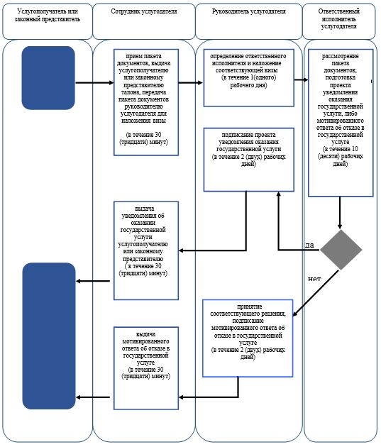

**Условные обозначения:**



|  |  |
| --- | --- |
|  | Приложение 2 к регламенту оказания государственной услуги "Оформление документов на оказание специальных социальных услуг в условиях ухода на дому" |

**Справочник бизнес-процессов оказание государственной услуги "Оформление документов на оказание специальных социальных услуг в условиях ухода на дому" через Государственную корпорацию**

      Сноска. Регламент дополнен приложением 2 в соответствии с постановлением акимата Жамбылской области от 25.01.2018 № 17 (вводится в действие по истечении десяти календарных дней после дня его первого официального опубликования).

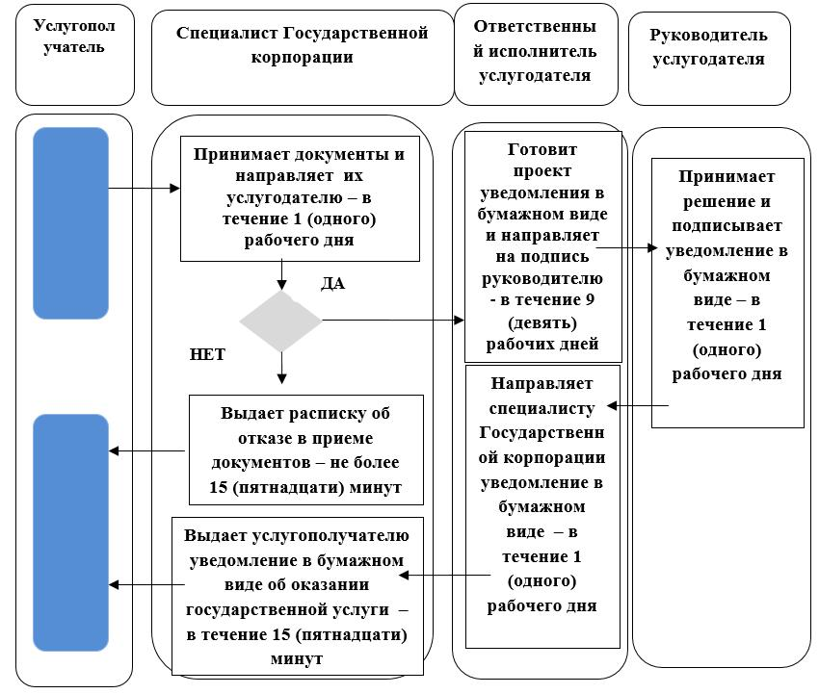

**Условные обозначения:**

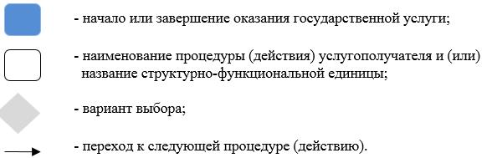

|  |  |
| --- | --- |
|  | Утвержден постановлением акимата Жамбылской области от "27" июля 2015 года № 158 |

**Регламент государственной услуги**  
**"Оформление документов на инвалидов для предоставления им протезно-ортопедической помощи"**

**1. Общие положения**

      1. Государственная услуга "Оформление документов на инвалидов для предоставления им протезно-ортопедической помощи" (далее – государственная услуга) оказывается в соответствии со стандартом государственной услуги "Оформление документов на инвалидов для предоставления им протезно-ортопедической помощи", утвержденном приказом Министра здравоохранения и социального развития Республики Казахстан от 28 апреля 2015 года № 279 "Об утверждении стандартов государственных услуг в социально-трудовой сфере" (зарегистрированный в Реестре государственной регистрации нормативных правовых актов № 11342) (далее – стандарт) исполнительными органами районов и города Тараз, осуществляющих предоставление социальной помощи (далее – услугодатель).

      Прием заявления и выдача результата оказания государственной услуги осуществляются через:

      1) некоммерческое акционерное общество "Государственная корпорация "Правительство для граждан" (далее – Государственная корпорация);

      2) услугодателя.

      Сноска. Пункт 1 – в редакции постановления акимата Жамбылской области от 25.01.2018 № 17 (вводится в действие по истечении десяти календарных дней после дня его первого официального опубликования).

      2. Форма оказания государственной услуги - бумажная.

      3. Результат оказания государственной услуги: уведомление об оформлении документов с указанием сроков предоставления инвалидам протезно-ортопедической помощи.

      4. Форма предоставления результата оказания государственной услуги: бумажная.

**2. Порядок действий структурных подразделений (работников) услугодателя в процессе оказания государственной услуги**

      5. Основанием для начала процедуры (действия) по оказанию государственной услуги является предоставление услугополучателем документов, указанных в пункте 9 стандарта, необходимых для оказания государственной услуги.

      6. Содержание каждой процедуры (действия), входящей в состав процесса оказания государственной услуги, длительность ее выполнения:

      1) сотрудник услугодателя принимает пакет документов от услугополучателя, в течение 30 (тридцати) минут выдает талон с указанием даты регистрации и получения услугополучателем государственной услуги, фамилии и инициалов лица, принявшего документы (далее - талон) и передает пакет документов руководителю услугодателя для наложения визы;

      2) руководитель услугодателя в течение 1 (одного) рабочего дня определяет ответственного исполнителя и налагает соответствующую визу;

      3) ответственный исполнитель услугодателя в течение 6 (шести) рабочих дней рассматривает пакет документов и готовит проект уведомления оказания государственной услуги;

      4) руководитель услугодателя в течение 2 (двух) рабочих дней принимает решение и подписывает проект уведомления об оказании государственной услуги;

      5) сотрудник услугодателя в течение 30 (тридцати) минут выдает уведомление об оказании государственной услуги.

      7. Результат процедуры (действия) по оказанию государственной услуги, который служит основанием для начала выполнения следующей процедуры (действия):

      1) прием пакета документов, выдача талона;

      2) подготовка проекта уведомления;

      3) направление руководителю услугодателя для подписания уведомления;

      4) подписание руководителем уведомления;

      5) выдача услугополучателю уведомления с указанием сроков предоставления протезно-ортопедической помощи.

**3. Описание порядка взаимодействия структурных подразделений (работников) услугодателя в процессе оказания государственной услуги**

      8. Перечень структурных подразделений (работников) услугодателя, которые участвуют в процессе оказания государственной услуги:

      1) сотрудник услугодателя;

      2) ответственный исполнитель услугодателя;

      3) руководитель услугодателя.

      9. Описание последовательности процедур (действий) между структурными подразделениями (работниками) с указанием длительности каждой процедуры (действия):

      1) сотрудник услугодателя принимает пакет документов от услугополучателя, в течение 30 (тридцати) минут выдает талон с указанием даты регистрации и получения услугополучателем государственной услуги, фамилии и инициалов лица, принявшего документы (далее - талон) и передает пакет документов руководителю услугодателя для наложения визы;

      2) руководитель услугодателя в течение 1 (одного) рабочего дня определяет ответственного исполнителя и налагает соответствующую визу;

      3) ответственный исполнитель услугодателя в течение 6 (шести) рабочих дней рассматривает пакет документов и готовит проект уведомления об оказании государственной услуги;

      4) руководитель услугодателя в течение 2 (двух) рабочих дней принимает решение и подписывает проект уведомления об оказании государственной услуги;

      5) сотрудник услугодателя в течение 30 (тридцати) минут выдает уведомление об оказании государственной услуги.

**4. Описание порядка взаимодействия с Государственной корпорацией "Правительство для граждан" и (или) иными услугодателями**

      Сноска. Заголовок главы 4 – в редакции постановления акимата Жамбылской области от 25.01.2018 № 17 (вводится в действие по истечении десяти календарных дней после дня его первого официального опубликования).

      10. Описание порядка обращения в Государственную корпорацию и (или) к иным услугодателям, длительность обработки запроса услугополучателя:

      специалист Государственной корпорации принимает документы и выдает талон с указанием даты регистрации и даты получения государственной услуги, в случае неполного пакета документов выдает расписку об отказе в приеме документов – не более 15 (пятнадцати) минут;

      2) специалист Государственной корпорации направляет документы услугодателю - в течение 1 (одного) рабочего дня;

      3) ответственный исполнитель услугодателя - в течение 5 (пяти) рабочих дней рассматривает пакет документов и готовит в бумажном виде проект уведомления оказания государственной услуги;

      4) руководитель услугодателя – в течение 1 (одного) рабочего дня принимает решение и подписывает в бумажном виде проект уведомления об оказании государственной услуги;

      5) ответственный исполнитель услугодателя направляет в бумажном виде уведомление об оказании государственной услуги специалисту Государственной корпорации - в течение 1 (одного) рабочего дня;

      6) специалист Государственной корпорации выдает услугополучателю в бумажном виде уведомление об оказании государственной услуги– в течение 15 (пятнадцати) минут.

      Подробное описание последовательности процедур (действий), взаимодействий структурных подразделений (работников) услугодателя и описание порядка взаимодействия с Государственной корпорацией в процессе оказания государственной услуги отражается в справочнике бизнес-процессов оказания государственной услуги согласно приложениям 1, 2 к настоящему регламенту.

      Справочник бизнес-процессов оказания государственной услуги размещается на интернет–ресурсе услугодателя (http://sobes.zhambyl.kz) и акимата Жамбылской области (http://zhambyl.gov.kz).

      Сноска. Пункт 10 – в редакции постановления акимата Жамбылской области от 25.01.2018 № 17 (вводится в действие по истечении десяти календарных дней после дня его первого официального опубликования).

|  |  |
| --- | --- |
|  | Приложение 1 к регламенту оказания государственной услуги "Оформление документов на инвалидов для предоставления им протезно-ортопедической помощи" |

      Сноска. Правый верхний угол приложения к регламенту в редакции постановления акимата Жамбылской области от 25.01.2018 № 17 (вводится в действие по истечении десяти календарных дней после дня его первого официального опубликования).

**Справочник**   
**бизнес-процессов оказания государственной услуги "Оформление документов на инвалидов для предоставления им протезно-ортопедической помощи"**

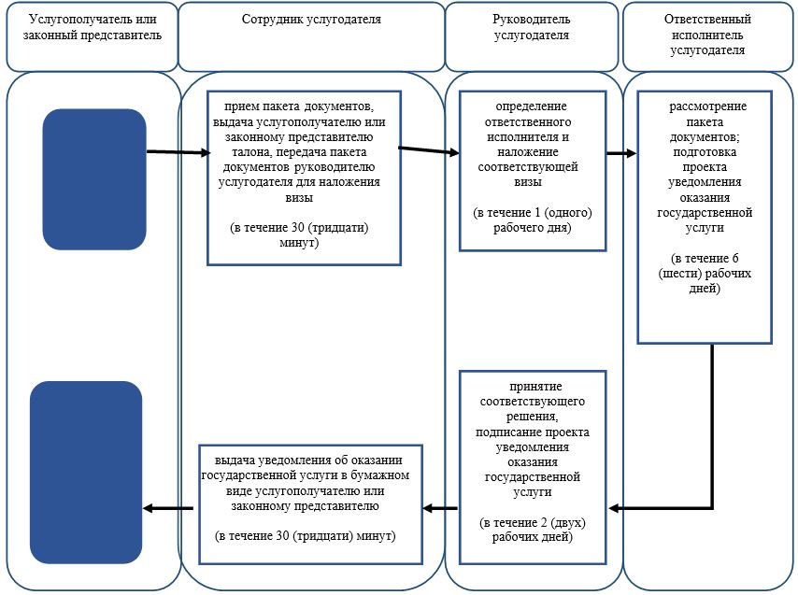

**Условные обозначения:**



|  |  |
| --- | --- |
|  | Приложение 2 к регламенту оказания государственной услуги "Оформление документов на инвалидов для предоставления им протезно- ортопедической помощи" |

**Справочник бизнес-процессов оказание государственной услуги "Оформление документов на инвалидов для предоставления им протезно-ортопедической помощи" через Государственную корпорацию**

      Сноска. Регламент дополнен приложением 2 в соответствии с постановлением акимата Жамбылской области от 25.01.2018 № 17 (вводится в действие по истечении десяти календарных дней после дня его первого официального опубликования).

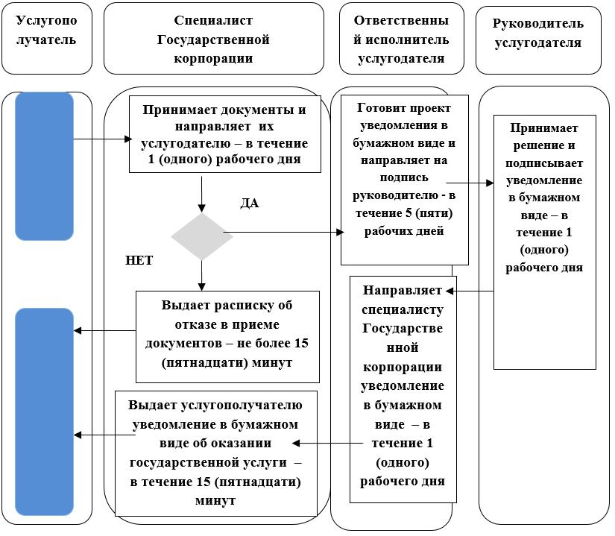

**Условные обозначения:**

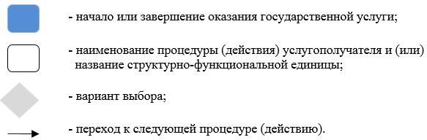

|  |  |
| --- | --- |
|  | Утвержден постановлением акимата Жамбылской области от "27" июля 2015 года № 158 |

**Регламент государственной услуги**  
**"Присвоение или продление статуса оралмана"**

      Сноска. Регламент – в редакции постановления акимата Жамбылской области от 31.03.2016 № 107 (вводится в действие по истечении десяти календарных дней после дня его первого официального опубликования); заголовок – в редакции постановления акимата Жамбылской области от 01.03.2019 № 33 (вводится в действие по истечении десяти календарных дней после дня его первого официального опубликования).

**1. Общие положения**

      1. Государственная услуга "Присвоение или продление статуса оралмана" (далее – государственная услуга) оказывается в соответствии со стандартом государственной услуги "Присвоение или продление статуса оралмана", утвержденном приказом Министра здравоохранения и социального развития Республики Казахстан от 28 апреля 2015 года № 279 "Об утверждении стандартов государственных услуг в социально-трудовой сфере" (зарегистрированный в Реестре государственной регистрации нормативных правовых актов № 11342) (далее – стандарт) коммунальным государственным учреждением "Управление координации занятости и социальных программ акимата Жамбылской области" (далее – услугодатель).

      Прием заявления и выдача результата оказания государственной услуги осуществляются через:

      1) услугодателя;

      2) некоммерческое акционерное общество "Государственная корпорация "Правительство для граждан" (далее – Государственная корпорация).

      Сноска. Пункт 1 - в редакции постановления акимата Жамбылской области от 01.03.2019 № 33 (вводится в действие по истечении 10 календарных дней после дня его первого официального опубликования).

      2. Форма оказания государственной услуги: бумажная.

      3. Результат оказания государственной услуги: при присвоении статуса оралмана – выдача удостоверения оралмана, в случае продления статуса оралмана – решение местного исполнительного органа.

      Сноска. Пункт 3 - в редакции постановления акимата Жамбылской области от 06.06.2019 № 132 (вводится в действие по истечении 10 календарных дней после дня его первого официального опубликования).

**2. Описание порядка действий структурных подразделений (работников) услугодателя в процессе оказания государственной услуги**

      4. Основанием для начала процедуры (действия) по оказанию государственной услуги является предоставление документов, указанных в пунктах 9, 9-1 стандарта.

      Сноска. Пункт 4 - в редакции постановления акимата Жамбылской области от 06.06.2019 № 132 (вводится в действие по истечении 10 календарных дней после дня его первого официального опубликования).

      5. Содержание каждой процедуры (действия), входящей в состав процесса оказания государственной услуги, длительность его выполнения:

      1) прием и регистрация сотрудником канцелярии услугодателя в течение 30 (тридцать) минут предоставленных документов услугополучателя, необходимых для оказания государственной услуги, и передача их руководителю (заместителю) услугодателя;

      2) рассмотрение руководителем (заместителем) услугодателя - в течение 2 (двух) часов предоставленных документов и передача их руководителю отдела;

      3) рассмотрение руководителем отдела в течение 2 (двух) часов предоставленных документов услугополучателя, необходимых для оказания государственной услуги, и передача их ответственному исполнителю отдела;

      4) подготовка ответственным исполнителем отдела результата оказания государственной услуги - в течение1 (одного) рабочего дня и его передача для подписания руководителю (заместителю) услугодателя;

      5) подписание руководителем (заместителем) услугодателя результата оказания государственной услуги - в течение 2 (двух) часов и его передача сотруднику канцелярии услугодателя для регистрации;

      6) регистрация результата оказания государственной услуги сотрудником канцелярии услугодателя в течение 10 (десяти) минут и его передача руководителю отдела для выдачи услугополучателю;

      7) выдача результата оказания государственной услуги руководителем отдела - в течение 10 (десяти) минут услугополучателю.

      Сноска. Пункт 5 с изменениями, внесенными постановлениями акимата Жамбылской области от 25.01.2018 № 17 (вводится в действие по истечении десяти календарных дней после дня его первого официального опубликования); от 01.03.2019 № 33 (вводится в действие по истечении десяти календарных дней после дня его первого официального опубликования).

      6. Результат процедуры (действия) по оказанию государственной услуги, который служит основанием для начала выполнения следующей процедуры (действия):

      1) прием и регистрация предоставленных документов услугополучателя сотрудником канцелярии услугодателя;

      2) резолюция руководителя (заместителя) услугодателя;

      3) резолюция руководителя отдела;

      4) оформление ответственным исполнителем отдела результата оказания государственной услуги;

      5) подписание руководителем (заместителем) услугодателя результата оказания государственной услуги;

      6) регистрация результата оказания государственной услуги сотрудником канцелярии услугодателя;

      7) выдача результата оказания государственной услуги руководителем отдела услугополучателю.

      Сноска. Пункт 6 с изменениями, внесенными постановлениями акимата Жамбылской области от 25.01.2018 № 17 (вводится в действие по истечении десяти календарных дней после дня его первого официального опубликования); от 01.03.2019 № 33 (вводится в действие по истечении десяти календарных дней после дня его первого официального опубликования).

**3. Описание порядка взаимодействия структурных подразделений (работников) услугодателя в процессе оказания государственной услуги**

      7. Перечень структурных подразделений (работников) услугодателя, которые участвуют в процессе оказания государственной услуги:

      1) сотрудник канцелярии услугодателя;

      2) руководитель (заместитель) услугодателя;

      3) руководитель отдела;

      4) ответственный исполнитель отдела.

      8. Описание порядка взаимодействия структурных подразделений (работников), длительность каждой процедуры (действия):

      1) сотрудник канцелярии услугодателя принимает и регистрирует в течение 30 (тридцать) минут предоставленные документы услугополучателя, необходимых для оказания государственной услуги, и передает их руководителю (заместителю) услугодателя;

      2) рассмотрение руководителем (заместителем) услугодателя - в течение 2 (двух) часов предоставленных документов и передача их руководителю отдела;

      3) руководитель отдела рассматривает в течение 2 (двух) часов предоставленные документы услугополучателя, необходимые для оказания государственной услуги, и передает их ответственному исполнителю отдела;

      4) подготовка ответственным исполнителем отдела результата оказания государственной услуги - в течение 1 (одного) рабочего дня и его передача для подписания руководителю (заместителю) услугодателя;

      5) подписание руководителем (заместителем) услугодателя результата оказания государственной услуги - в течение 2 (двух) часов и его передача сотруднику канцелярии услугодателя для регистрации;

      6) сотрудник канцелярии услугодателя регистрирует результат оказания государственной услуги - в течение 10 (десяти) минут;

      7) выдача результата оказания государственной услуги руководителем отдела - в течение 10 (десяти) минут услугополучателю.

      Сноска. Пункт 8 с изменениями, внесенными постановлениями акимата Жамбылской области от 25.01.2018 № 17 (вводится в действие по истечении десяти календарных дней после дня его первого официального опубликования); от 01.03.2019 № 33 (вводится в действие по истечении десяти календарных дней после дня его первого официального опубликования).

**4. Описание порядка взаимодействия с Государственной корпорацией "Правительство для граждан" в процессе оказания государственной услуги**

      9. Описание порядка обращения в Государственную корпорацию и (или) к иным услугодателям, длительность обработки запроса услугополучателя:

      Максимально допустимое время ожидания до получения государственной услуги, оказываемой на месте в день обращения услугополучателя - не более 15 (пятнадцати) минут;

      1) оператор Государственной корпорации в течение 20 (двадцати) минут принимает документы, проверяет правильность заполнения заявления и полноту пакета документов, предоставленных услугополучателем;

      в случае предоставления услугополучателем неполного пакета документов, указанных в пунктах 9, 9-1 стандарта, оператор Государственной корпорации выдает расписку об отказе в приеме документов – не более 15 (пятнадцати) минут;

      2) оператор Государственной корпорации передает специалисту Государственной корпорации поступившие документы для передачи услугодателю, в течение 15 (пятнадцати) минут;

      3) специалист Государственной корпорации направляет поступившие документы услугодателю, в течение 1 (одного) рабочего дня;

      4) услугодатель принимает и готовит результат оказания государственной услуги в бумажном виде и передает специалисту Государственной корпорации подписанный результат оказания государственной услуги в бумажном виде – в течение 2 (двух) рабочих дней;

      5) оператор Государственной корпорации выдает услугополучателю подписанный результат оказания государственной услуги в бумажном виде – не более 15 (пятнадцати) минут.

      Сноска. Пункт 9 с изменениями, внесенными постановлением акимата Жамбылской области от 06.06.2019 № 132 (вводится в действие по истечении десяти календарных дней после дня его первого официального опубликования.

      10. 10. Подробное описание последовательности процедур (действий), взаимодействий структурных подразделений (работников) услугодателя в процессе оказания государственной услуги, а также описание порядка взаимодействия с Государственной корпорацией в процессе оказания государственной услуги отражается в справочнике бизнес-процессов оказания государственной услуги согласно приложениям 2, 3 к настоящему регламенту.

      Справочник бизнес-процессов оказания государственной услуги размещается на интернет–ресурсе услугодателя (http://ukzsp.zhambyl.gov.kz) и акимата Жамбылской области (http://zhambyl.gov.kz).

      Сноска. Пункт 10 - в редакции постановления акимата Жамбылской области от 06.06.2019 № 132 (вводится в действие по истечении десяти календарных дней после дня его первого официального опубликования.

      Приложение 1 к регламенту  
государственной услуги  
"Присвоение статуса оралмана"

**Справочник бизнес-процессов оказания государственной услуги "Присвоение статуса оралмана" через услугодателя**

      Сноска. Исключено постановлением акимата Жамбылской области от 25.01.2018 № 17 (вводится в действие по истечении десяти календарных дней после дня его первого официального опубликования).

|  |  |
| --- | --- |
|  | Приложение 2 к регламенту оказания государственной услуги "Присвоение или продление статуса оралмана" |

      Сноска. Правый верхний угол приложения 2 к регламенту - в редакции постановления акимата Жамбылской области от 01.03.2019 № 33 (вводится в действие по истечении десяти календарных дней после дня его первого официального опубликования).

**Справочник бизнес-процессов оказания государственной услуги "Присвоение статуса оралмана" через Государственной корпорацией**

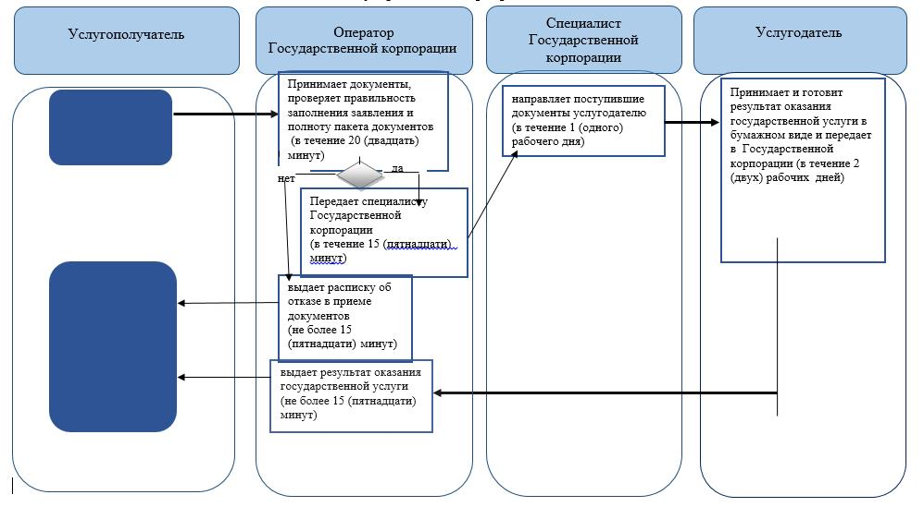

**Условные обозначения:**

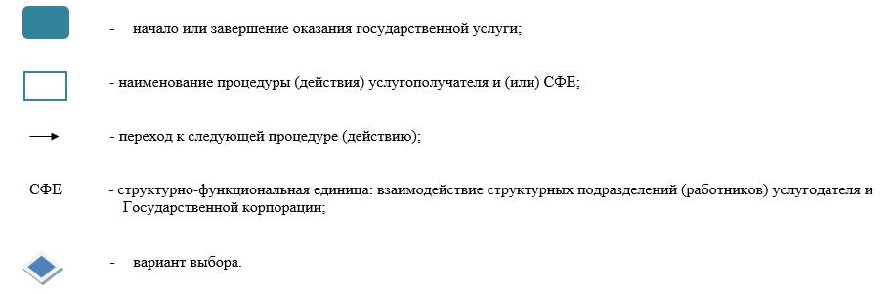

|  |  |
| --- | --- |
|  | Приложение 3 к регламенту государственной услуги "Присвоение или продление статуса оралмана" |

      Сноска. Регламент дополнен приложением 3 в соответствии с постановлением акимата Жамбылской области от 01.03.2019 № 33 (вводится в действие по истечении десяти календарных дней после дня его первого официального опубликования).

**Справочник бизнес-процессов оказания государственной услуги "Присвоение или продление статуса оралмана" через услугодателя**

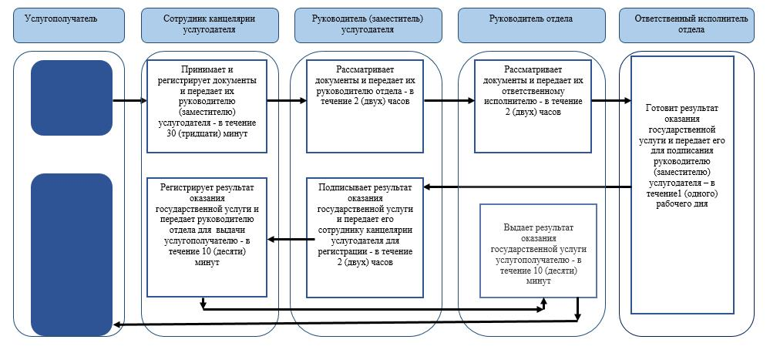

**Условные обозначения:**

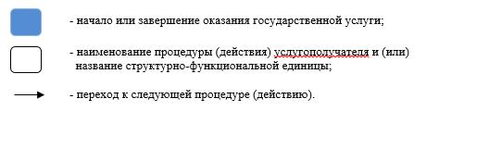

|  |  |
| --- | --- |
|  | Утвержден постановлением акимата Жамбылской области от 27 июля 2015 года № 158 |

**Регламент государственной услуги "Регистрация лиц, ищущих работу"**

      Сноска. Постановление дополнено регламентом в соответствии с постановлением акимата Жамбылской области от 26.10.2017 № 231 (вводится в действие по истечении десяти календарных дней после дня его первого официального опубликования).

**1. Общие положения**

      1. Государственная услуга "Регистрация лиц, ищущих работу" (далее - государственная услуга) оказывается в соответствии со стандартом государственной услуги "Регистрация лиц, ищущих работу", утвержденного приказом Министра здравоохранения и социального развития Республики Казахстан от 28 апреля 2015 года №279 "Об утверждении стандартов государственных услуг в социально-трудовой сфере" (зарегистрированный в Реестре государственной регистрации нормативных правовых актов № 11342) (далее - стандарт) "Центрами занятости населения" акиматов районов и города Тараз (далее – услугодатель).

      Прием заявления и выдача результата оказания государственной услуги осуществляются через:

      1) канцелярию услугодателя;

      2) веб-портал "электронного правительства": www.egov.kz (далее – портал).

      3) услугодателя в некоммерческом акционерном обществе "Государственная корпорация "Правительство для граждан" (далее – Государственная корпорация).

      Сноска. Пункт 1 с изменениями, внесенными постановлением акимата Жамбылской области от 01.03.2019 № 33 (вводится в действие по истечении десяти календарных дней после дня его первого официального опубликования).

      2. Форма оказания государственной услуги: электронная (частично автоматизированная) и (или) бумажная.

      3. Результат оказания государственной услуги – уведомление о регистрации в качестве лица, ищущего работу в бумажном или электронном виде, согласно приложению 1 к стандарту либо уведомление об отказе в регистрации в качестве лица, ищущего работу, в бумажном или электронном виде, согласно приложению 2 к стандарту по основаниям, предусмотренным пунктом 10 стандарта государственной услуги.

      Сноска. Пункт 3 - в редакции постановления акимата Жамбылской области от 01.03.2019 № 33 (вводится в действие по истечении десяти календарных дней после дня его первого официального опубликования).

**2. Описание порядка действий структурных подразделений (работников) услугодателя в процессе оказания государственной услуги**

      4. Основанием для начала процедуры (действия) по оказанию государственной услуги является предоставление услугополучателем пакета документов, указанных в пункте 9 стандарта, необходимых для оказания государственной услуги.

      5. Содержание каждой процедуры (действия), входящей в состав процесса оказания государственной услуги, длительность его выполнения:

      1) работник канцелярии услугодателя принимает документы услугополучателя, регистрирует их во входящей корреспонденции и передает их на рассмотрение руководителю услугодателя– не более 20 (двадцати) минут;

      2) руководитель услугодателя рассматривает документы услугополучателя и направляет их на исполнение ответственному работнику услугодателя - не более 20 (двадцати) минут;

      3) ответственный работник услугодателя рассматривает документы услугополучателя и регистрирует в автоматизированной информационной системе "Занятость", готовит проект уведомления либо мотивированный ответ об отказе в оказании государственной услуги в бумажном или электронном виде и направляет на подпись руководителю услугодателя - в течение 2 (двух) часов;

      4) руководитель услугодателя подписывает уведомление либо мотивированный ответ об отказе в оказании государственной услуги в бумажном или электронном виде и направляет работнику канцелярии услугодателя - в течение 3 (трех) часов;

      5) работник канцелярии услугодателя выдает услугополучателю уведомление либо мотивированный ответ об отказе в оказании государственной услуги в бумажном или электронном виде – не более 10 (десяти) минут.

      6. Результат процедуры (действия) по оказанию государственной услуги, который служит основанием для начала выполнения следующей процедуры (действия):

      1) прием документов услугополучателя, необходимых для оказания государственной услуги, канцелярией услугодателя и передача их руководителю услугодателя;

      2) резолюция руководителя услугодателя;

      3) рассмотрение документов услугополучателя и регистрация в автоматизированной информационной системе "Занятость", подготовка и направление руководителю услугодателя для подписания проекта уведомления либо мотивированного ответа об отказе в оказании государственной услуги в бумажном или электронном виде;

      4) подписание руководителем услугодателя уведомления либо мотивированного ответа об отказе в оказании государственной услуги в бумажном или электронном виде;

      5) выдача услугополучателю уведомления либо мотивированного ответа об отказе в оказании государственной услуги в бумажном или электронном виде.

**3. Описание порядка взаимодействия структурных подразделений (работников) услугодателя в процессе оказания государственной услуги**

      7. Перечень структурных подразделений (работников) услугодателя, которые участвуют в процессе оказания государственной услуги:

      1) работник канцелярии услугодателя;

      2) руководитель услугодателя;

      3) ответственный работник услугодателя.

      8. Описание последовательности процедур (действий) между структурными подразделениями (работниками) с указанием длительности каждой процедуры (действия):

      1) работник канцелярии услугодателя принимает документы услугополучателя, регистрирует их во входящей корреспонденции и передает их на рассмотрение руководителю услугодателя– не более 20 (двадцати) минут;

      2) руководитель услугодателя рассматривает документы услугополучателя и направляет их на исполнение ответственному работнику услугодателя - не более 20 (двадцати) минут;

      3) ответственный работник услугодателя рассматривает документы услугополучателя и регистрирует в автоматизированной информационной системе "Занятость", готовит проект уведомления либо мотивированный ответ об отказе в оказании государственной услуги в бумажном или электронном виде и направляет на подпись руководителю услугодателя - в течение 2 (двух) часов;

      4) руководитель услугодателя подписывает уведомление либо мотивированный ответ об отказе в оказании государственной услуги в бумажном или электронном виде и направляет работнику канцелярии услугодателя- в течение 3 (трех) часов;

      5) работник канцелярии услугодателя выдает услугополучателю уведомление либо мотивированный ответ об отказе в оказании государственной услуги в бумажном или электронном виде – не более 10 (десяти) минут.

**4. Описание порядка взаимодействия с иными услугодателями, а также порядка использования информационных систем в процессе оказания государственной услуги**

      9. Описание порядка обращения и последовательности процедур (действий) услугодателя и услугополучателя при оказании государственной услуги через веб-портал "электронного правительства":

      11) услугополучатель осуществляет регистрацию на портале с помощью индивидуального идентификационного номера и пароля (осуществляется для незарегистрированных услугополучателей на портале);

      12) процесс 1 – процесс ввода услугополучателем индивидуального идентификационного номера и пароля (процесс авторизации) на портале для получения государственной услуги;

      13) условие 1 – проверка на портале подлинности данных о зарегистрированном услугополучателе через индивидуальный идентификационный номер и пароль;

      14) процесс 2 – формирование порталом сообщения об отказе в авторизации в связи с имеющимися нарушениями в данных услугополучателя;

      15) процесс 3 – выбор услугополучателем услуги, указанной в настоящем регламенте, вывод на экран формы запроса для оказания услуги и заполнение услугополучателем формы (ввод данных) с учетом ее структуры и форматных требований;

      16) процесс 4 – подписание посредством электронно-цифровой подписи услугополучателем заполненной формы (введенных данных) запроса на оказание государственной услуги;

      17) условие 2 – проверка соответствия идентификационных данных (между индивидуальным идентификационным номером, указанным в запросе, и индивидуальным идентификационным номером, указанным в регистрационном свидетельстве электронно-цифровой подписи), срока действия регистрационного свидетельства электронно-цифровой подписи и отсутствия в списке отозванных (аннулированных) регистрационных свидетельств портала;

      18) процесс 5 – формирование сообщения об отказе в запрашиваемой государственной услуге в связи с неподтверждением подлинности электронно-цифровой подписи услугополучателя;

      19) процесс 6 – направление электронного документа (запроса услугополучателя), удостоверенного (подписанного) электронно-цифровой подписью услугополучателя, через шлюз "электронного правительства" в автоматизированное рабочее место регионального шлюза "электронного правительства" информационной системе услугодателя и обработка государственной услуги ответственным работником услугодателя;

      20) процесс 7 – результат оказания государственной услуги направляется услугодателем услугополучателю в "личный кабинет" в форме электронного документа, удостоверенного электронно-цифровой подписью ответственного работника услугодателя.

      Функциональное взаимодействие информационных систем, задействованных при оказании государственной услуги через портал, приведено диаграммой согласно приложению 1 к настоящему регламенту.

      Подробное описание последовательности процедур (действий), взаимодействий структурных подразделений (работников) услугодателя в процессе оказания государственной услуги, а также описание порядка использования информационных систем в процессе оказания государственной услуги отражается в справочнике бизнес-процессов оказания государственной услуги согласно приложениям 2, 3 к настоящему регламенту.

      Справочник бизнес-процессов оказания государственной услуги размещается на интернет – ресурсе услугодателя (http://sobes.zhambyl.kz) и акимата Жамбылской области (http://zhambyl.gov.kz).

|  |  |
| --- | --- |
|  | Приложение 1 к регламенту  оказания государственной услуги "Регистрация лиц, ищущих работу" |

**Диаграмма функционального взаимодействия информационных систем, задействованных в оказании государственной услуги "Регистрация лиц, ищущих работу" через веб-портал "электронного правительства"**



**Условные обозначения:**



|  |  |
| --- | --- |
|  | Приложение 2 к регламенту оказания государственной услуги "Регистрация лиц, ищущих работу" |

**Справочник бизнес-процессов оказания государственной услуги**  
**"Регистрация лиц, ищущих работу" через канцелярию услугодателя**

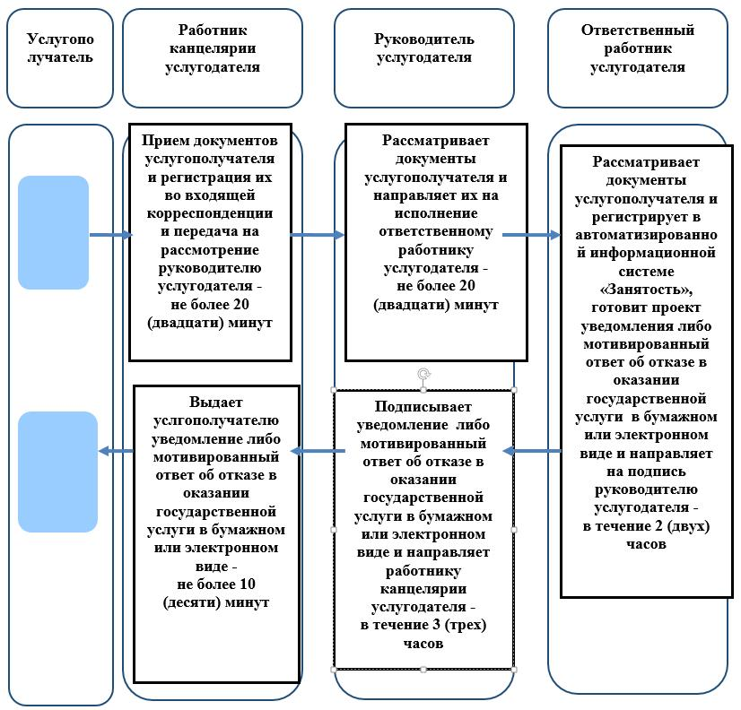

**Условные обозначения:**

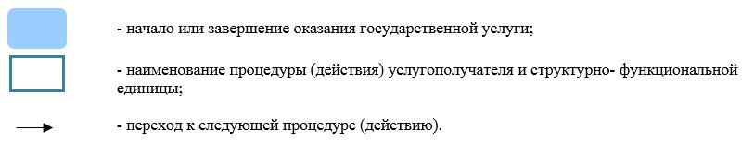

|  |  |
| --- | --- |
|  | Приложение 3 к регламенту оказания государственной услуги "Регистрация лиц, ищущих работу" |

**Справочник бизнес-процессов оказания государственной услуги**  
**"Регистрация лиц, ищущих работу" через веб-портал "электронного правительства"**

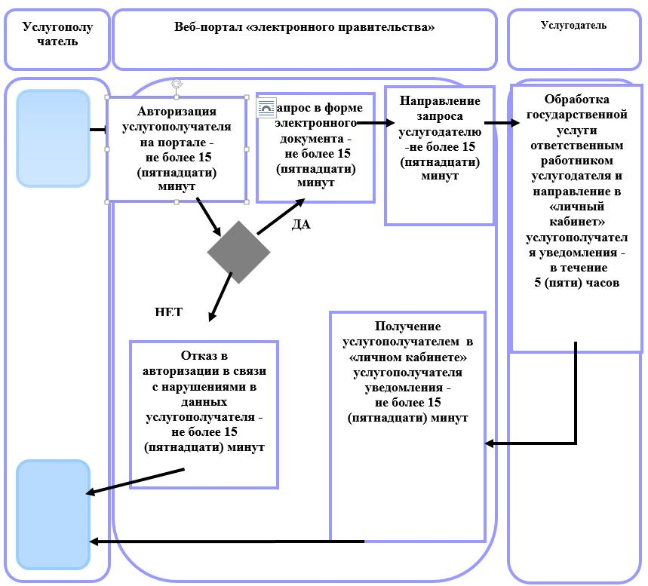

**Условные обозначения:**

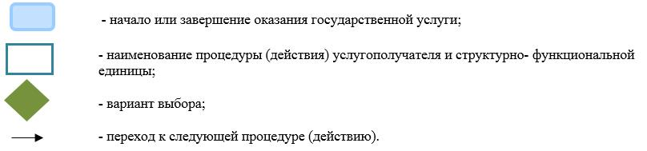

|  |  |
| --- | --- |
|  | Утвержден постановлением акимата Жамбылской области от "27" июля 2015 года № 158 |

**Регламент государственной услуги "Регистрация лиц, ищущих работу, в качестве безработных"**

      Сноска. Регламент – в редакции постановления акимата Жамбылской области от 01.03.2019 № 33 (вводится в действие по истечении десяти календарных дней после дня его первого официального опубликования).

**1. Общие положения**

      1. Государственная услуга "Регистрация лиц, ищущих работу, в качестве безработных" (далее - государственная услуга) оказывается в соответствии со стандартом государственной услуги "Регистрация лиц, ищущих работу, в качестве безработных", утвержденном приказом Министра здравоохранения и социального развития Республики Казахстан от 28 апреля 2015 года № 279 "Об утверждении стандартов государственных услуг в социально-трудовой сфере" (зарегистрированный в Реестре государственной регистрации нормативных правовых актов за № 11342) (далее - стандарт) отделами занятости и социальных программ акиматов районов и города Тараз (далее - услугодатель).

      Прием документов и выдача результата оказания государственной услуги осуществляются через Центр занятости населения (далее – Центр).

      2. Форма оказания государственной услуги: бумажная.

      3. Результат оказания государственной услуги: извещение услугополучателя Центром занятости населения о дате регистрации в качестве безработного посредством информационно-коммуникационных технологий и (или) абонентского устройства сети сотовой связи либо уведомление об отказе в регистрации лица, ищущего работу, в качестве безработного согласно приложению 1 к стандарту или посредством информационно-коммуникационных технологий и (или) абонентского устройства сети сотовой связи по основаниям, предусмотренным пунктом 10 стандарта.

      Форма предоставления результата оказания государственной услуги: бумажная.

**2. Описание порядка действий структурных подразделений (работников) услугодателя в процессе оказания государственной услуги**

      4. Основанием для начала процедуры (действия) по оказанию государственной услуги является предоставление услугополучателем документов, указанных в пункте 9 стандарта, необходимых для оказания государственной услуги.

      5. Содержание каждой процедуры (действия), входящей в состав процесса оказания государственной услуги через услугодателя, длительность его выполнения:

      1) ответственный исполнитель услугодателя принимает документы – в течение15 (пятнадцати) минут;

      2) ответственный исполнитель услугодателя рассматривает документы услугополучателя и регистрирует в автоматизированной информационной системе, готовит проект извещения о дате регистрации в качестве безработного либо уведомление об отказе в регистрации в бумажном виде и направляет на подпись руководителю услугодателя - в течение 3 (трех) часов;

      3) руководитель услугодателя подписывает извещение либо уведомление в бумажном виде и направляет ответственному исполнителю услугодателя - в течение 2 (двух) часов;

      4) ответственный исполнитель услугодателя направляет специалисту Центра извещение либо уведомление в бумажном виде – в течение 1 (одного) часа.

      6. Результат процедуры (действия) по оказанию государственной услуги, который служит основанием для начала выполнения следующей процедуры (действия):

      1) прием документов;

      2) подготовка и направление руководителю услугодателя для подписания извещения либо уведомления в бумажном виде;

      3) подписание руководителем извещения либо уведомления в бумажном виде;

      4) направление специалисту Центра подписанное руководителем извещение либо уведомление в бумажном виде.

**3. Описание порядка взаимодействия структурных подразделений (работников) услугодателя в процессе оказания государственной услуги**

      7. Перечень структурных подразделений (работников) услугодателя, которые участвуют в процессе оказания государственной услуги:

      1) ответственный исполнитель услугодателя;

      2) руководитель услугодателя.

      8. Описание последовательности процедур (действий) между структурными подразделениями (работниками) с указанием длительности каждой процедуры (действия):

      1) ответственный исполнитель услугодателя принимает документы – в течение15 (пятнадцати) минут;

      2) ответственный исполнитель услугодателя рассматривает документы услугополучателя и регистрирует в автоматизированной информационной системе, готовит проект извещения о дате регистрации в качестве безработного либо уведомление об отказе в регистрации в бумажном виде и направляет на подпись руководителю услугодателя - в течение 3 (трех) часов;

      3) руководитель услугодателя подписывает извещение либо уведомление в бумажном виде и направляет ответственному исполнителю услугодателя - в течение 2 (двух) часов;

      4) ответственный исполнитель услугодателя направляет специалисту Центра извещение либо уведомление в бумажном виде – в течение 1 (одного) часа.

**4. Описание порядка взаимодействия с иными услугодателями, а также порядка использования информационных систем в процессе оказания государственной услуги**

      9. Описание порядка обращения в Центр занятости населения и (или) к иным услугодателям, длительность обработки запроса услугополучателя:

      1) специалист Центра принимает документы услугополучателя – в течение 20 (двадцати) минут;

      2) специалист Центра направляет документы услугодателю - в течение 3 (трех) часов;

      3) ответственный исполнитель услугодателя рассматривает документы услугополучателя и регистрирует в автоматизированной информационной системе, готовит проект извещения о дате регистрации в качестве безработного либо уведомление об отказе в регистрации в бумажном виде и направляет на подпись руководителю услугодателя - в течение 3 (трех) часов;

      4) руководитель услугодателя подписывает извещение либо уведомление в бумажном виде и направляет ответственному исполнителю услугодателя - в течение 2 (двух) часов;

      5) ответственный исполнитель услугодателя направляет специалисту Центра извещение либо уведомление в бумажном виде – в течение 1 (одного) часа;

      6) специалист Центра выдает услугополучателю извещение либо уведомление в бумажном виде – в течение 20 (двадцати) минут.

      Подробное описание последовательности процедур (действий), взаимодействий структурных подразделений (работников) услугодателя и описание порядка взаимодействия с Центром в процессе оказания государственной услуги отражается в справочнике бизнес-процессов оказания государственной услуги согласно приложению к настоящему регламенту.

      Справочник бизнес-процессов оказания государственной услуги размещается на интернет–ресурсе услугодателя (http://ukzsp.zhambyl.gov.kz) и акимата Жамбылской области (http://zhambyl.gov.kz).

|  |  |
| --- | --- |
|  | Приложение к регламенту оказания государственной услуги "Регистрация лиц, ищущих работу, в качестве безработных" |

**Справочник бизнес-процессов оказание государственной услуги "Регистрация лиц, ищущих работу, в качестве безработных" через Центр занятости населения**

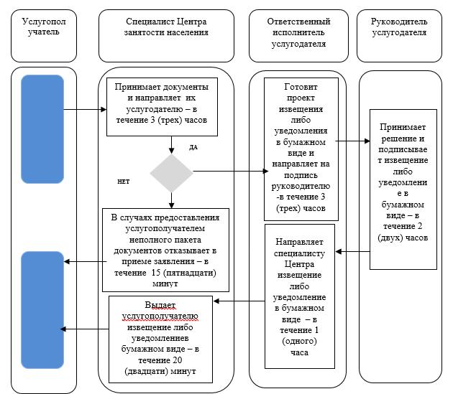

**Условные обозначения:**

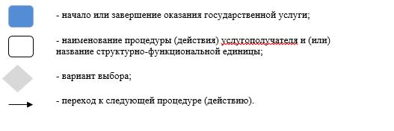

|  |  |
| --- | --- |
|  | Утвержден постановлением акимата Жамбылской области от "27" июля 2015 года № 158 |

**Регламент государственной услуги "Выдача справки о регистрации в качестве безработного"**

      Сноска. Постановление дополнено регламентом в соответствии с постановлением акимата Жамбылской области от 01.03.2019 № 33 (вводится в действие по истечении десяти календарных дней после дня его первого официального опубликования).

**1. Общие положения**

      1. Государственная услуга "Выдача справки о регистрации в качестве безработного" (далее - государственная услуга) оказывается в соответствии со стандартом государственной услуги "Выдача справки о регистрации в качестве безработного", утвержденном приказом Министра здравоохранения и социального развития Республики Казахстан от 28 апреля 2015 года № 279 "Об утверждении стандартов государственных услуг в социально-трудовой сфере" (зарегистрированный в Реестре государственной регистрации нормативных правовых актов № 11342 ) (далее - стандарт) "Центрами занятости населения" акиматов районов и города Тараз (далее – услугодатель).

      Прием заявления и выдача результата оказания государственной услуги осуществляются через канцелярию услугодателя.

      2. Форма оказания государственной услуги: бумажная.

      3. Результат оказания государственной услуги - справка о регистрации в качестве безработного в бумажном виде, согласно приложению 1 к стандарту либо мотивированный ответ об отказе в оказании государственной услуги по основаниям, предусмотренным пунктом 10 стандарта.

      Форма предоставления результата оказания государственной услуги: бумажная.

**2. Описание порядка действий структурных подразделений (работников) услугодателя в процессе оказания государственной услуги**

      4. Основанием для начала процедуры (действия) по оказанию государственной услуги является предоставление услугополучателем пакета документов, указанных в пункте 9 стандарта, необходимых для оказания государственной услуги.

      5. Содержание каждой процедуры (действия), входящей в состав процесса оказания государственной услуги, длительность его выполнения:

      1) работник канцелярии услугодателя принимает документы услугополучателя, регистрирует их во входящей корреспонденции и передает на рассмотрение руководителю услугодателя - в течение 20 (двадцати) минут;

      2) руководитель услугодателя рассматривает документы услугополучателя и направляет их на исполнение ответственному работнику услугодателя - в течение 20 (двадцати) минут;

      3) ответственный работник услугодателя рассматривает документы услугополучателя и регистрирует в автоматизированной информационной системе, готовит проект справки либо мотивированный ответ об отказе в оказании государственной услуги в бумажном виде и направляет на подпись руководителю услугодателя - в течение 2 (двух) часов;

      4) руководитель услугодателя подписывает справку либо мотивированный ответ об отказе в оказании государственной услуги в бумажном виде и направляет работнику канцелярии услугодателя - в течение 2 (двух) часов;

      5) работник канцелярии услугодателя выдает услугополучателю справку либо мотивированный ответ об отказе в оказании государственной услуги в бумажном виде – в течение 10 (десяти) минут.

      6. Результат процедуры (действия) по оказанию государственной услуги, который служит основанием для начала выполнения следующей процедуры (действия):

      1) прием документов услугополучателя, необходимых для оказания государственной услуги, канцелярией услугодателя и передача их руководителю услугодателя;

      2) резолюция руководителя услугодателя;

      3) рассмотрение документов услугополучателя и регистрация в автоматизированной информационной системе, подготовка и направление руководителю услугодателя для подписания справки либо мотивированного ответа об отказе в оказании государственной услуги в бумажном виде;

      4) подписание руководителем услугодателя справки либо мотивированного ответа об отказе в оказании государственной услуги в бумажном виде;

      5) выдача услугополучателю справки либо мотивированного ответа об отказе в оказании государственной услуги в бумажном виде.

**3. Описание порядка взаимодействия структурных подразделений (работников) услугодателя в процессе оказания государственной услуги**

      7. Перечень структурных подразделений (работников) услугодателя, которые участвуют в процессе оказания государственной услуги:

      1) работник канцелярии услугодателя;

      2) руководитель услугодателя;

      3) ответственный работник услугодателя.

      8. Описание последовательности процедур (действий) между структурными подразделениями (работниками) с указанием длительности каждой процедуры (действия):

      1) работник канцелярии услугодателя принимает документы услугополучателя, регистрирует их во входящей корреспонденции и передает на рассмотрение руководителю услугодателя – в течение 20 (двадцати) минут;

      2) руководитель услугодателя рассматривает документы услугополучателя и направляет их на исполнение ответственному работнику услугодателя - в течение 20 (двадцати) минут;

      3) ответственный работник услугодателя рассматривает документы услугополучателя и регистрирует в автоматизированной информационной системе, готовит проект справки либо мотивированный ответ об отказе в оказании государственной услуги в бумажном виде и направляет на подпись руководителю услугодателя - в течение 2 (двух) часов;

      4) руководитель услугодателя подписывает справку либо мотивированный ответ об отказе в оказании государственной услуги в бумажном виде и направляет работнику канцелярии услугодателя - в течение 2 (двух) часов;

      5) работник канцелярии услугодателя выдает услугополучателю справку либо мотивированный ответ об отказе в оказании государственной услуги в бумажном виде – в течение10 (десяти) минут.

**4. Описание порядка взаимодействия с Государственной корпорацией "Правительство для граждан" и (или) иными услугодателями, а также порядка использования информационных систем в процессе оказания государственной услуги**

      9. Порядок взаимодействия с Государственной корпорацией "Правительство для граждан" и (или) иными услугодателями в процессе оказания государственной услуги в стандарте не предусмотрен.

      Подробное описание последовательности процедур (действий), взаимодействий структурных подразделений (работников) услугодателя в процессе оказания государственной услуги отражается в справочнике бизнес-процессов оказания государственной услуги согласно приложению к настоящему регламенту.

      Справочник бизнес-процессов оказания государственной услуги размещается на интернет – ресурсе услугодателя (http://ukzsp.zhambyl.gov.kz) и акимата Жамбылской области (http://zhambyl.gov.kz).

|  |  |
| --- | --- |
|  | Приложение к регламенту оказания государственной услуги "Выдача справки о регистрации в качестве безработного" |

**Справочник бизнес-процессов оказания государственной услуги "Выдача справки о регистрации в качестве безработного" через канцелярию услугодателя**

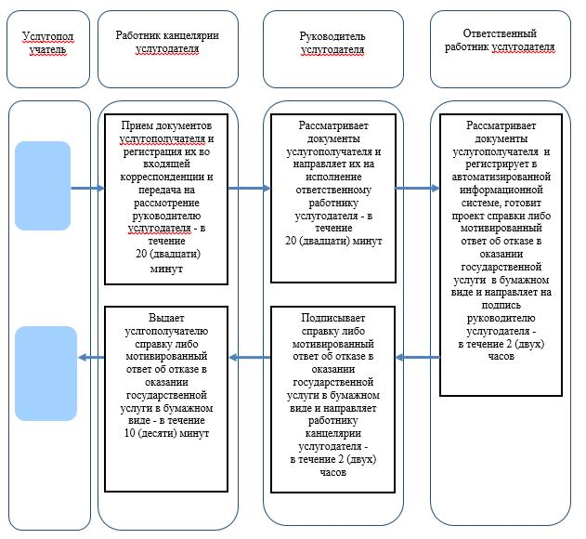

**Условные обозначения:**

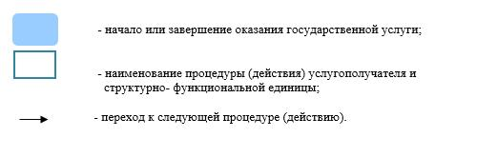

© 2012. РГП на ПХВ «Институт законодательства и правовой информации Республики Казахстан» Министерства юстиции Республики Казахстан